**AWS 구성 매뉴얼**

문서기록

|  |  |  |
| --- | --- | --- |
| 작성자 | 날짜 | 설명 |
| 김도원 | 2022-02-08 | Ver 1.0: aws vpc 작업자 |
| 이병헌 |  | NACL / sg 담당자 |
| 윤상민 |  | EC2 담당자 |
| 김태균 |  | 문서담당 및 Key 변환 및 SSH 접속 작업 |
| 김태균 | 2022-02-10 | Ver 2.0: RDS 생성 작업 추가 |
| 김태균 | 2022-02-10 | Ver 3.0: MySQL RDS 접속 작업 추가 |
|  |  |  |

목차

1. 확인 5

결제비용, 서버 5

2. VPC(도로생성) 6

CIDR 블록 20 -4000개 6

3. 서브넷 9

웹서버 서브넷 생성 9

Flask 서버 서브넷 생성 13

DB 서버 서브넷 생성 16

4. 인터넷 게이트웨이 생성 22

VPC에 연결 24

5. 라우팅 테이블 25

라우팅 테이블 편집 25

라우팅 테이블 서브넷 연결 29

6. 네트워크 ACL 31

7. 보안 그룹 36

8. EC2 인스턴스 생성 40

EC2생성 40

새 키페어 47

탄력적ip생성 48

SSH통신으로 인스턴스에 접속 52

ngin 설치 59

9. 키 페어 변환 및 SSH 접속 63

PUTTY 키 변환 63

SSH 실행 - PUTTY 67

10. Rds 생성 76

서브넷 그룹 생성 76

RDS 생성하기 80

11. RDS 접속 85

RDS NACL 및 SG 포트 변경 85

PEM 키 페어 준비(PPK에서 변환하기) 89

MySQL 이용 RDS 접속 94

# 확인

## 결제비용, 서버

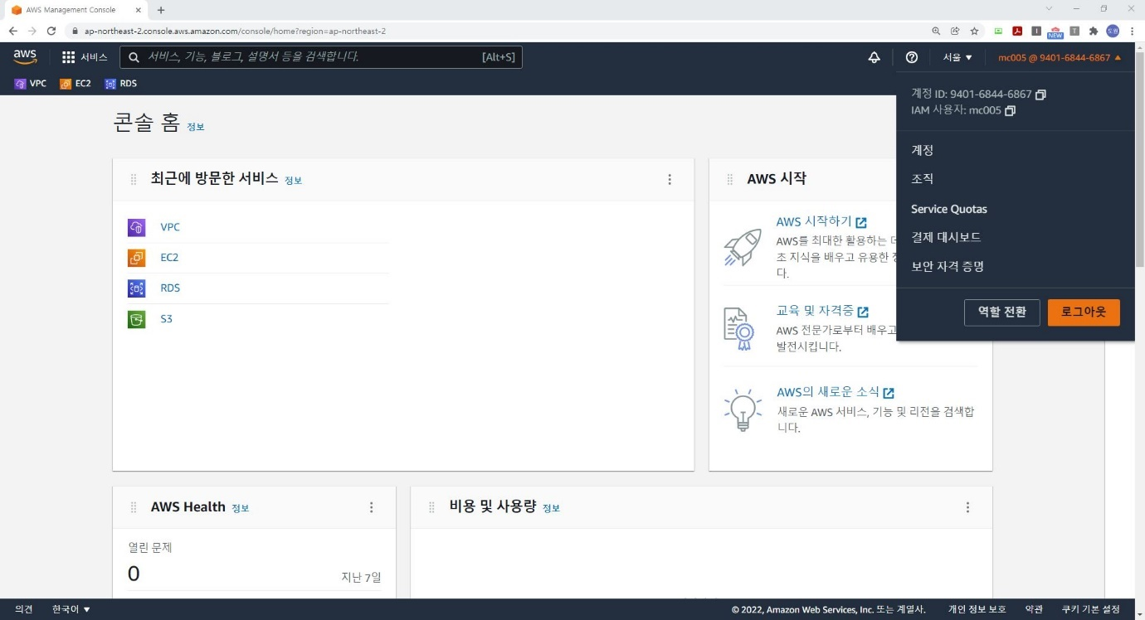

로그인을 한 후 결제 대시보드를 확인

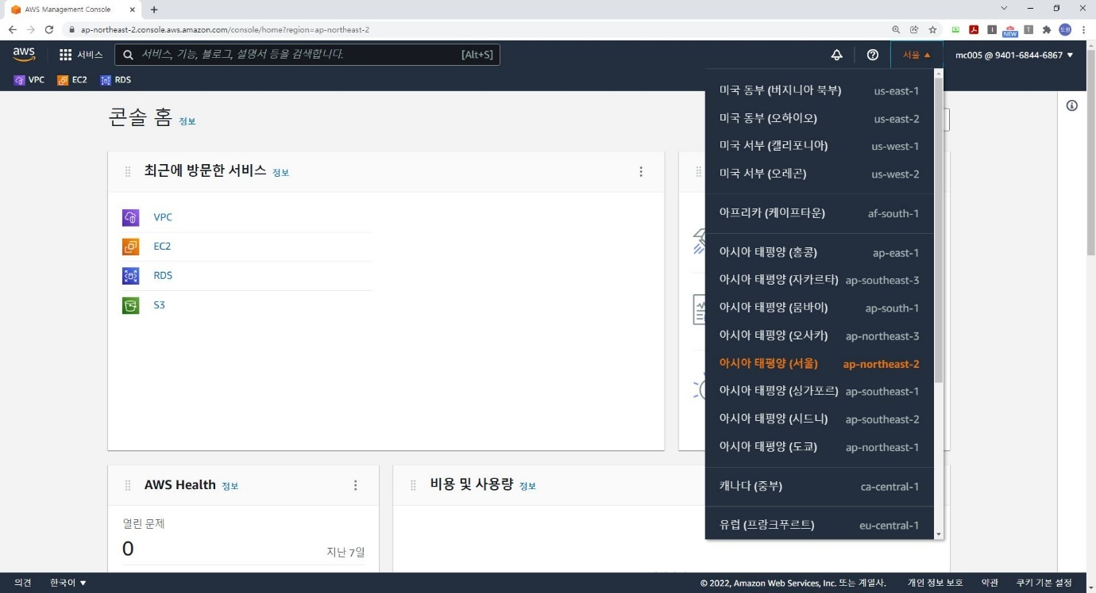

본인이 로그인한 지역을 확인

# VPC(도로생성)

## CIDR 블록 20 -4000개

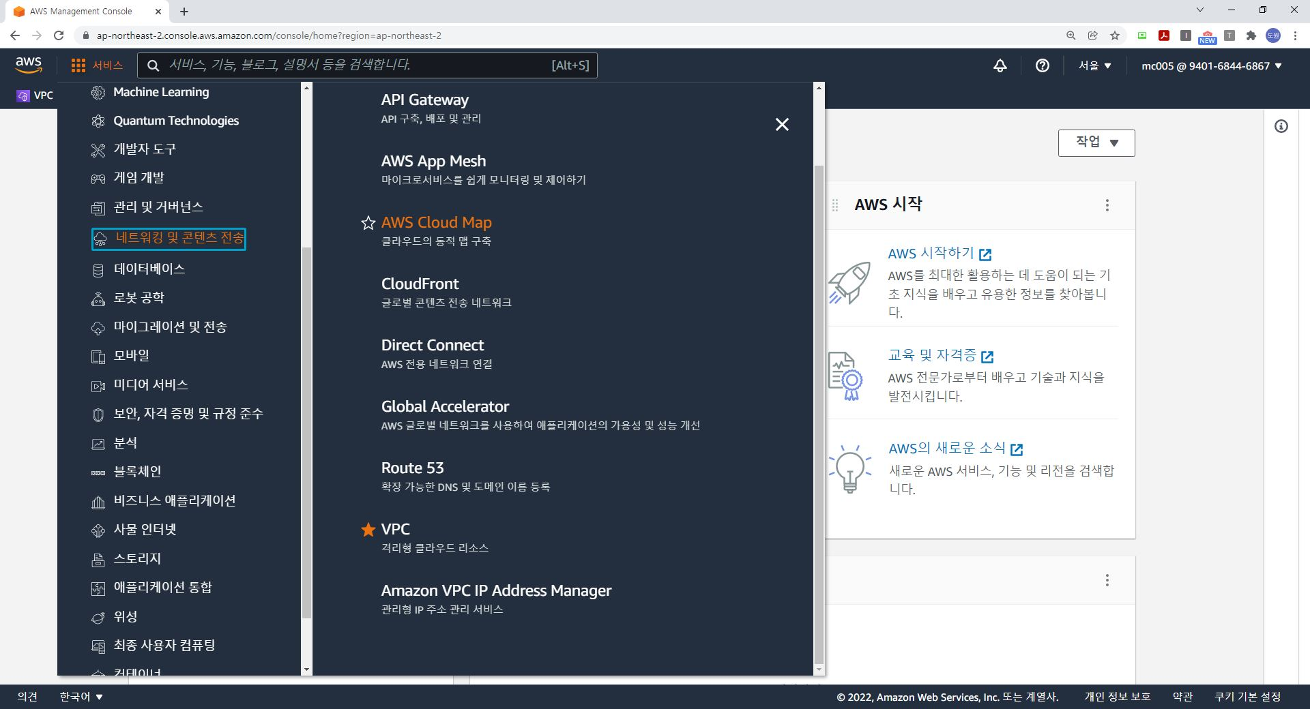

서비스로 들어가 네트워킹 및 콘텐츠 전송 메뉴에 있는 VPC 선택

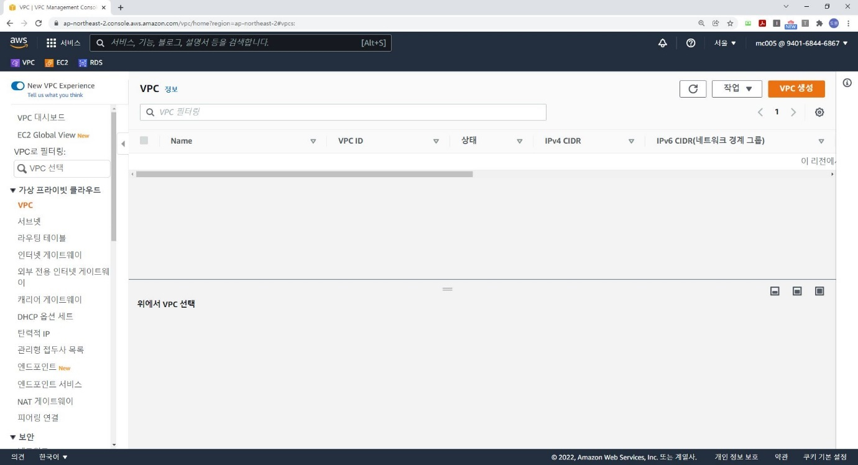

VPC 메뉴로 들어가 VPC 생성을 클릭

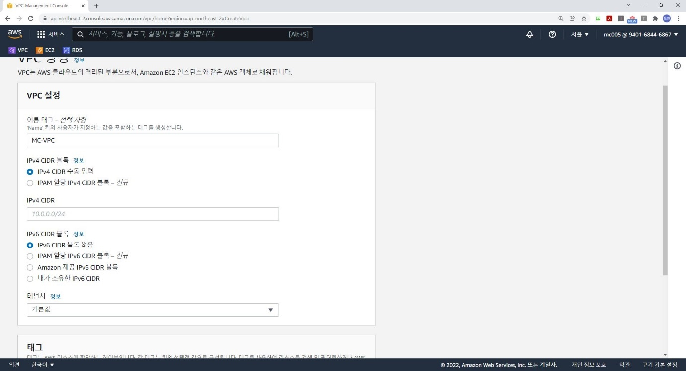

생성할 VPC의 이름을 설정

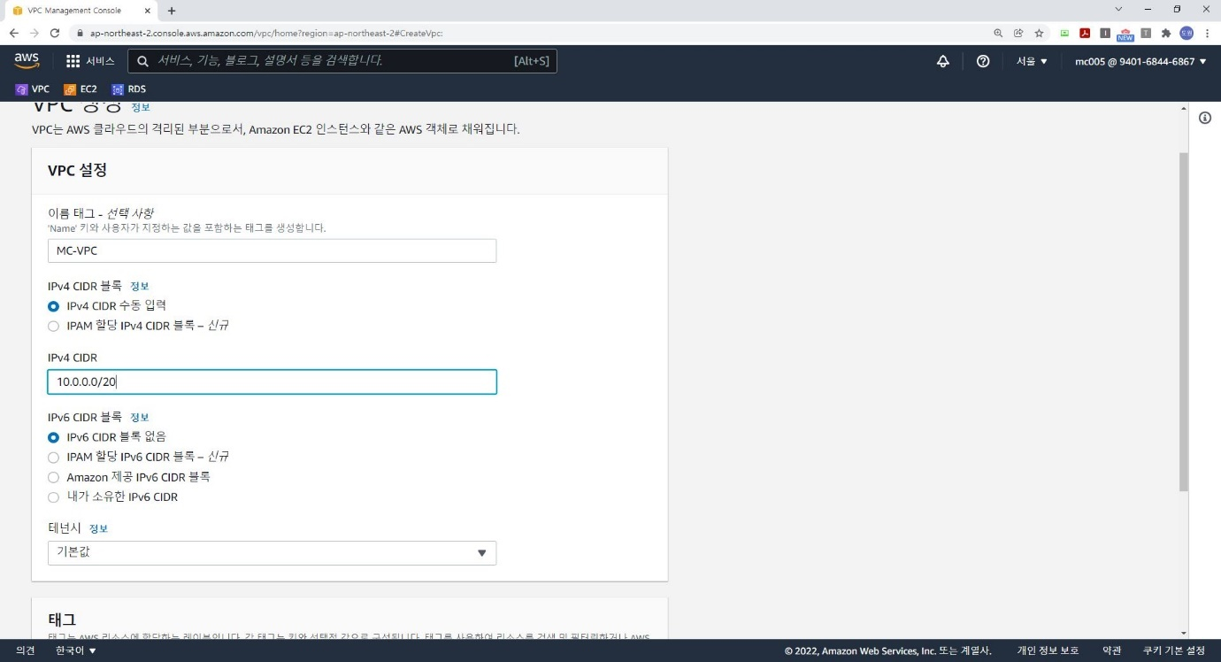

해당 VPC에 설정할 CIDR을 입력

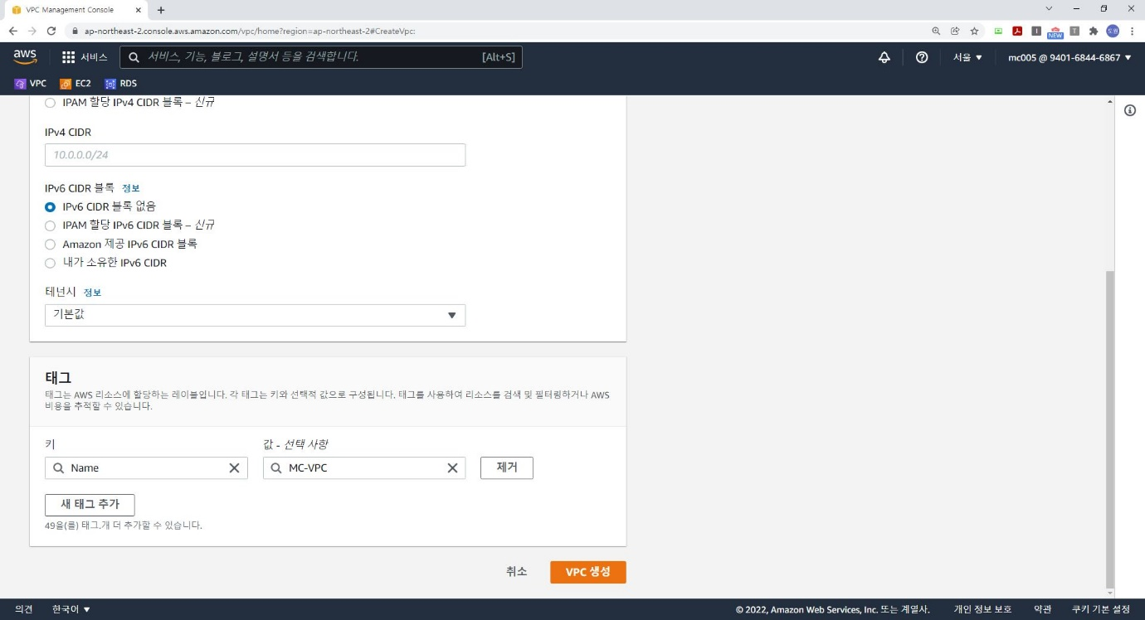

VPC 생성버튼을 클릭

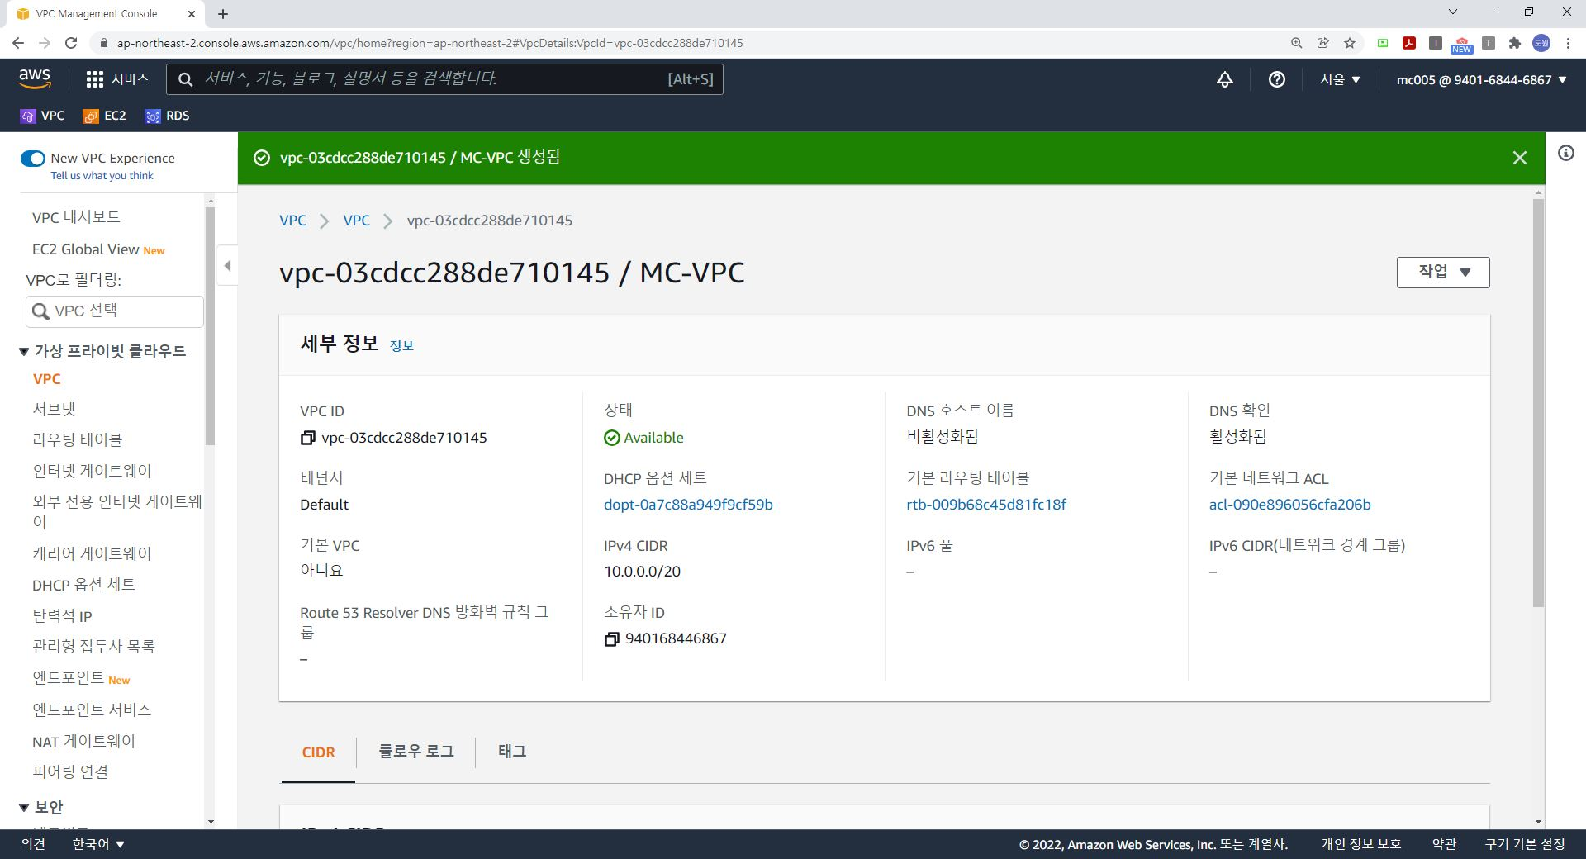

VPC가 생성된 것을 확인

# 서브넷

## 웹서버 서브넷 생성

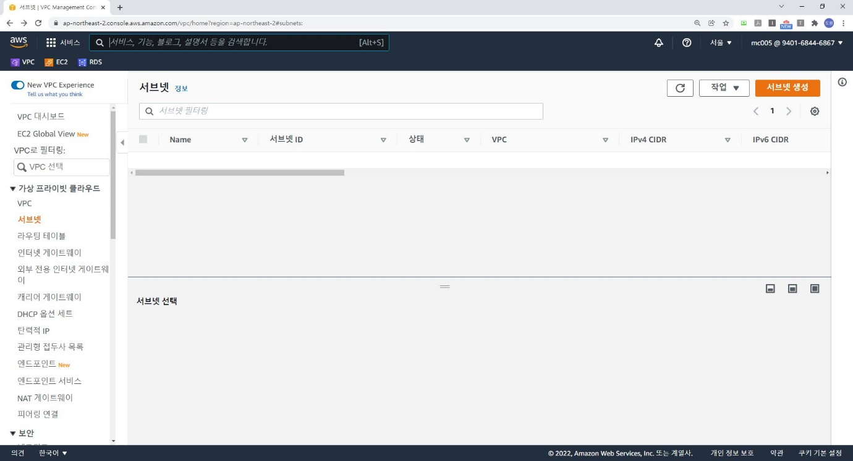

서브넷 메뉴 들어가 서브넷 생성 버튼을 클릭

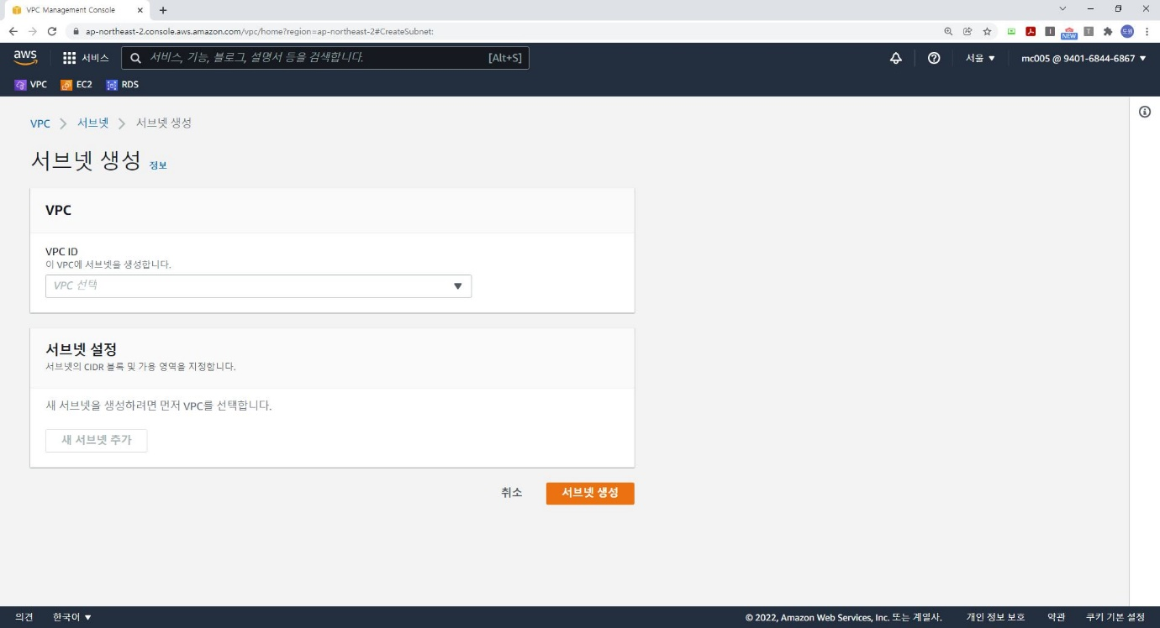

웹서버 서브넷의 VPC를 지정

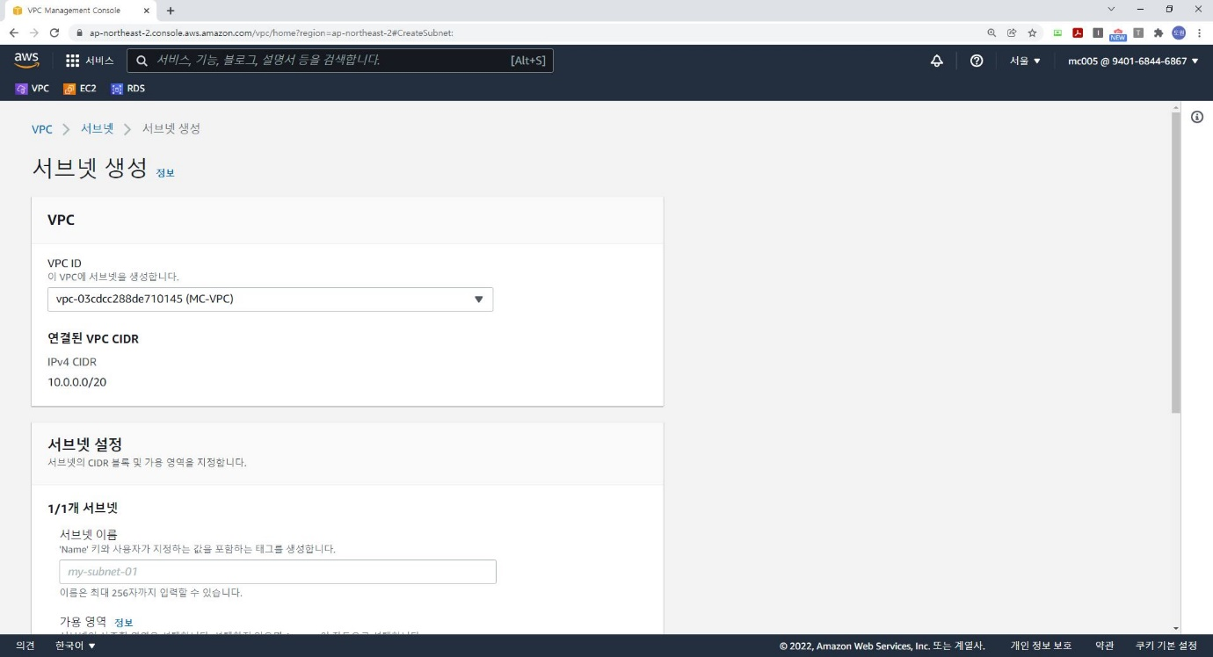

지정된 후 서브넷 설정창이 나오는 것을 확인

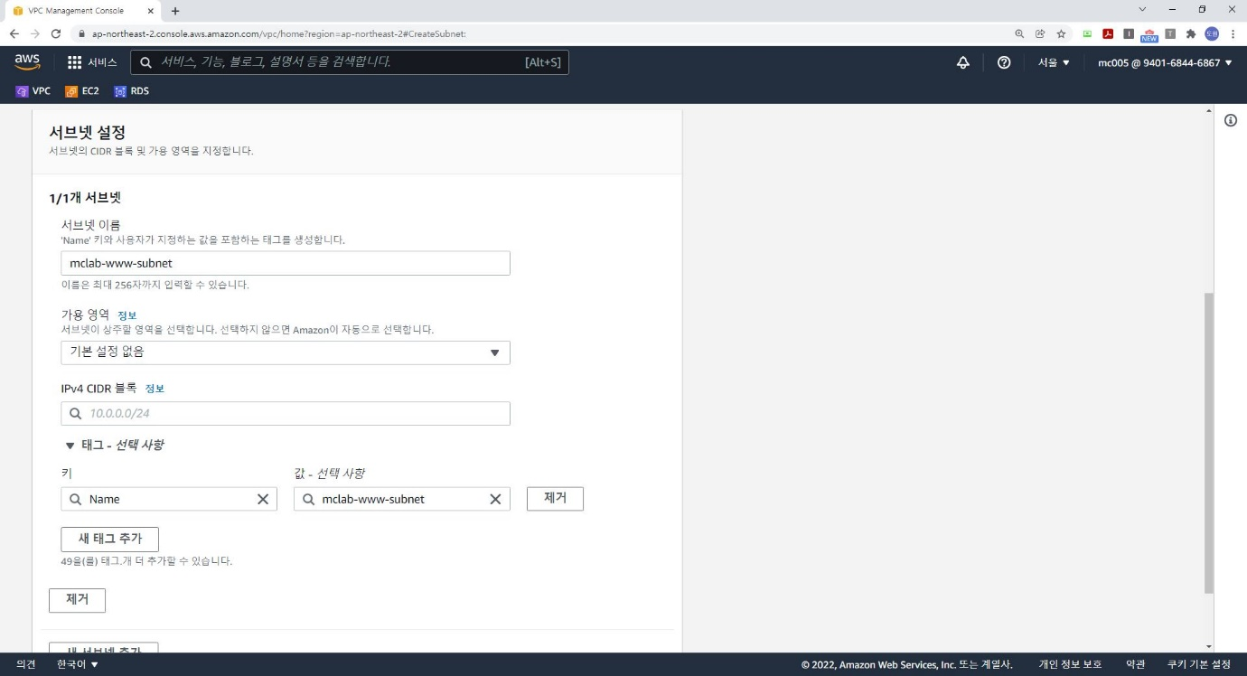

해당 서브넷의 이름을 지정

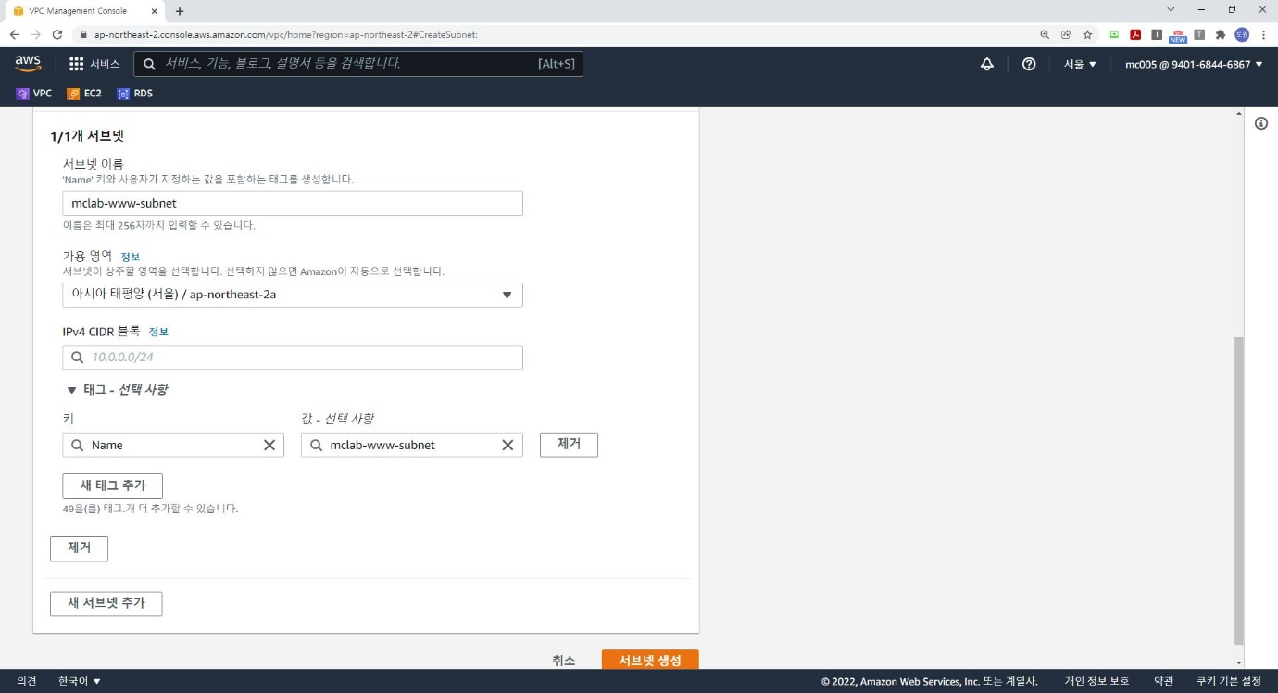

해당 서브넷의 가용영역을 지정

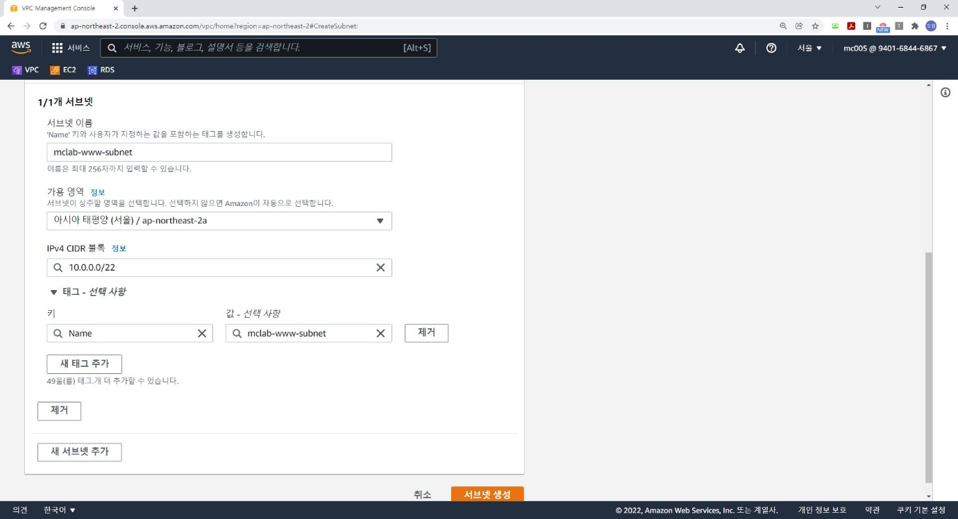

해당 서브넷의 CIDR을 설정

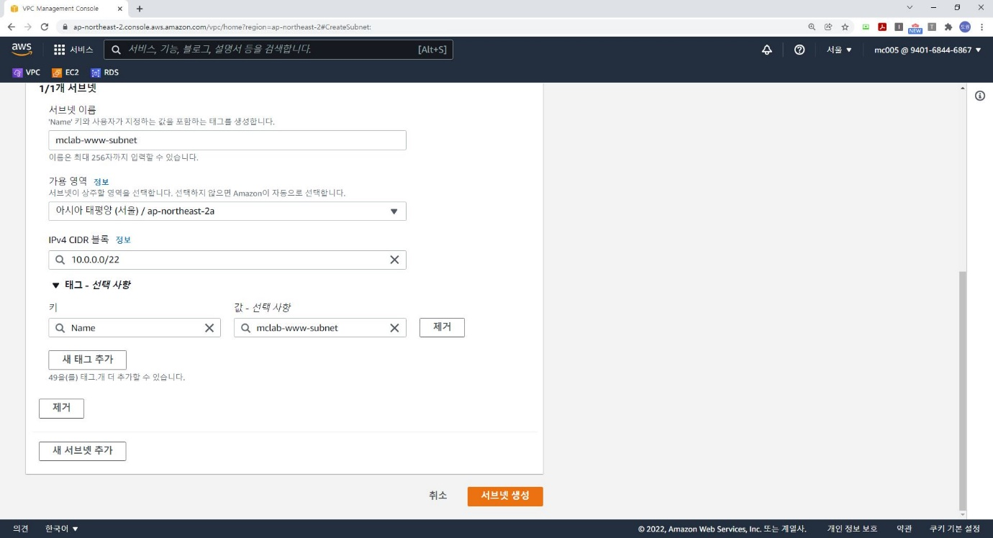

서브넷 생성 버튼을 클릭

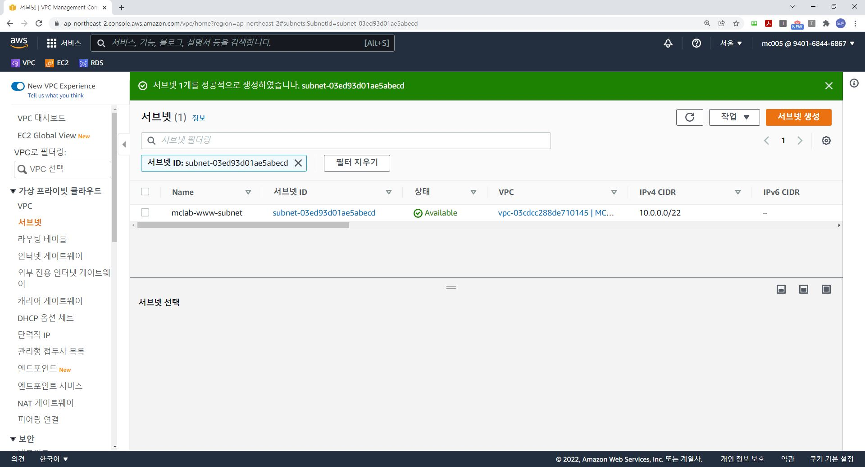

해당 서브넷이 생성된 것을 확인.

Flask 서브넷 생성을 위해 서브넷 생성버튼을 클릭

## Flask 서버 서브넷 생성

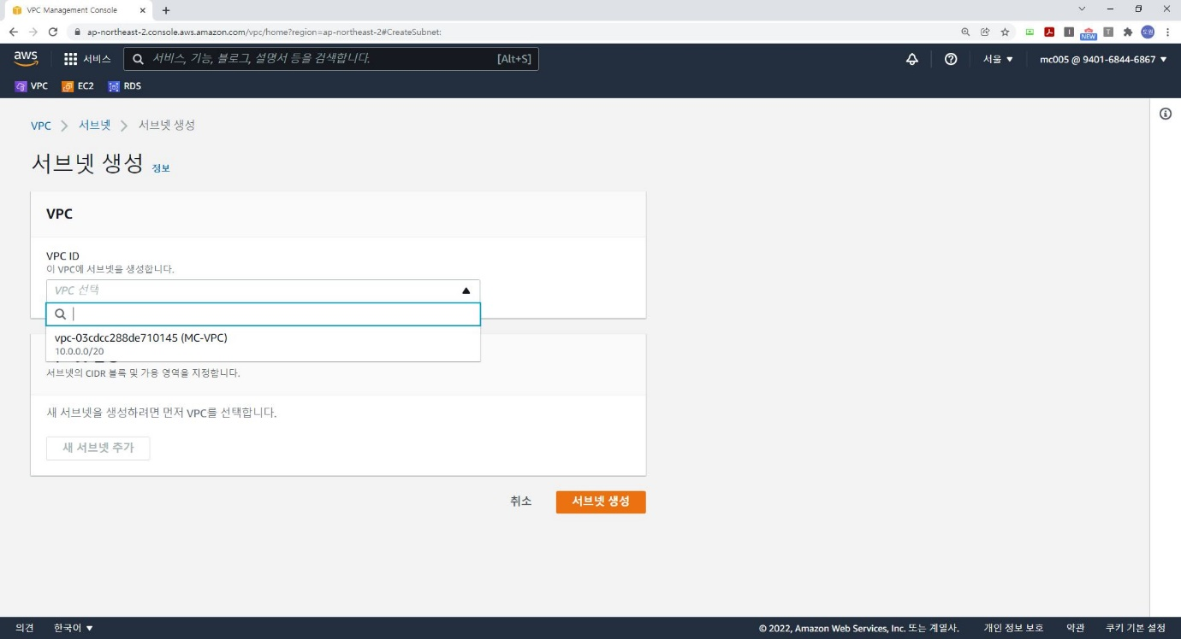

Flask 서버 서브넷의 VPC를 지정

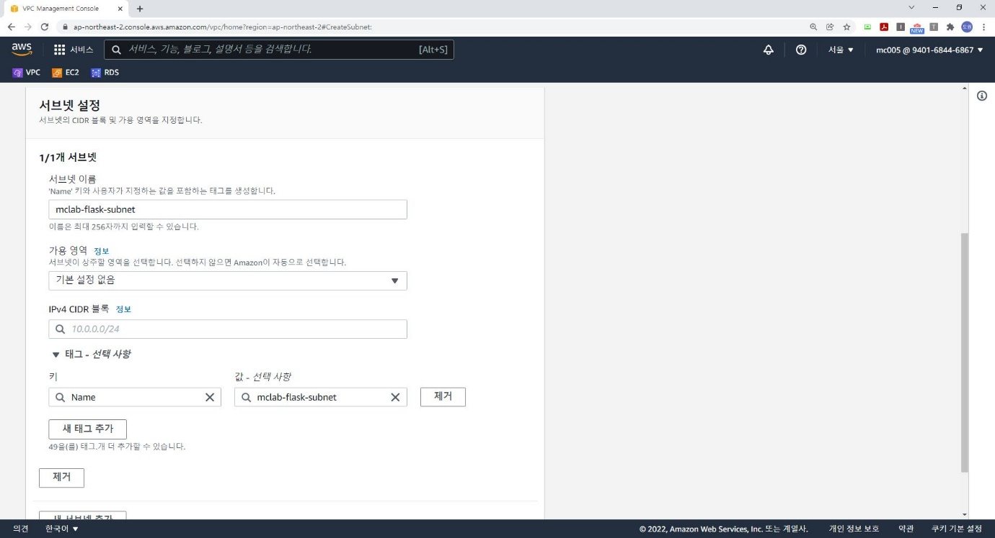

해당 서브넷의 이름을 지정

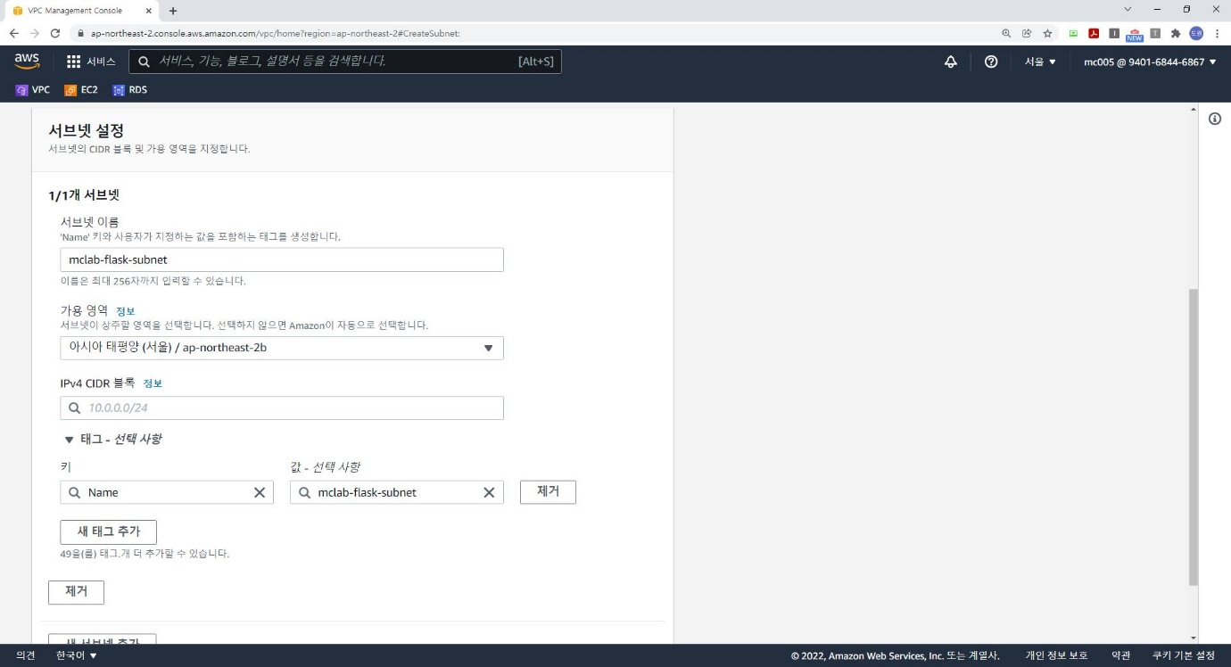

해당 서브넷의 가용영역을 지정

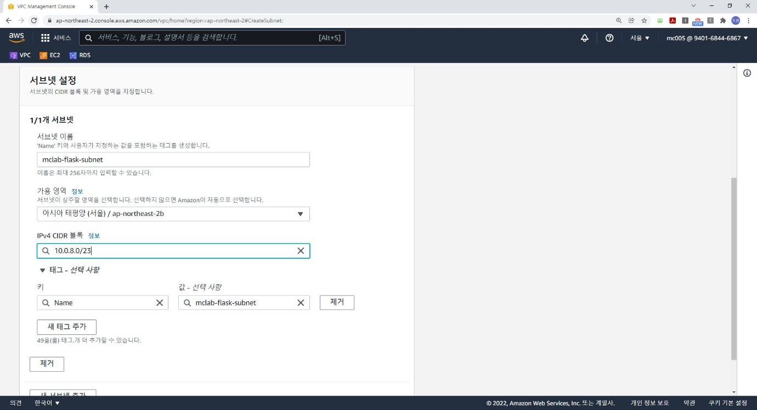

해당 서브넷의 CIDR을 설정

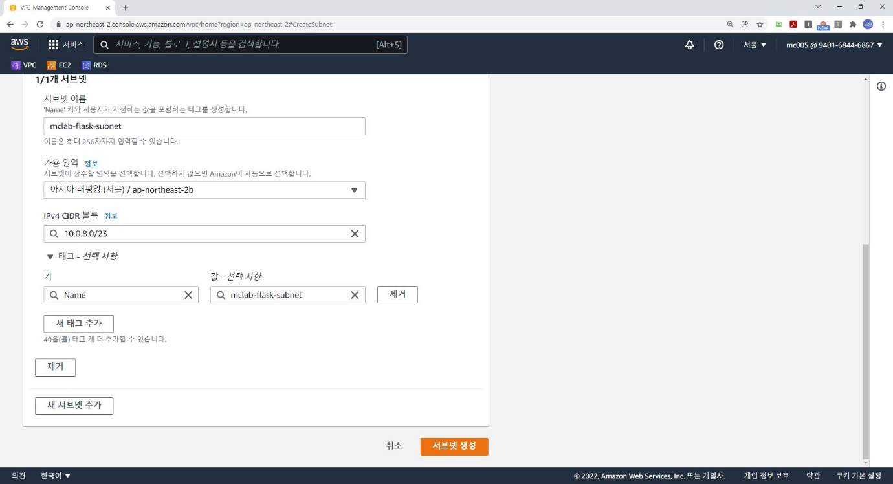

서브넷 생성 버튼을 클릭

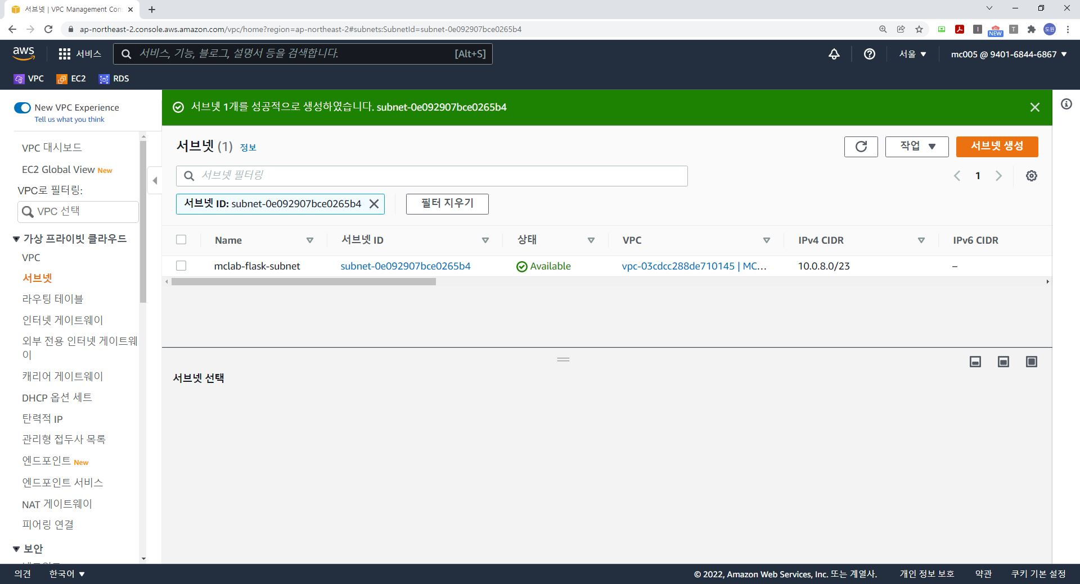

해당 서브넷이 생성된 것을 확인.

DB 서버 서브넷 생성을 위해 서브넷 생성버튼 클릭

## DB 서버 서브넷 생성

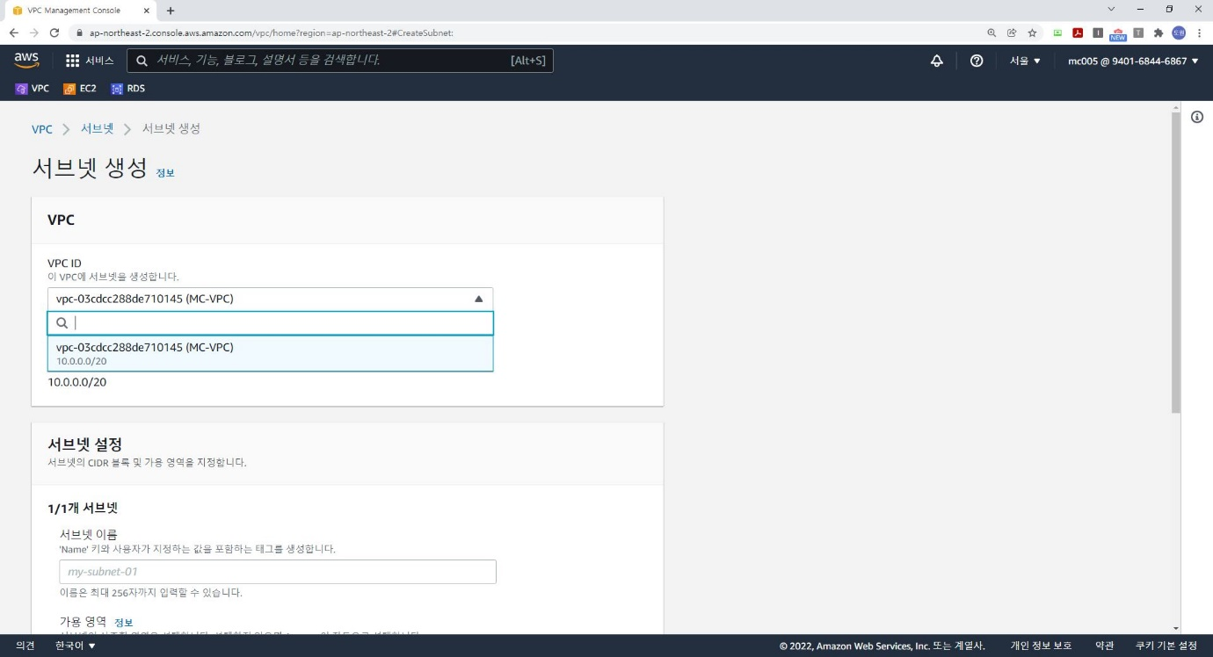

DB 서버 서브넷의 VPC를 지정

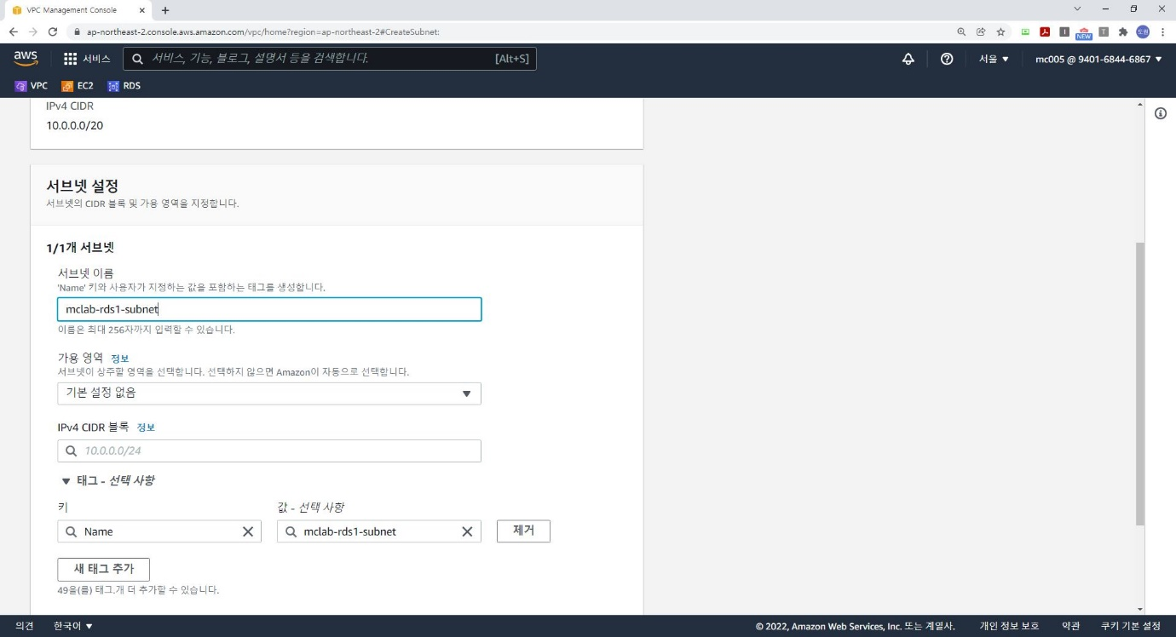

해당 서브넷의 이름을 지정

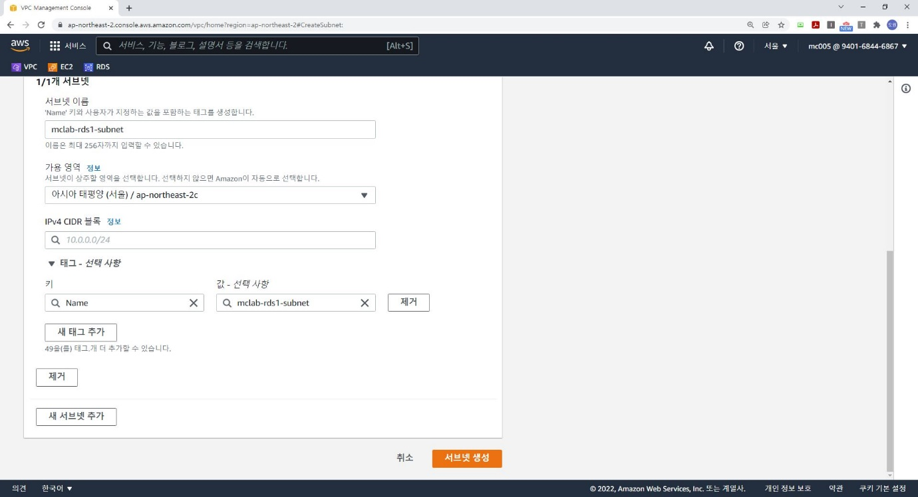

해당 서브넷의 가용영역을 지정

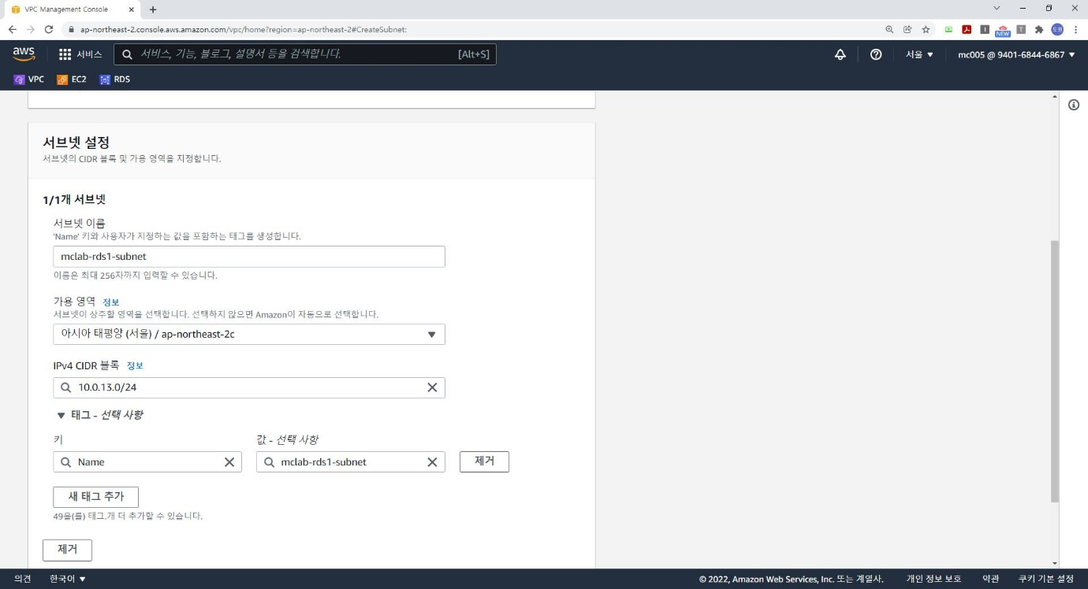

해당 서브넷의 CIDR을 설정

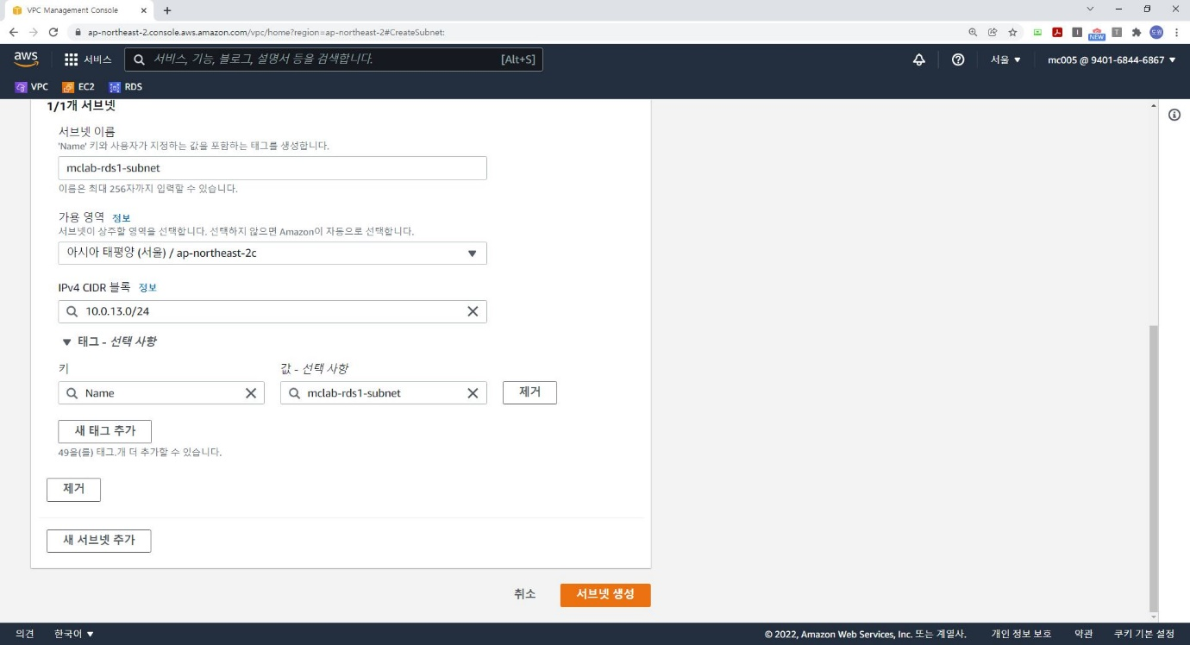

서브넷 생성 버튼을 클릭

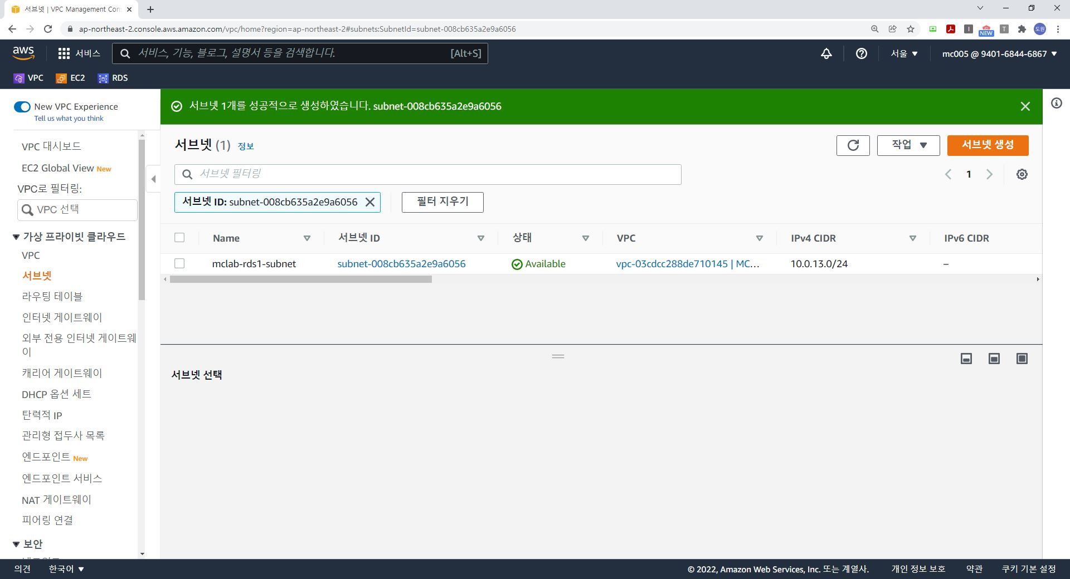

해당 서브넷이 생성된 것을 확인

예비 DB 서버 서브넷 생성을 위해 서브넷 버튼을 클릭



예비 DB 서버 서브넷의 VPC를 지정

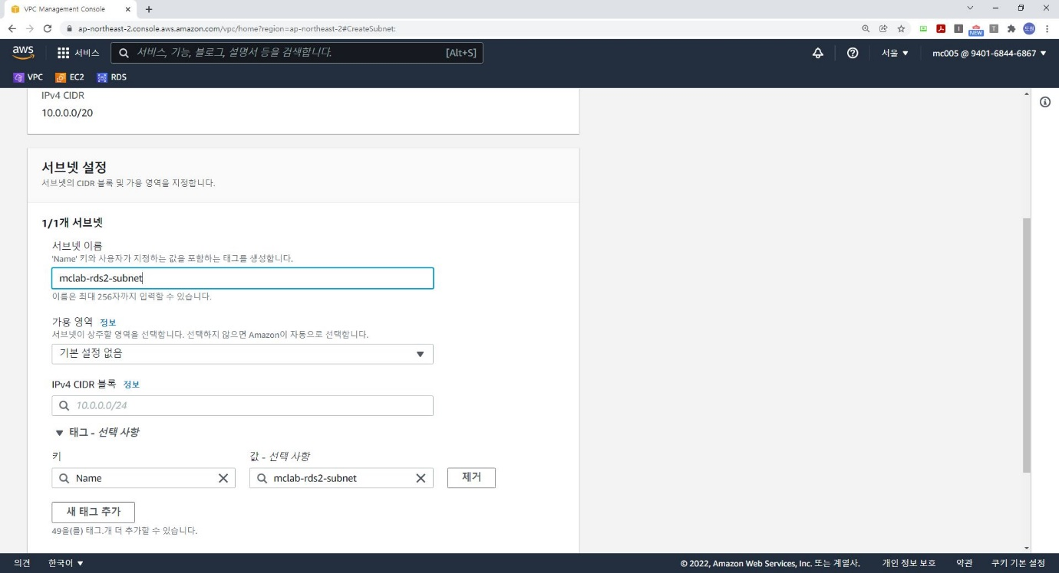

해당 서브넷의 이름을 지정

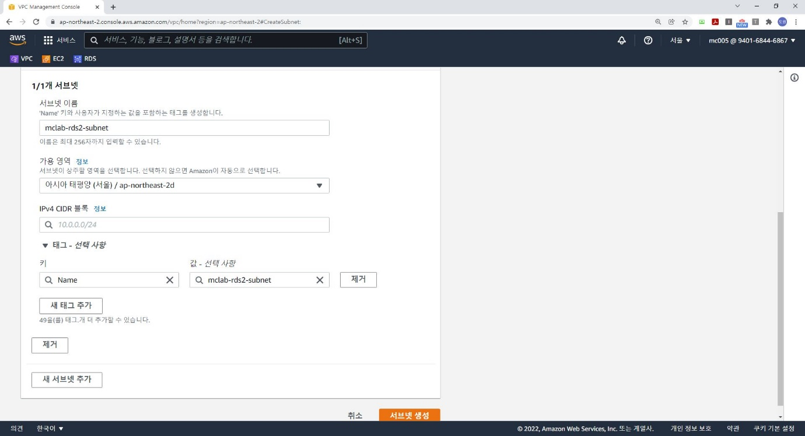

해당 서브넷의 가용영역을 지정. 이때 DB 서버 가용영역과 겹치지 않게 생성.

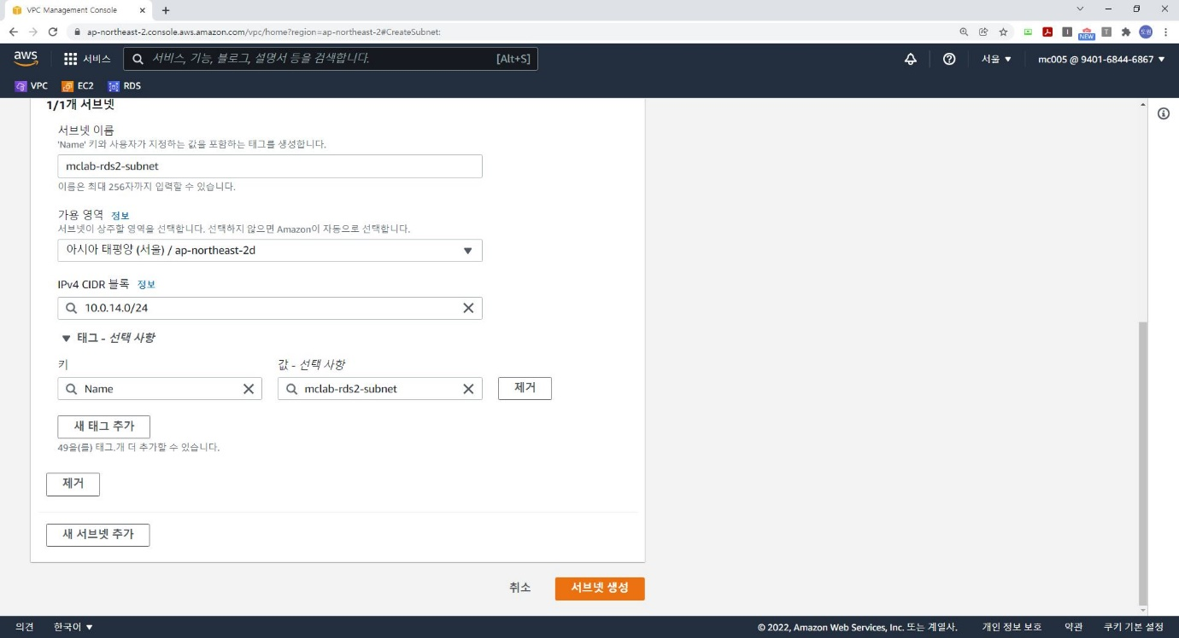

해당 서브넷의 CIDR을 설정



서브넷 생성 버튼을 클릭

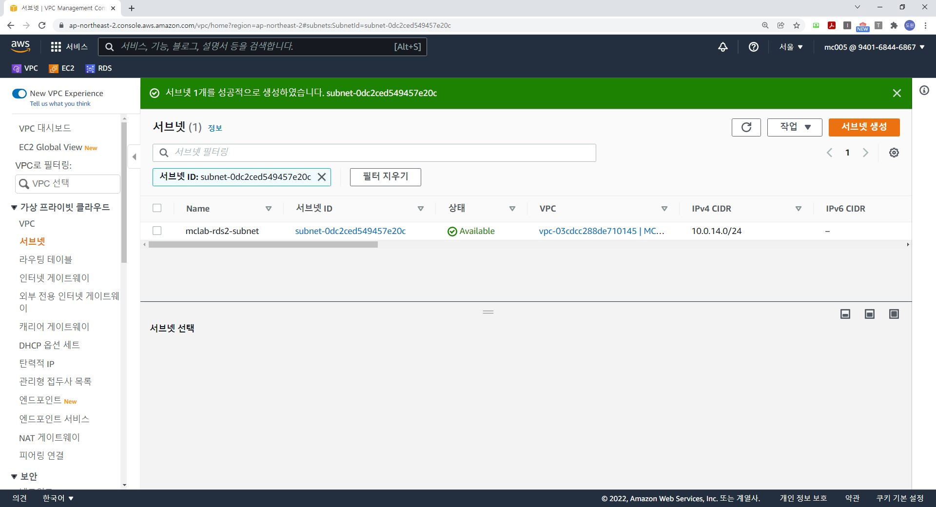

해당 서브넷이 생성된 것을 확인. 필터 지우기 버튼을 클릭

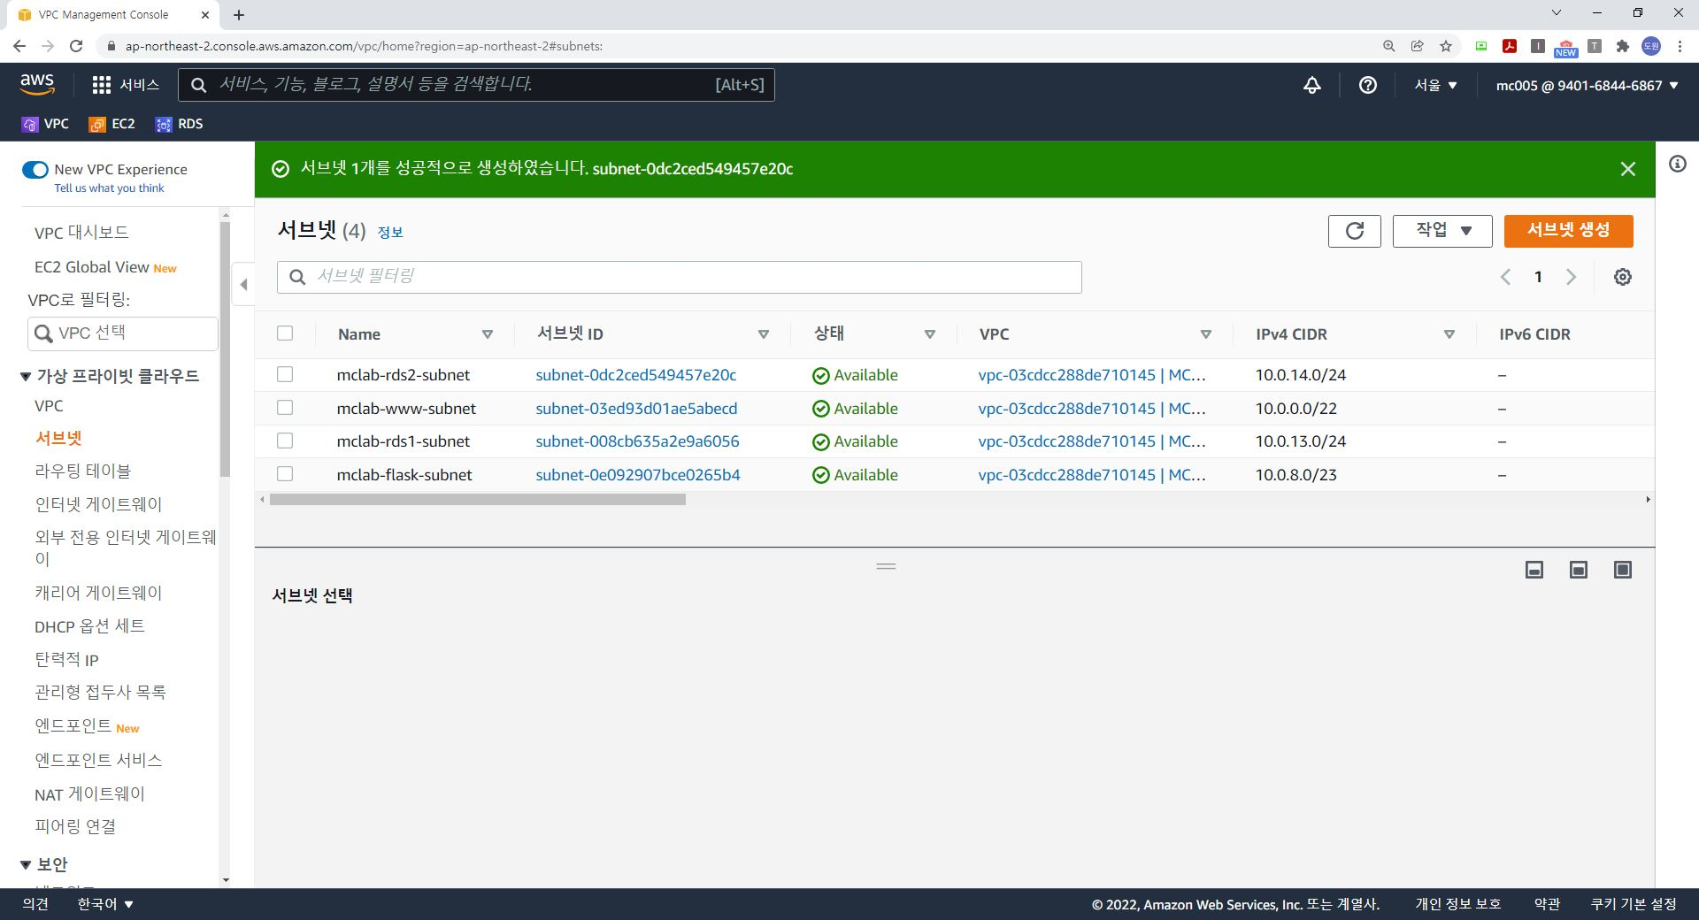

생성한 전체 서브넷 확인

# 인터넷 게이트웨이 생성

인터넷 게이트웨이 생성

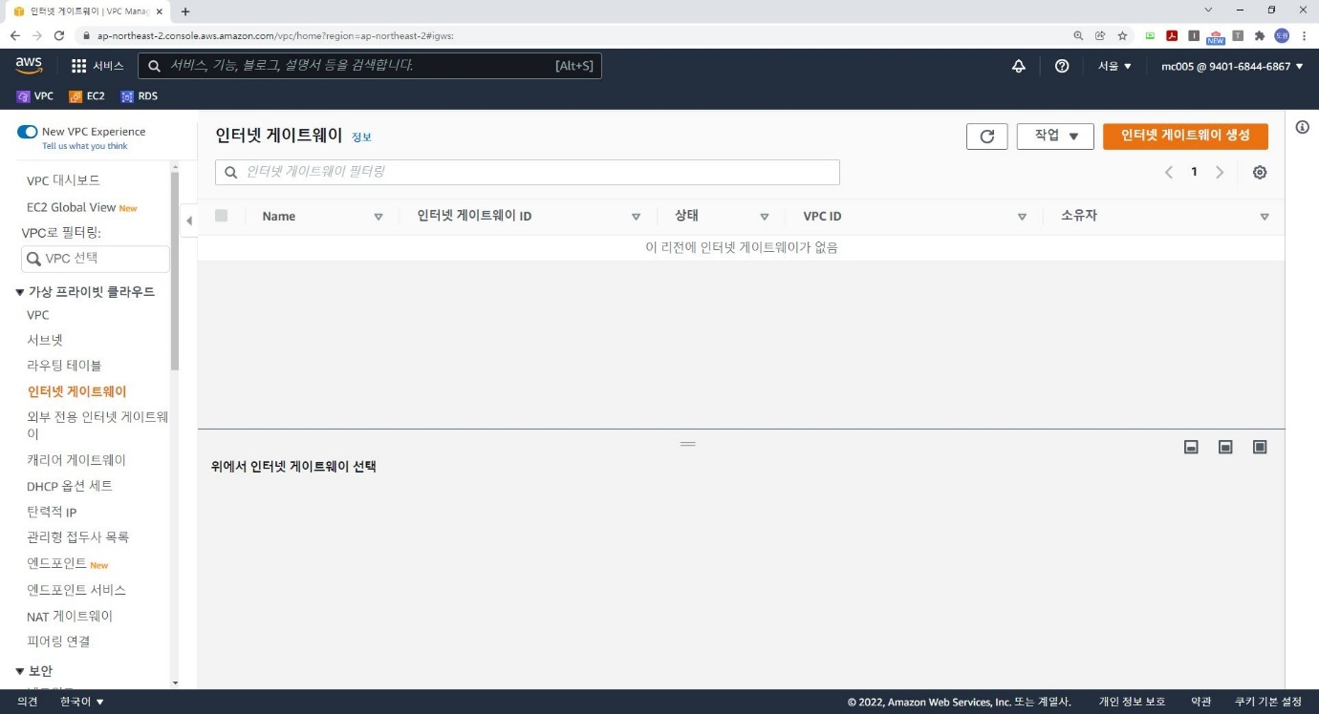

메뉴에서 인터넷 게이트웨이로 들어와 인터넷 게이트웨이 생성버튼을 클릭

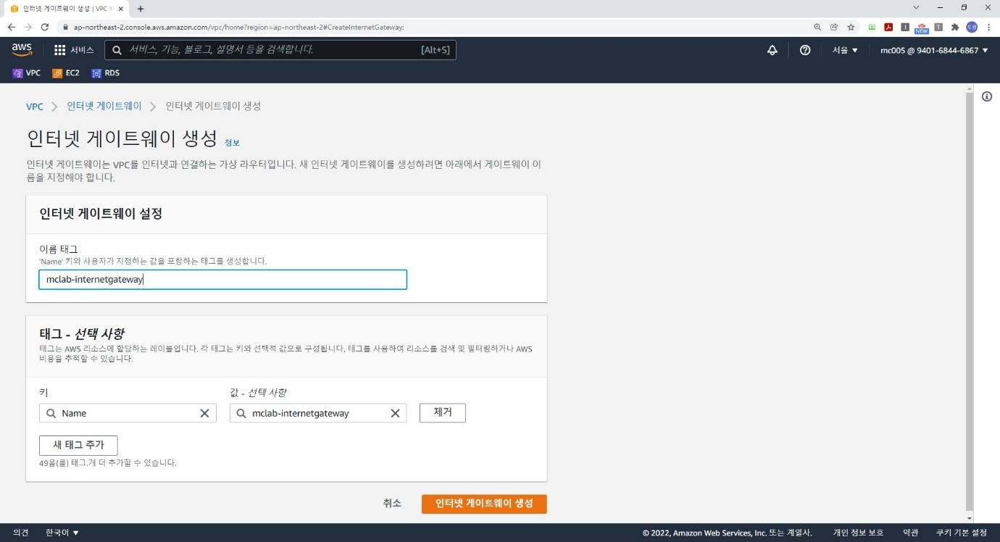

생성할 인터넷 게이트웨이의 이름을 지정

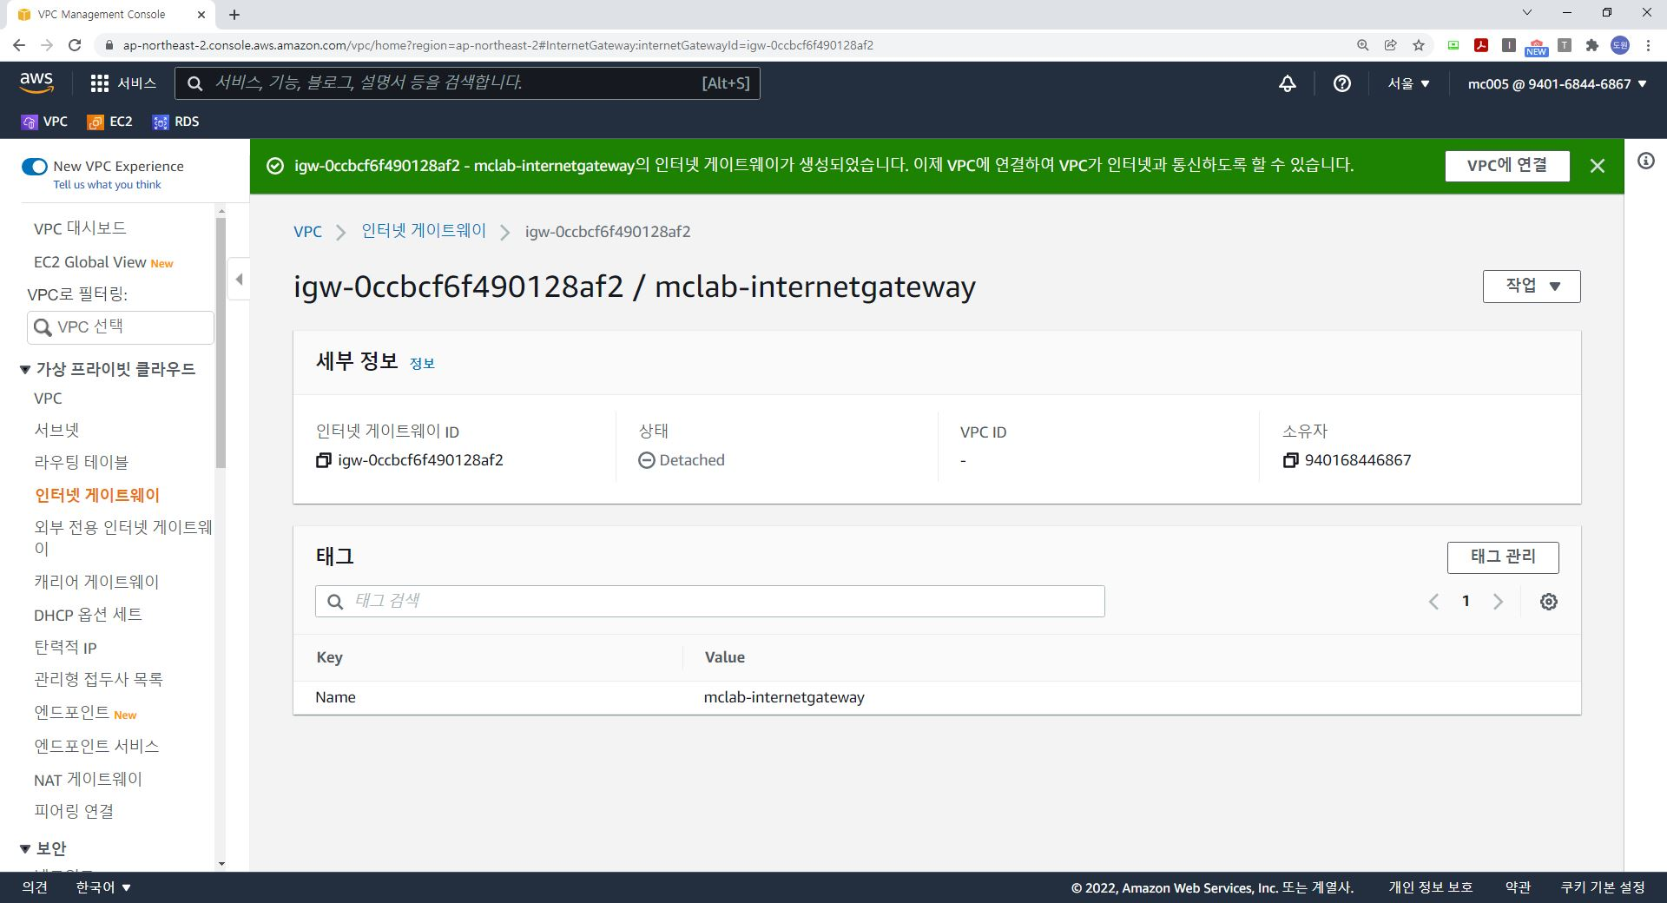

인터넷 게이트웨이가 생성된 것을 확인

## VPC에 연결

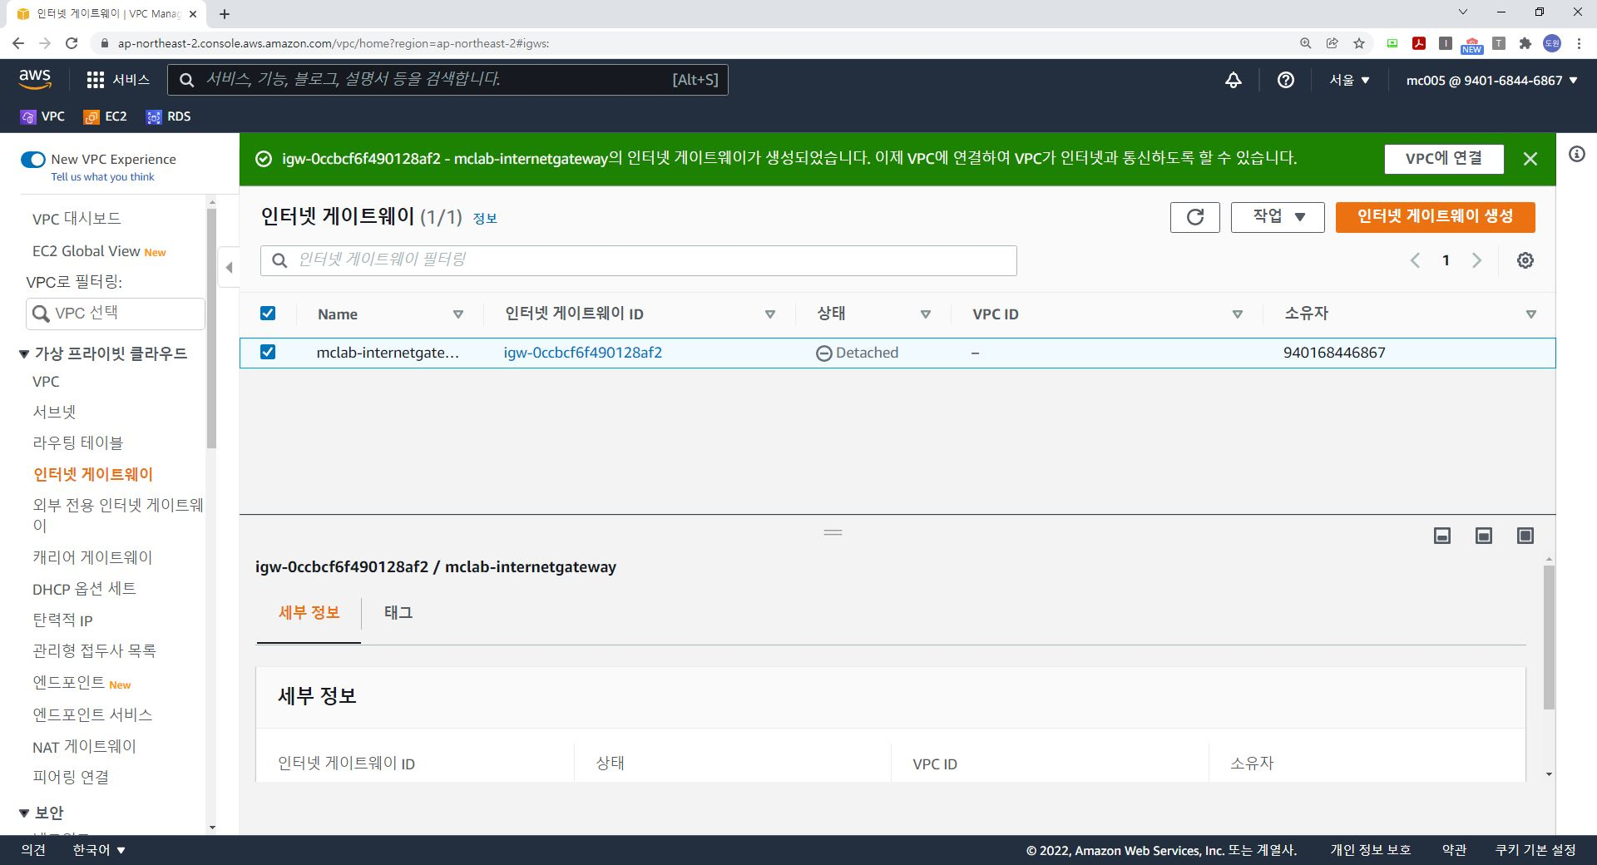

인터넷 게이트웨이 메뉴로 돌아가 작업버튼을 클릭

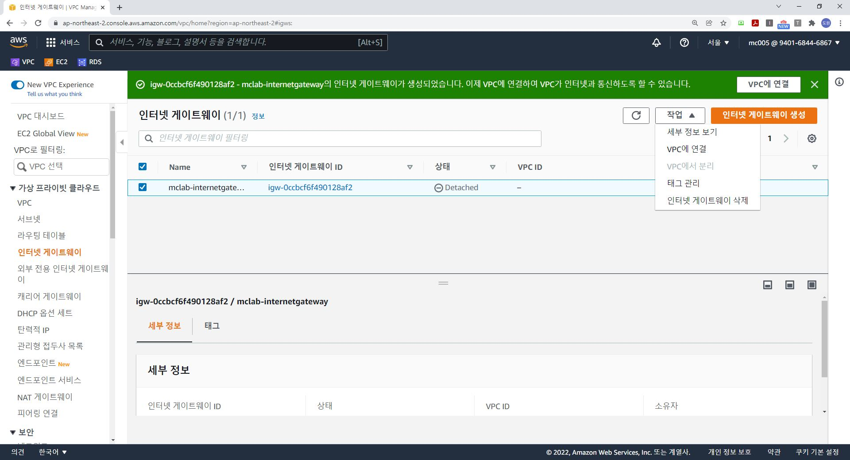

VPC에 연결버튼을 클릭

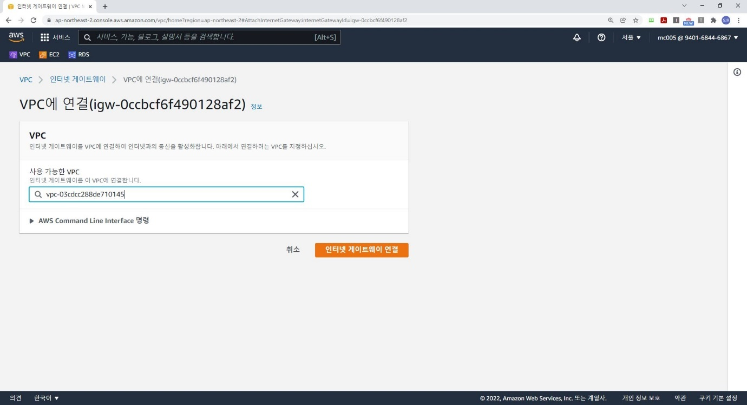

해당하는 VPC를 선택한 후 인터넷 게이트웨이 연결 버튼을 클릭

# 라우팅 테이블

## 라우팅 테이블 편집

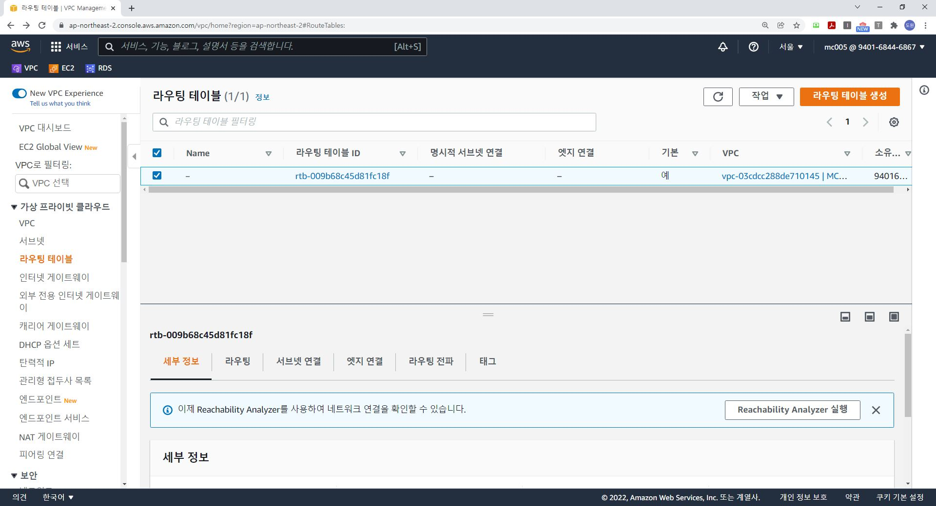

메뉴의 라우팅 테이블로 접속

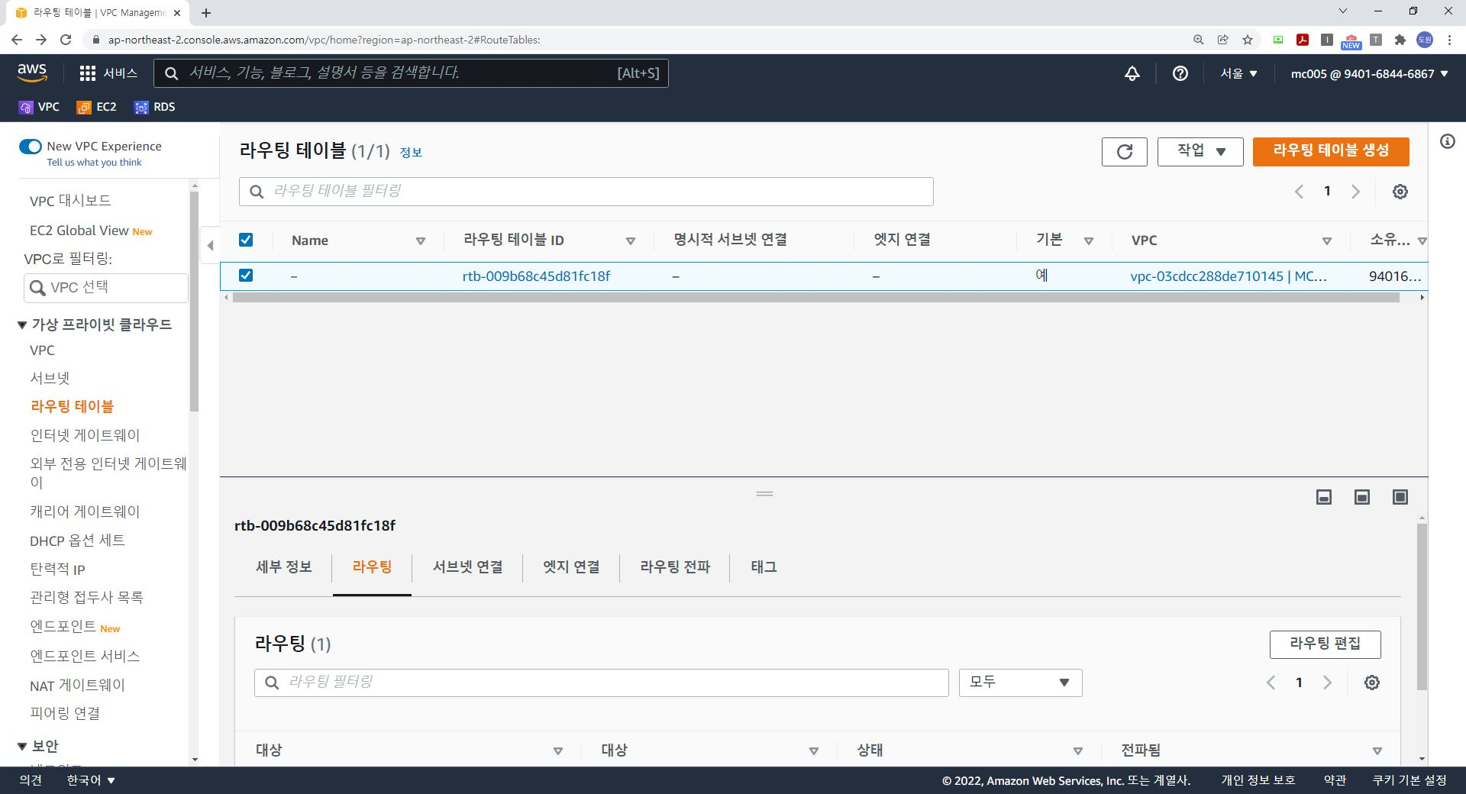

아래 라우팅 메뉴로 들어가 라우팅 편집을 클릭

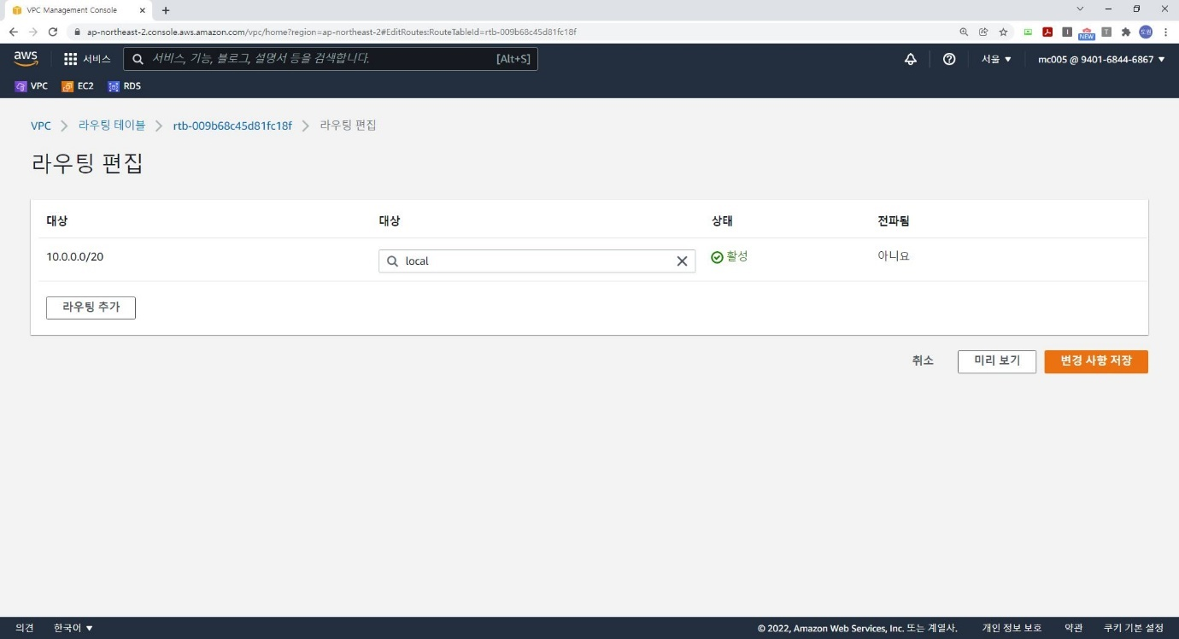

라우팅 추가 버튼을 클릭

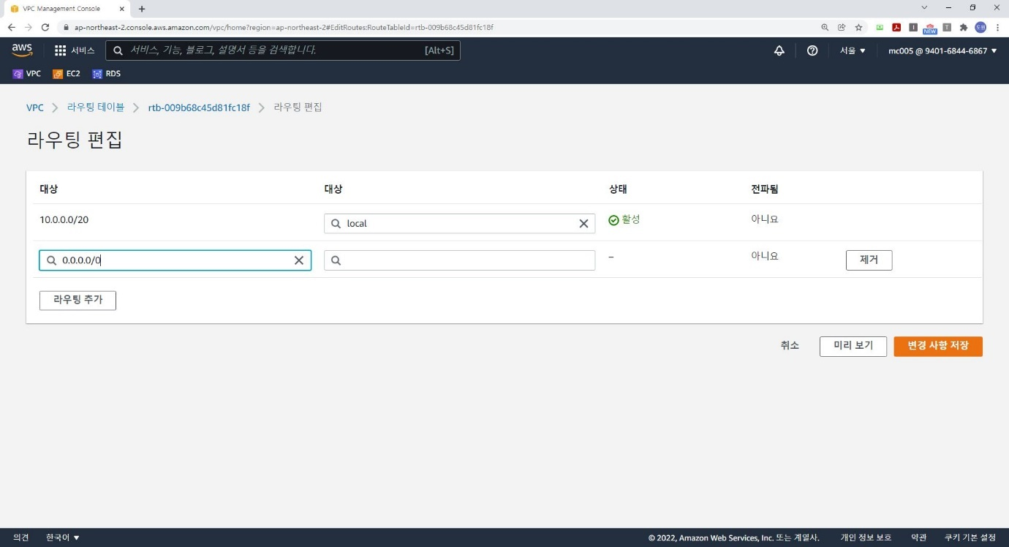

대상에 0.0.0.0/0을 입력

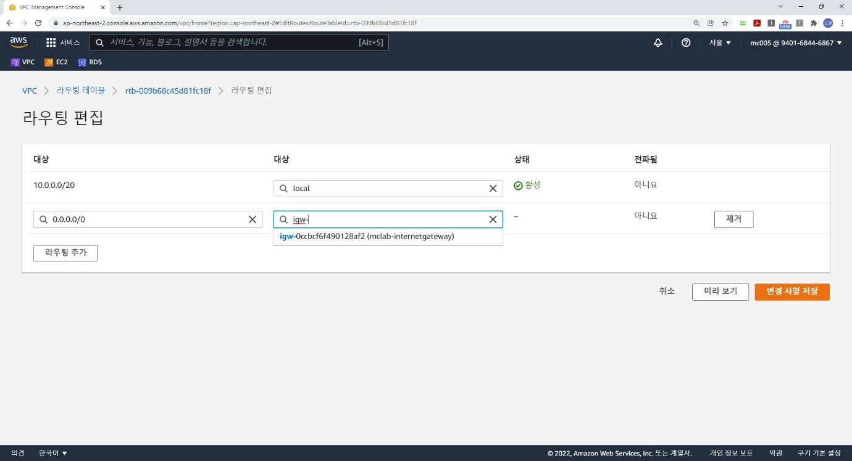

대상 선택 박스를 눌러 인터넷 게이트웨이를 누르게 되면 만들었던 인터넷 게이트웨이 확인

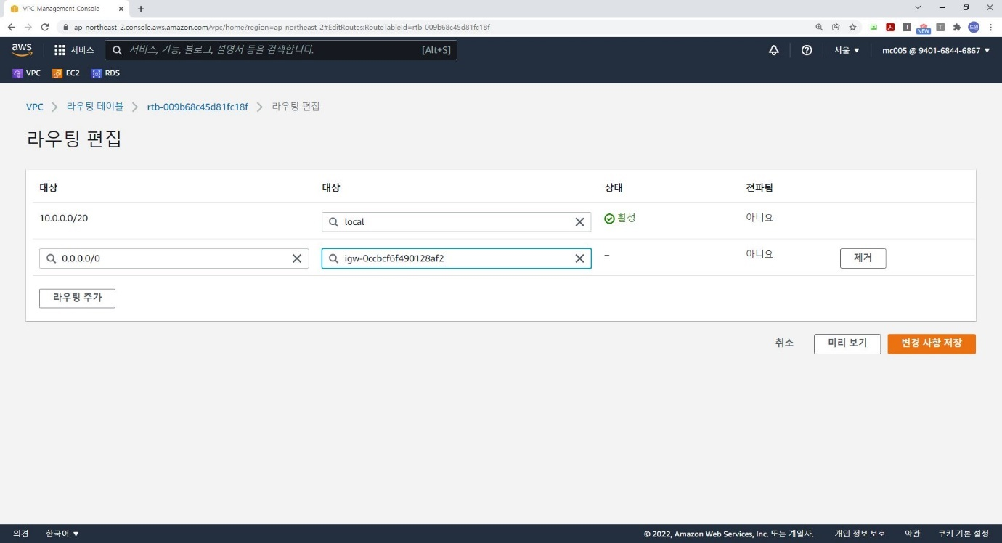

해당 인터넷 게이트웨이를 선택한 후 변경사항 저장 버튼을 클릭

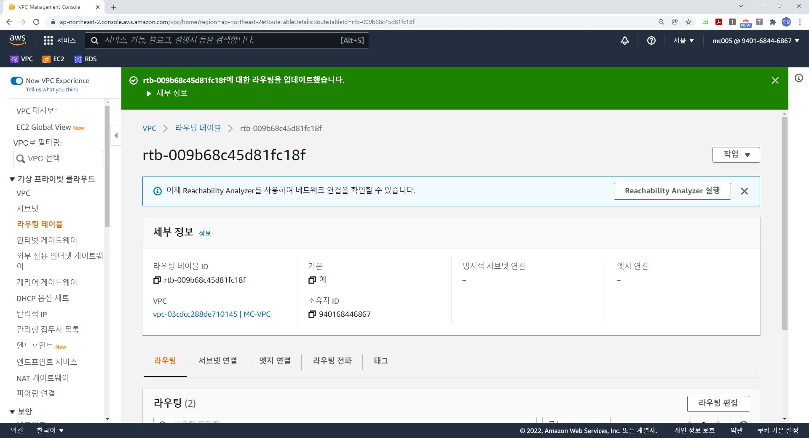

해당 라우팅 테이블이 변경된 것을 확인

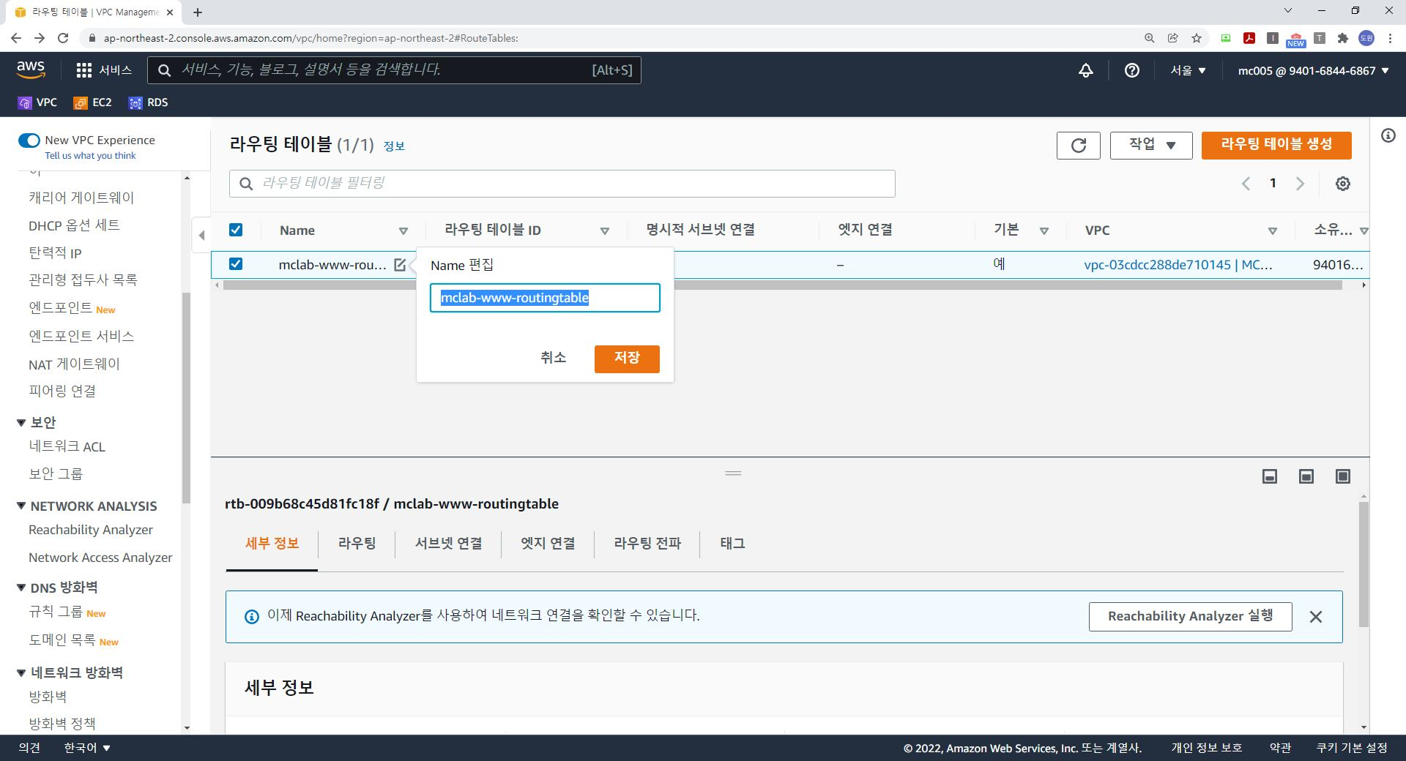

해당 라우팅 테이블의 이름을 변경

## 라우팅 테이블 서브넷 연결

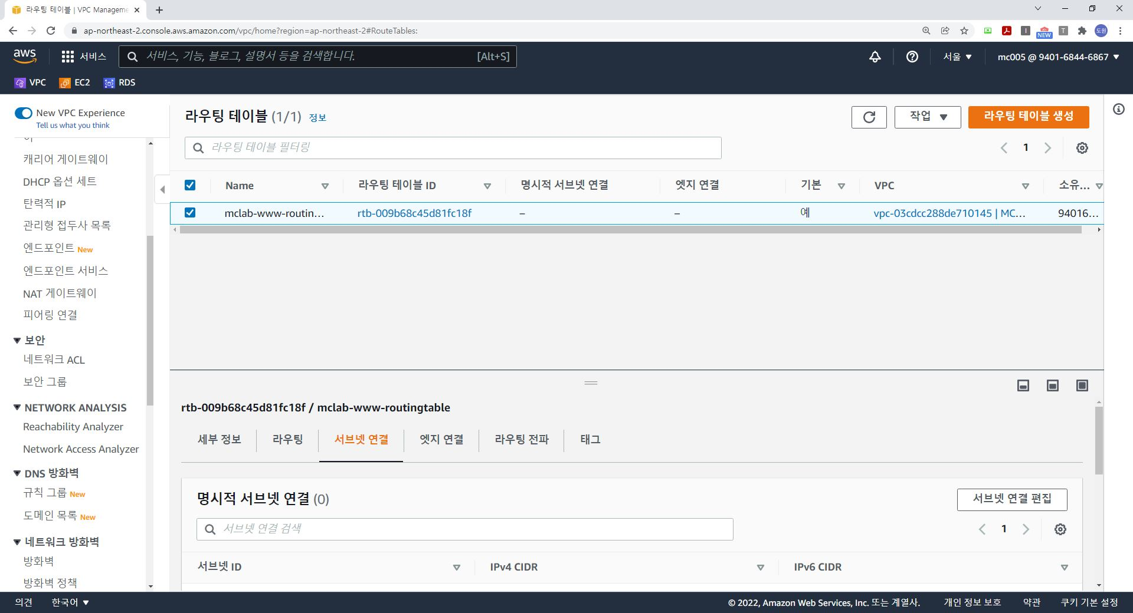

해당 라우팅 테이블을 클릭한 후 서브넷 연결을 클릭

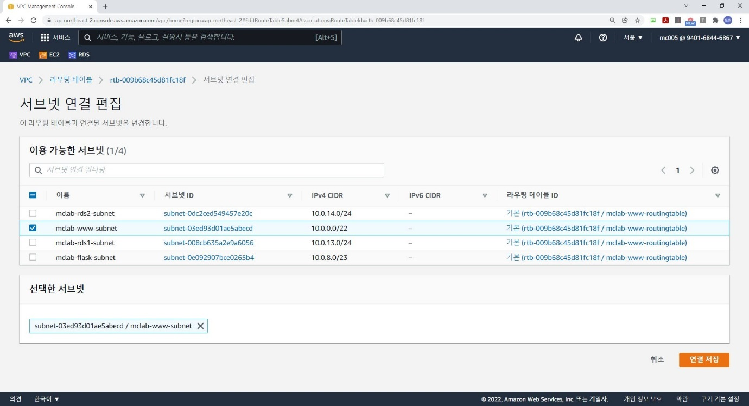

인터넷을 연결할 웹서버 서브넷을 선택한 후 연결 저장

# 네트워크 ACL

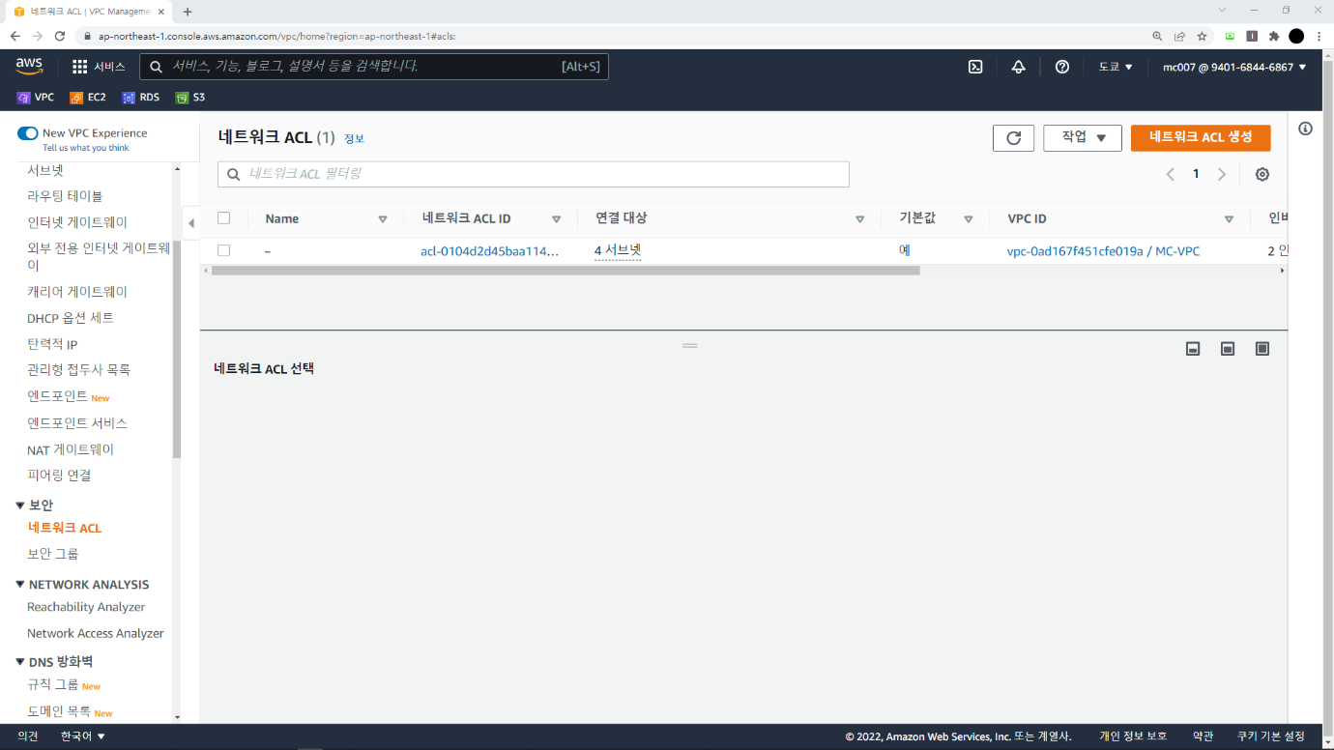

기본 NACL 설정변경

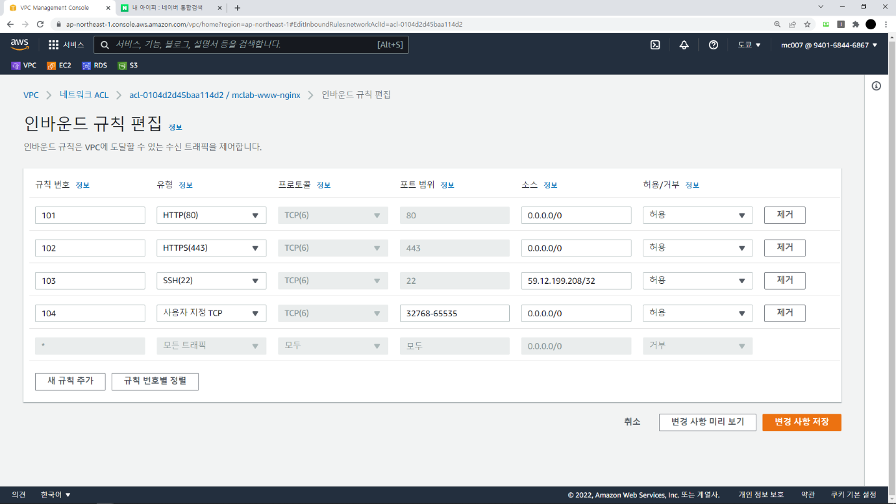

NACL 이름 변경 및 인바운드 규칙 추가

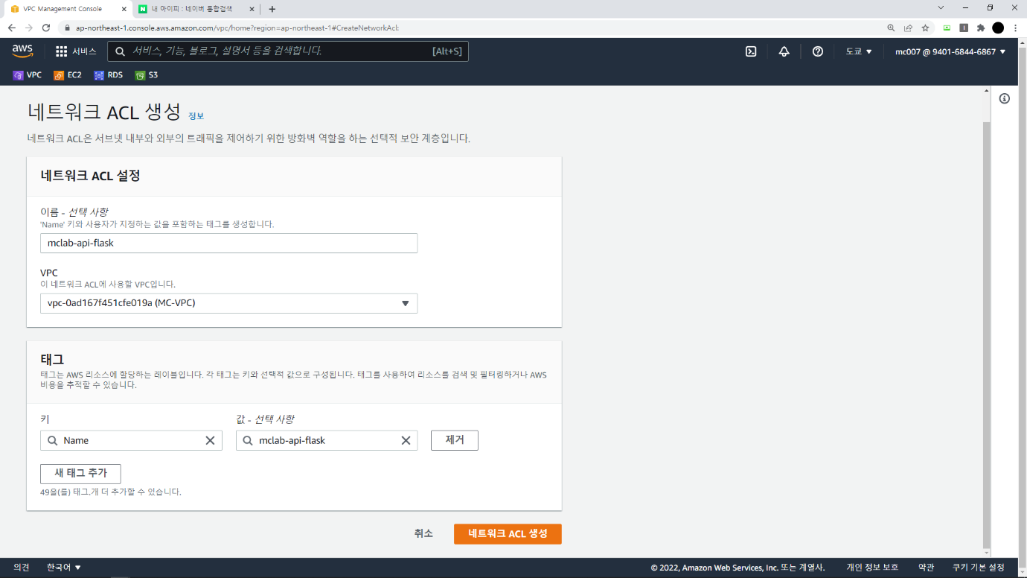

api-flask 용 NACL 새로생성

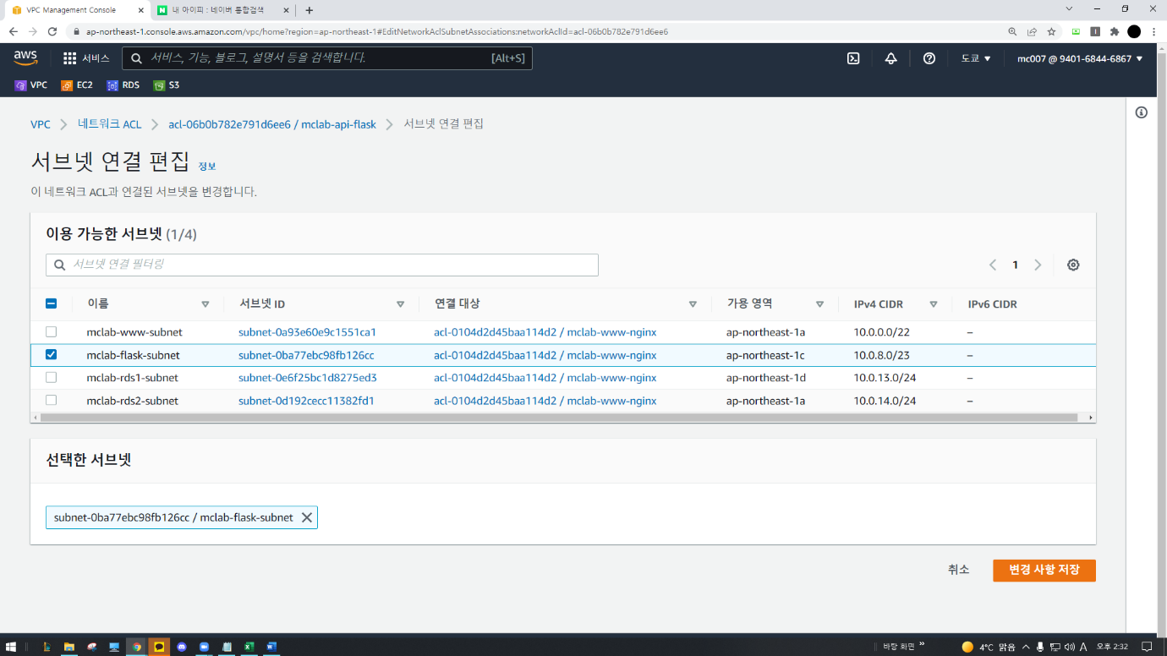

Flask - NACL 서브넷 연결

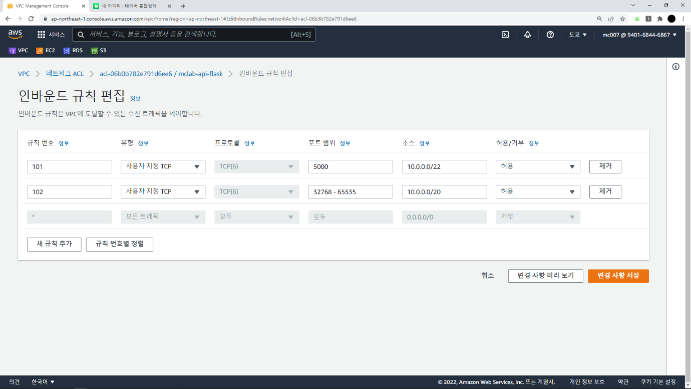

Api – NACL 인바운드 규칙 변경

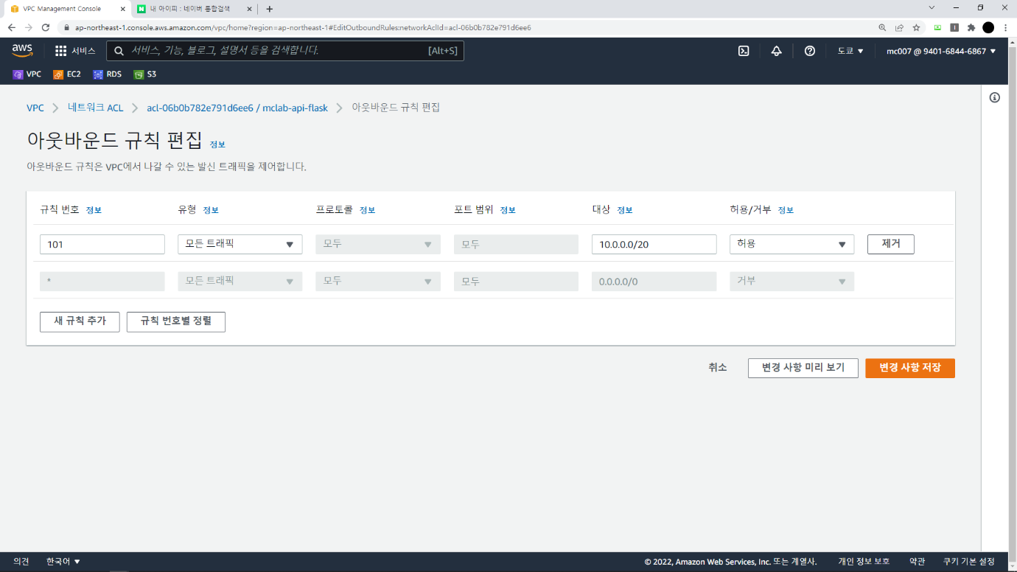

Api – NACL 아웃바운드 규칙 변경

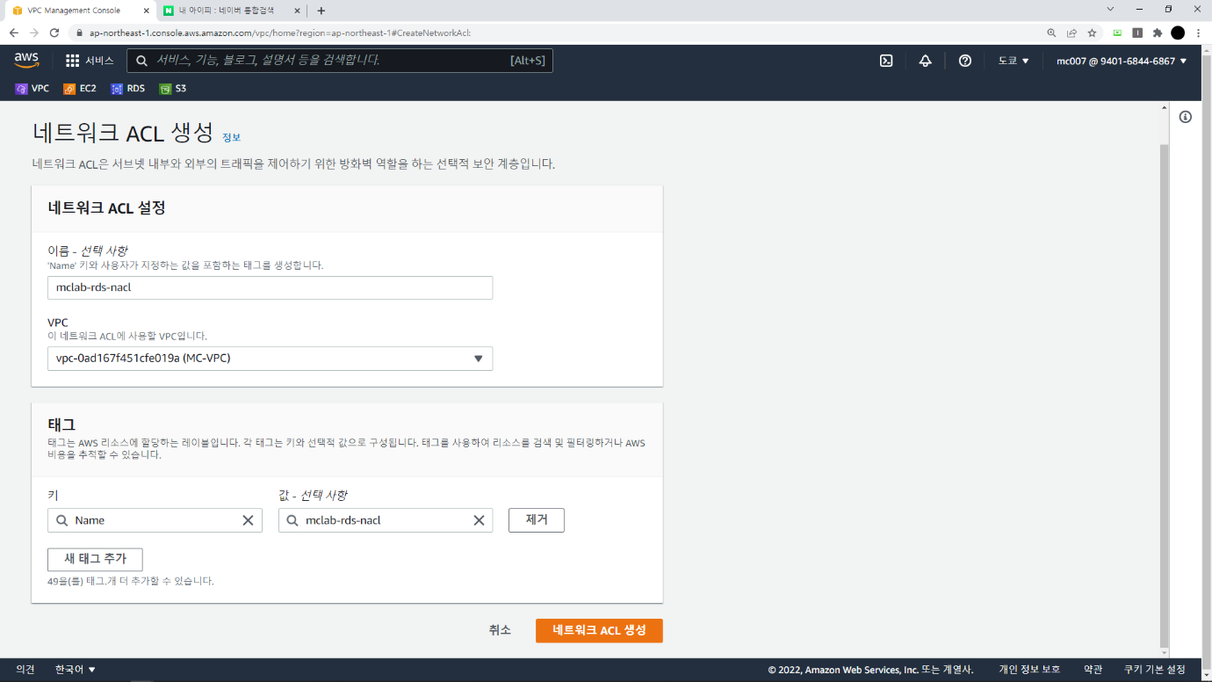

Rds – NACL 생성

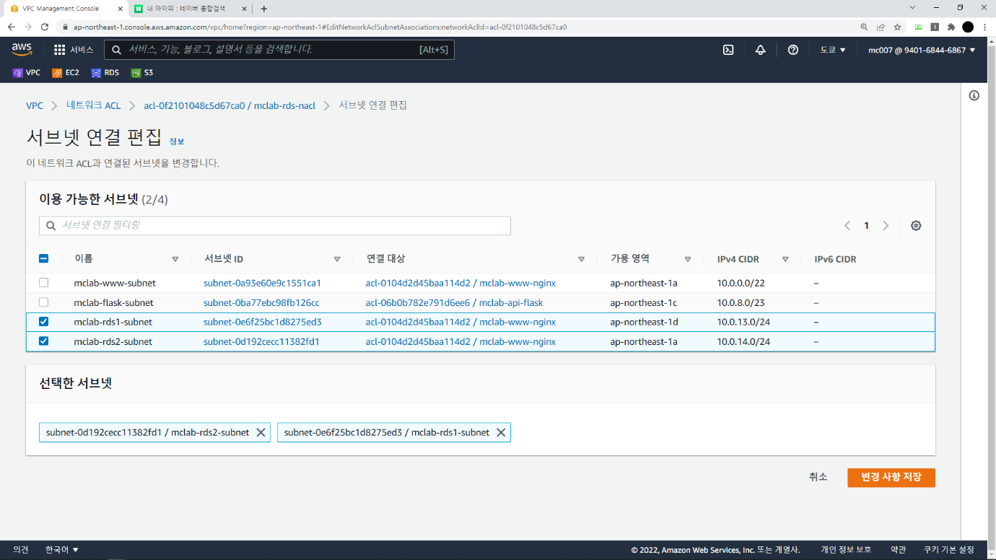

Rds – NACL 서브넷 연결

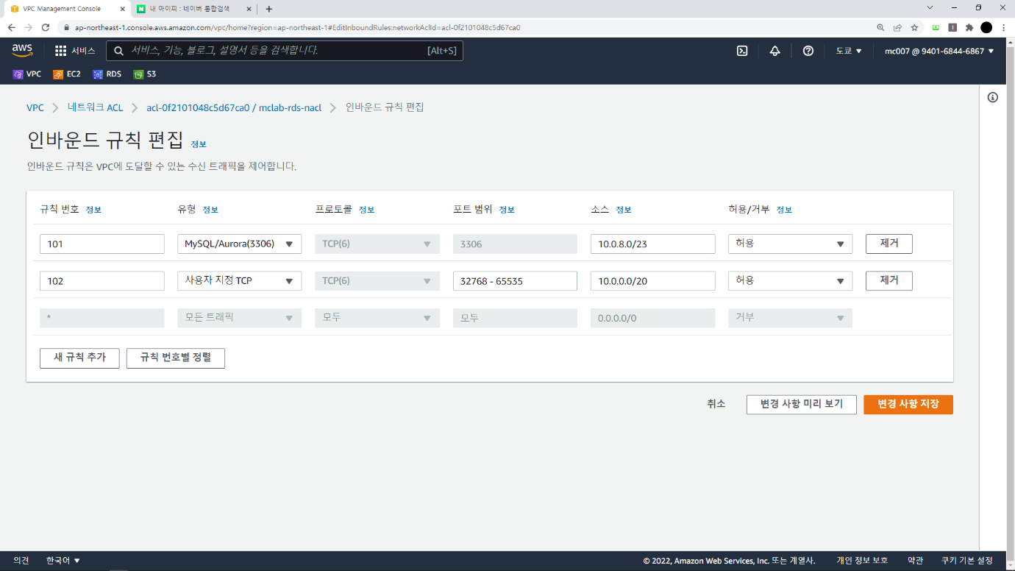

Rds – NACL 인바운드 규칙 추가

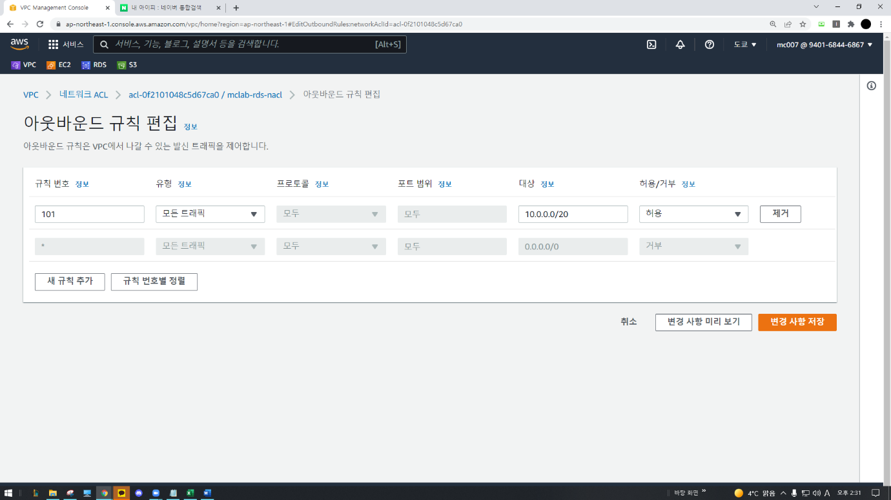

Rds – NACL 아웃바운드 규칙 추가

# 보안 그룹

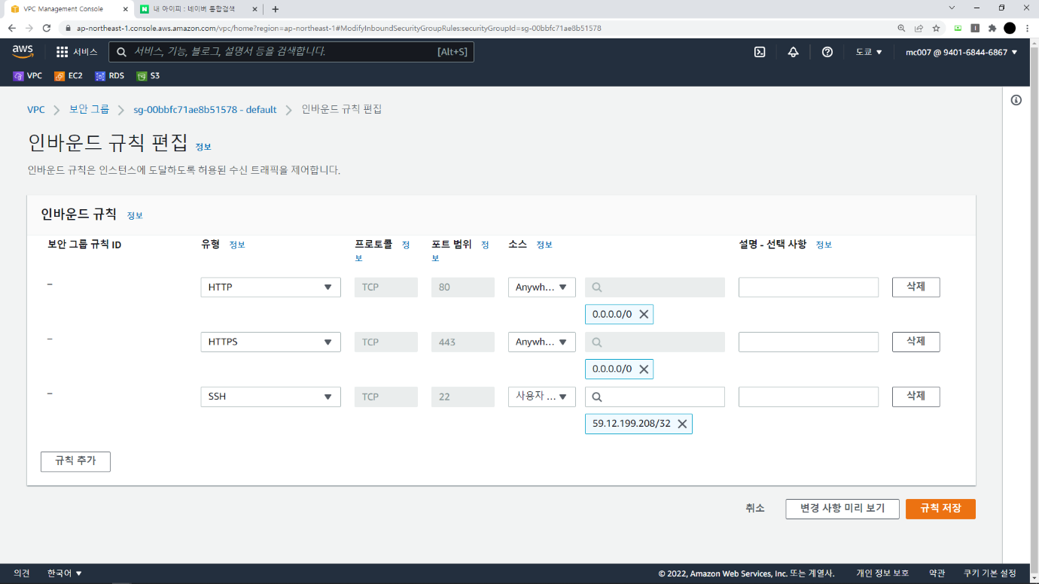

기본 값 인바운드 규칙 편집

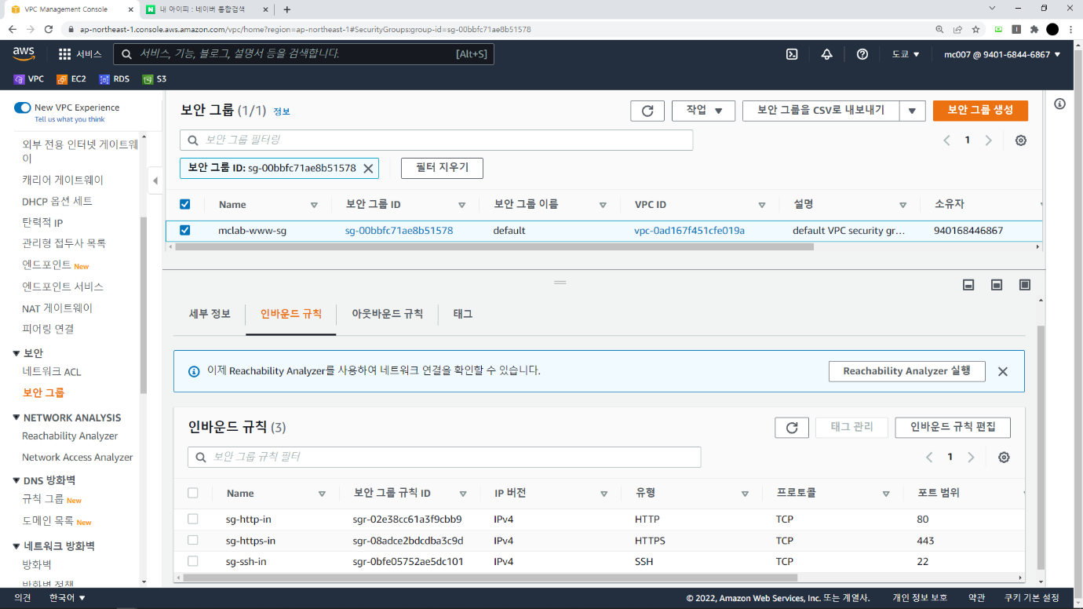

보안 그룹 및 인바운드 규칙 이름 변경

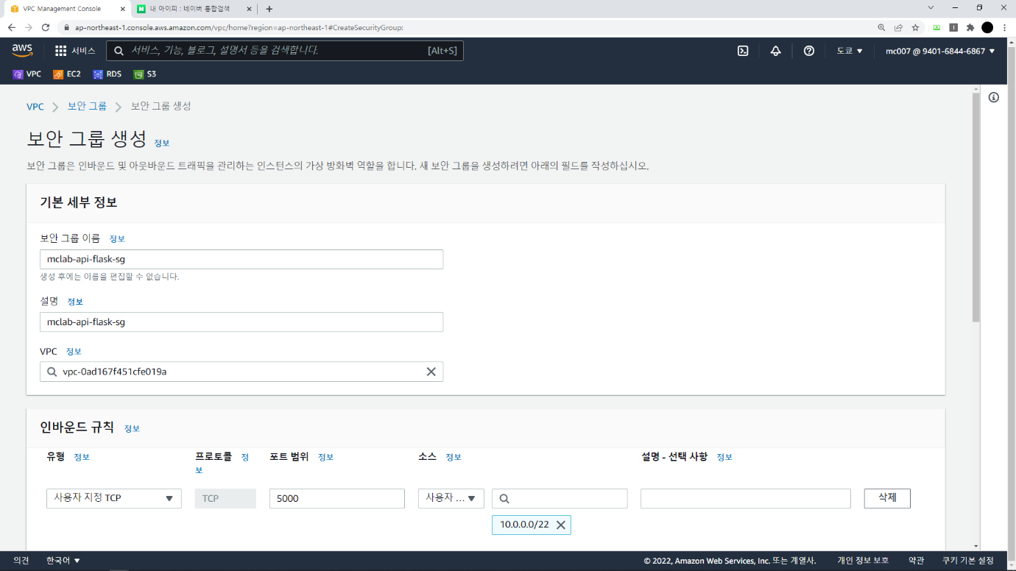

Flask – 보안그룹 생성

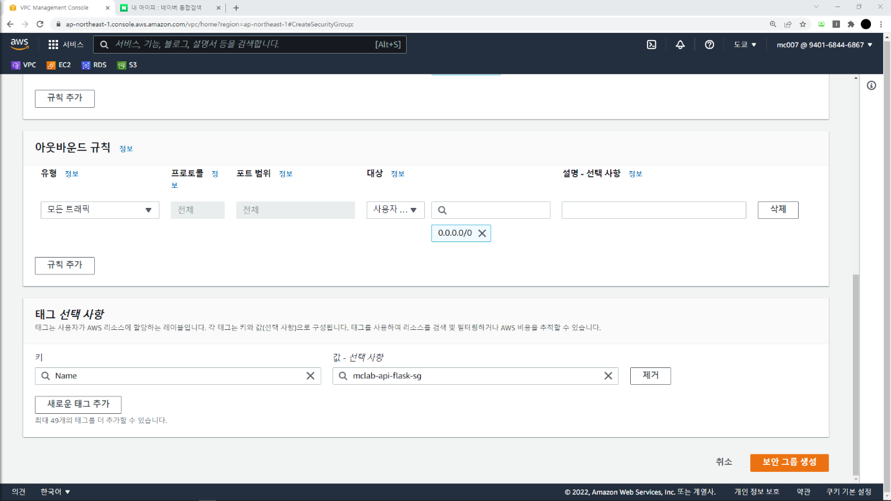

이름 및 인바운드 설정 추가까지 진행

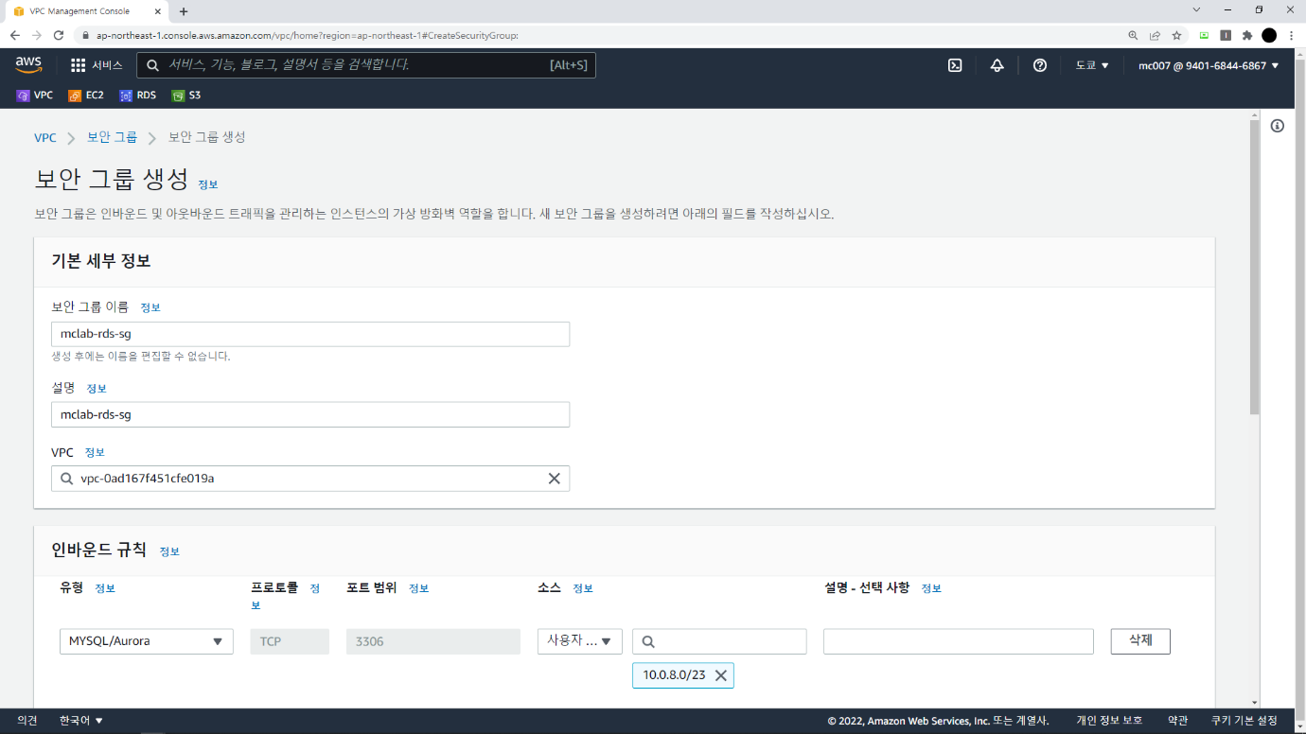

RDS 보안그룹 생성

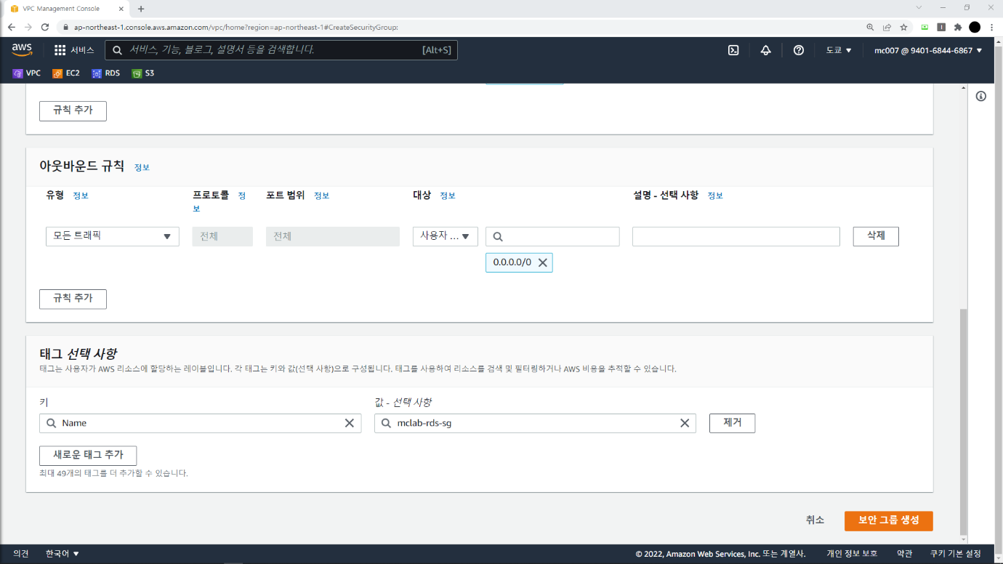

규칙 및 이름 명명 설정

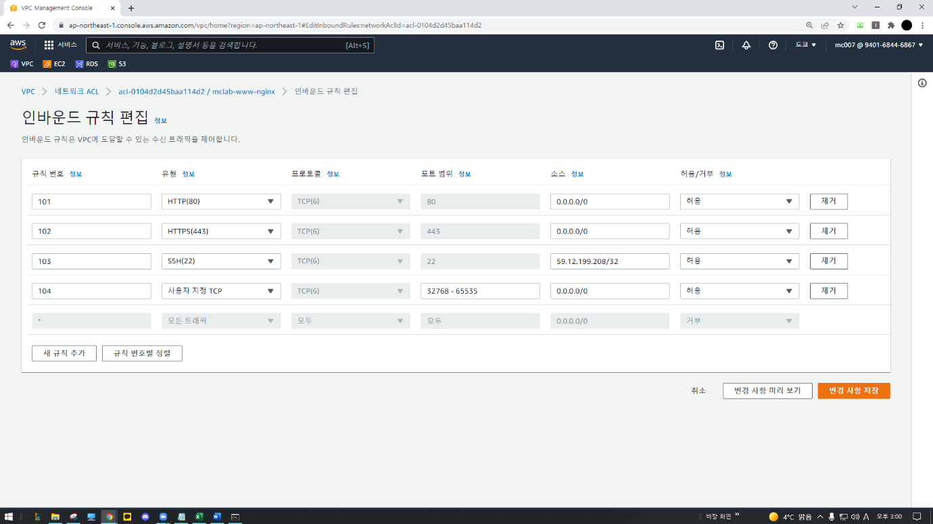

버튼을 클릭

# EC2 인스턴스 생성

## EC2생성

메뉴에서 EC2클릭

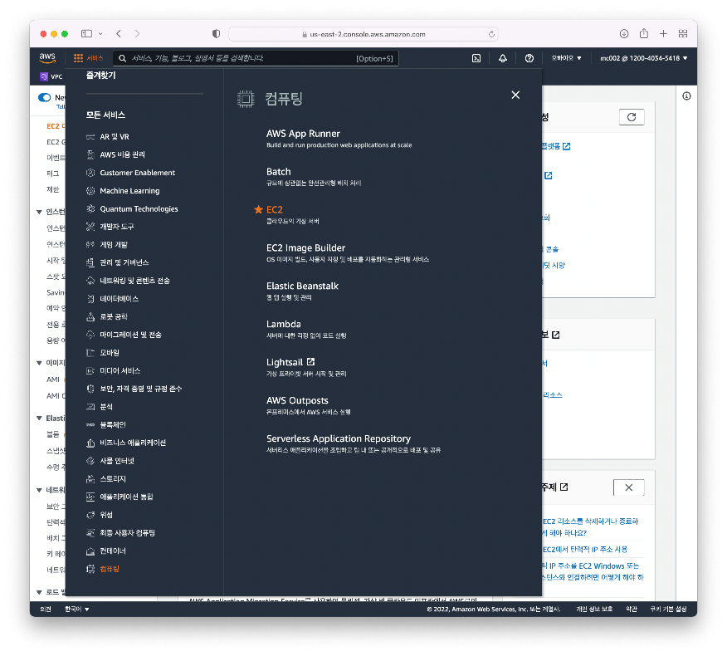

인스턴스 시작버튼 클릭

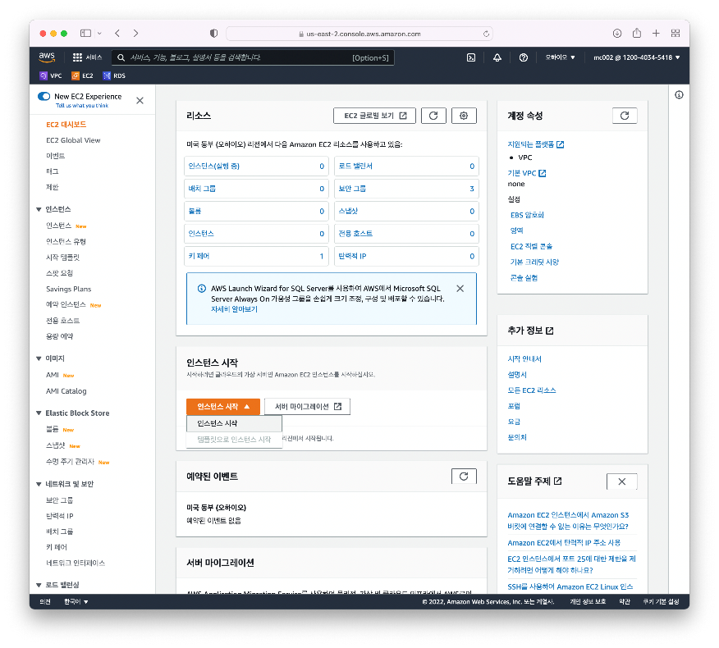

우분투 20.04LTS(x86) 선택 후 다음

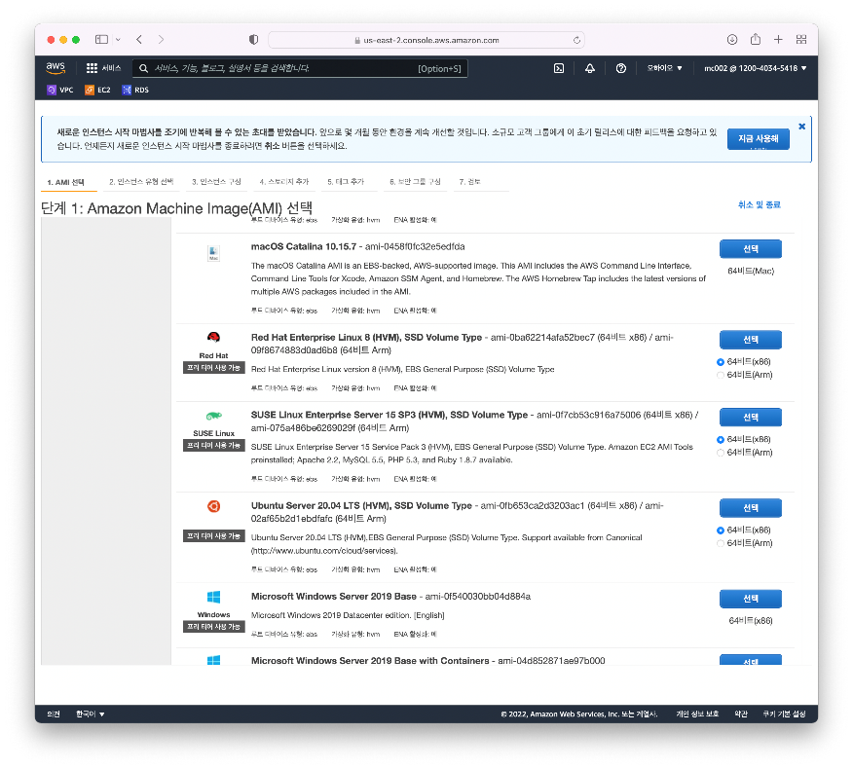

t2.micro 선택

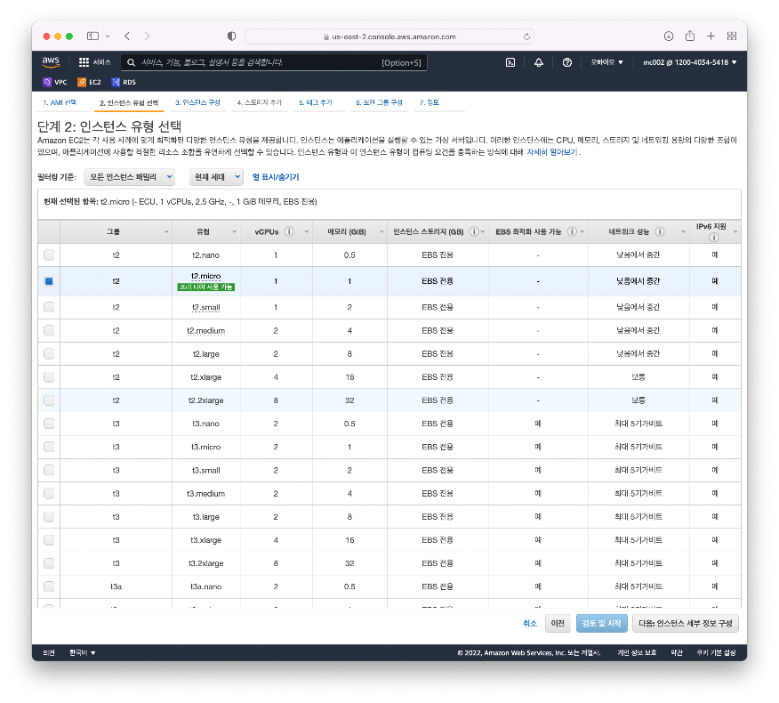

서브넷만 원하는 것(현재는 www-subnet)으로 변경 후 다음

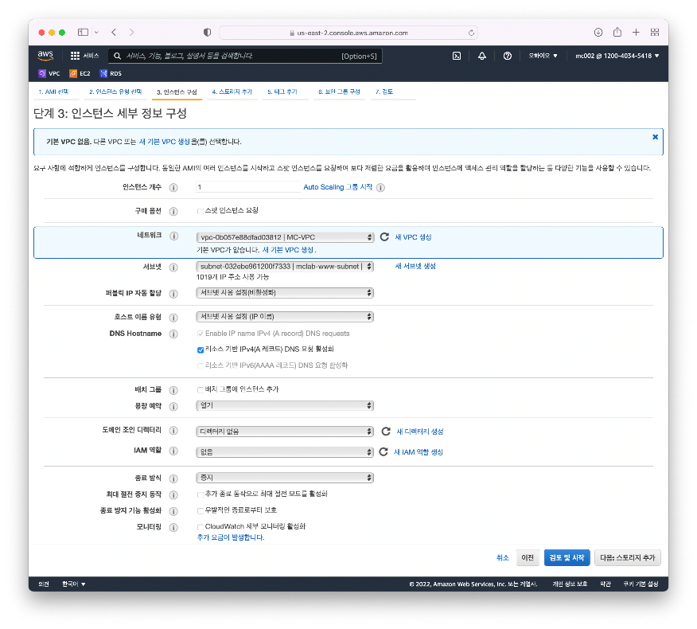

기본 스토리지 8기가로 설정 후 다음

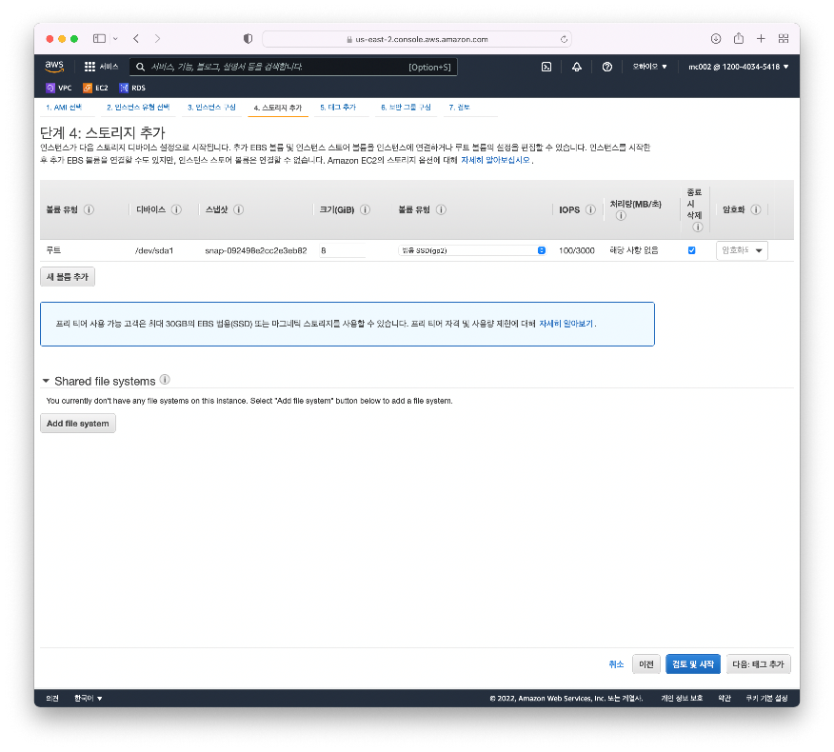

태그 선택하지 않고 다음

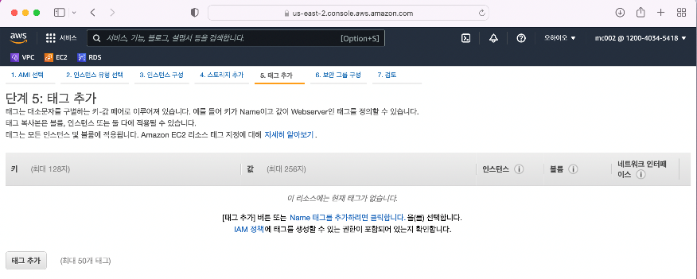

기존 보안그룹 선택 후 mclab-www-sg 선택 (스크린샷은 실수로 default로 되어있음)

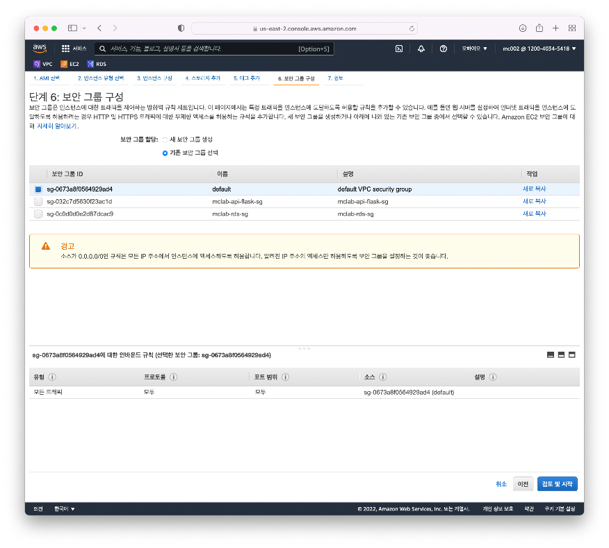

검토 후 이상없으면 시작하기 버튼 클릭

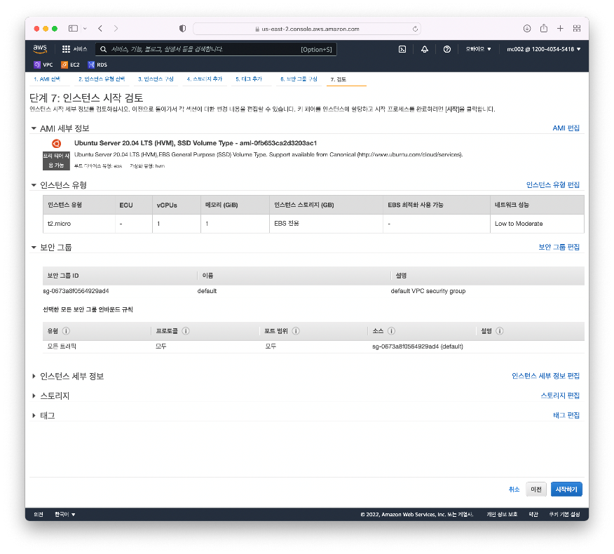

## 새 키페어

기존 키 페어가 있으면 있는 것을 사용하고, 지금은 새로운 키 페어 만드는 법으로 진행

새 키 페어 생성에서 키페어 이름을 임의로 지정한 후 키페어 다운로드 클릭. 그리고 인스턴스 시작 클릭

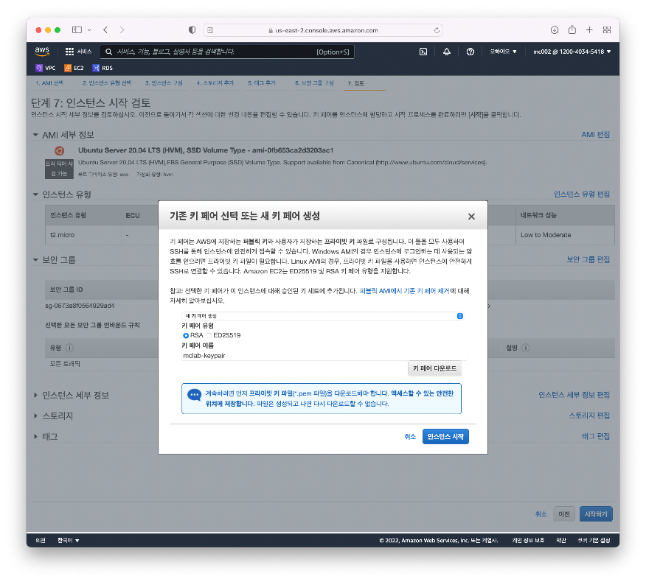

## 탄력적ip생성

EC2 - 네트워크 및 보안 - 탄력적 IP 선택 - 탄력적 IP 주소 할당 선택

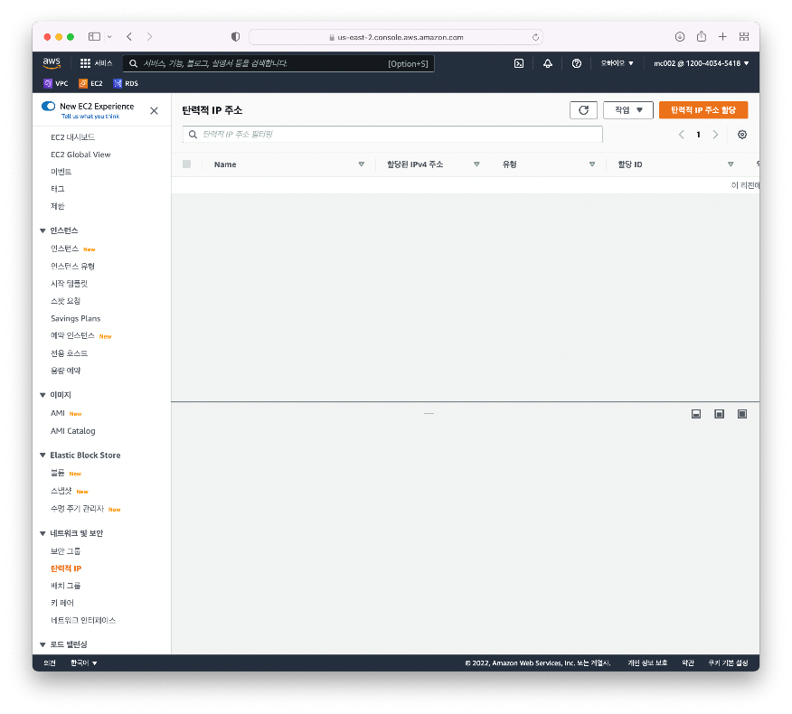

할당 버튼 클릭

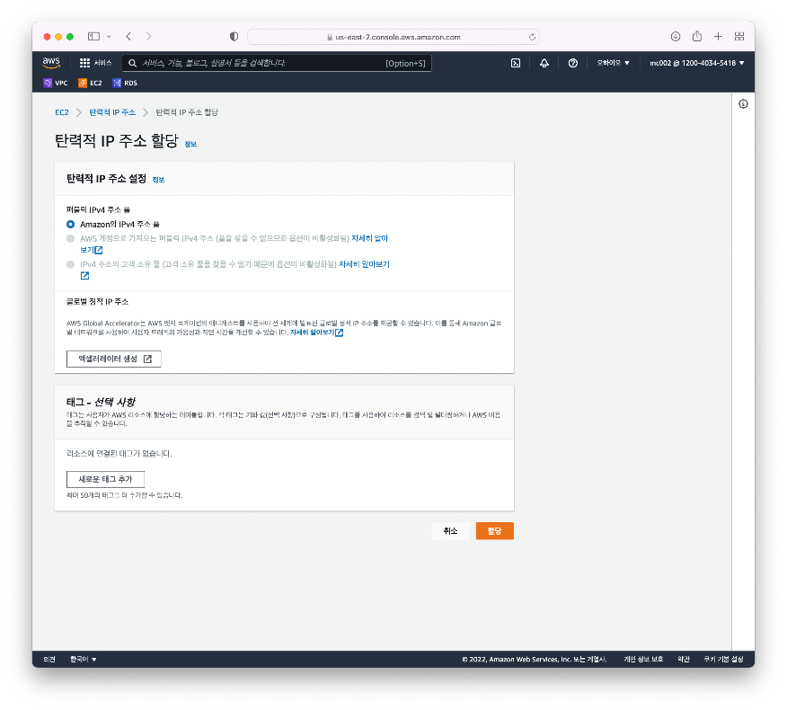

이 탄력적 IP 주소 연결 클릭

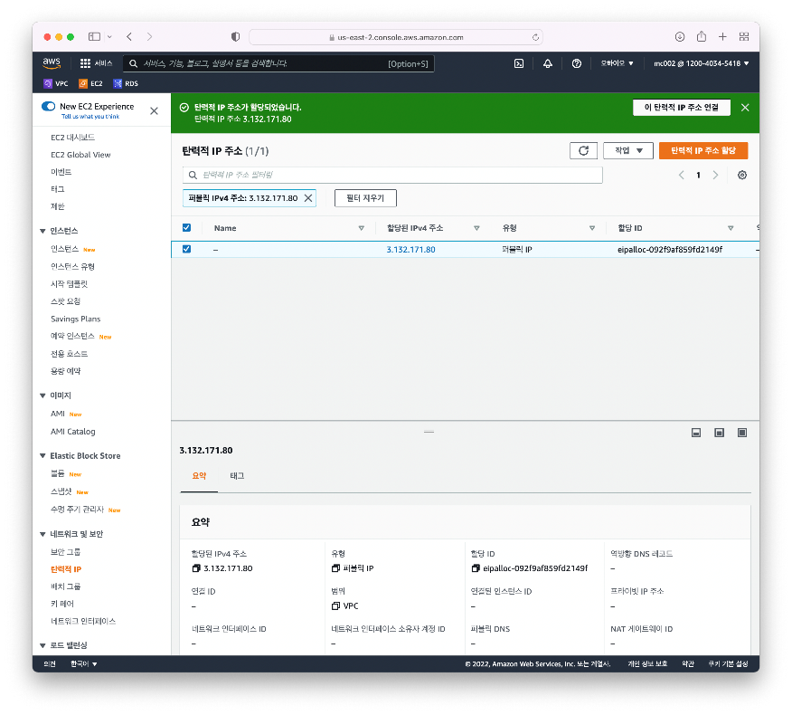

인스턴스와 프라이빗IP주소는 기존에 보유한 것을 선택한 후 연결 클릭

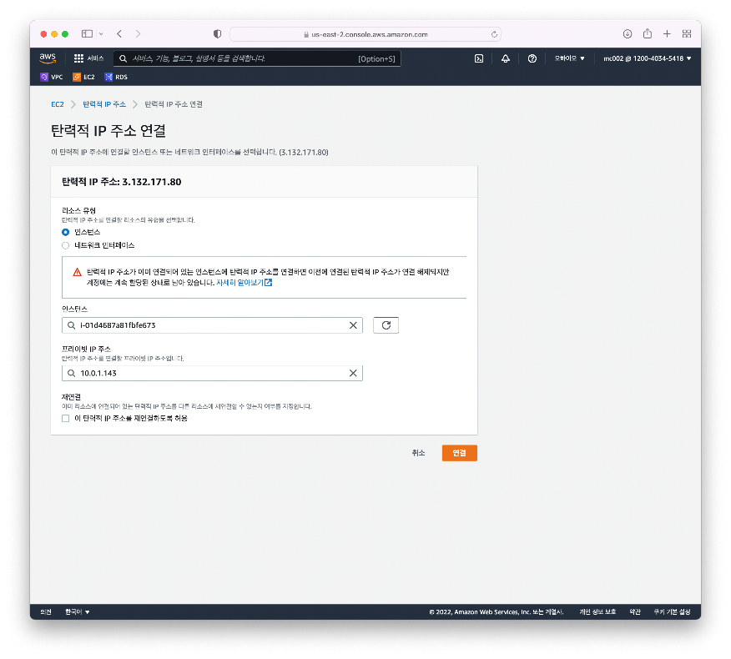

탄력적 IP주소 할당 완료 화면

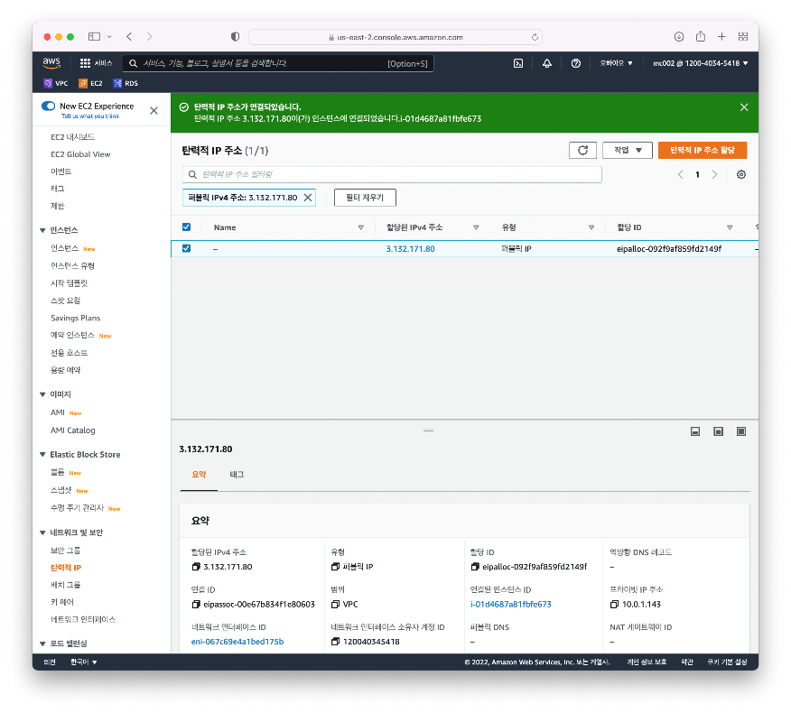

## SSH통신으로 인스턴스에 접속

EC2 대시보드에서 인스턴스(실행 중) 클릭

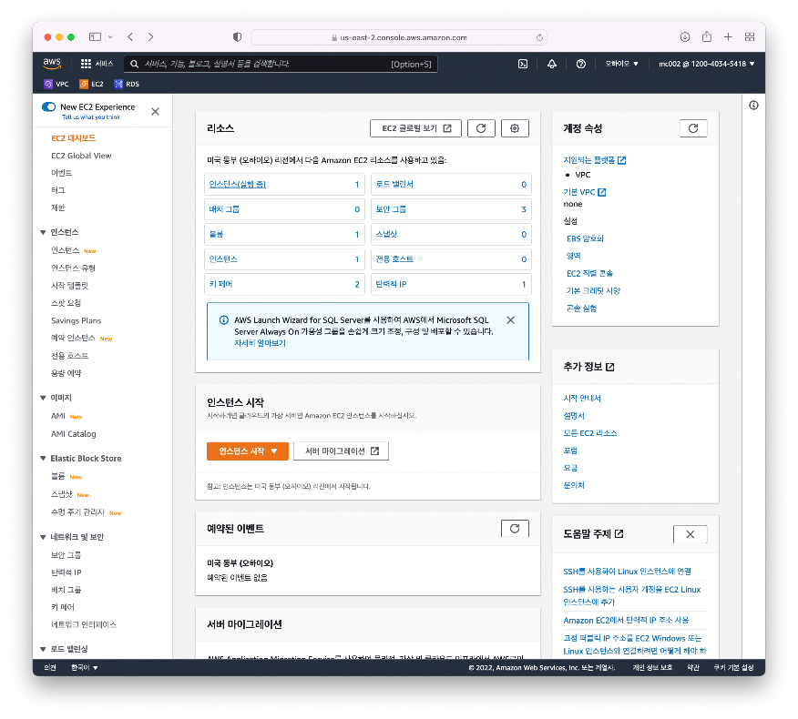

인스턴스 ID 클릭

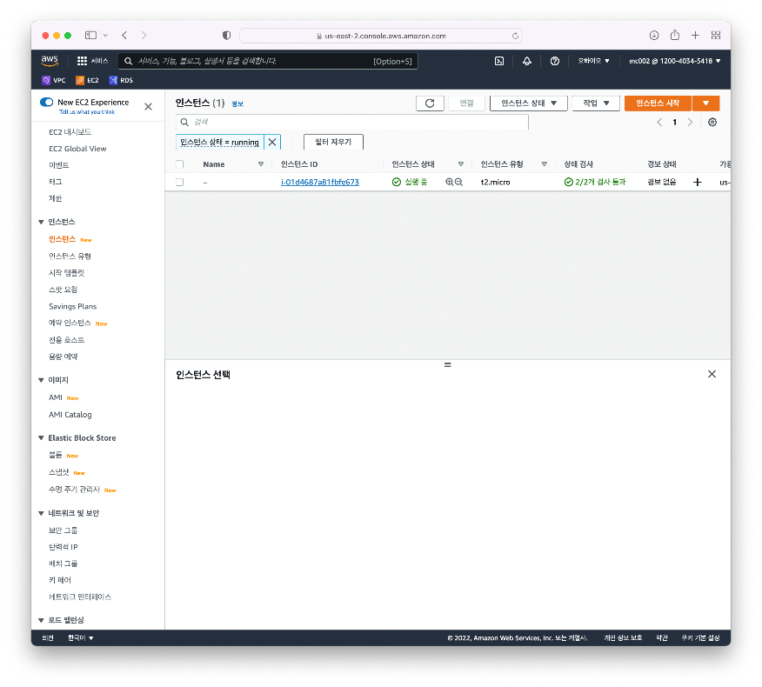

오른쪽 메뉴에서 작업 - 연결 클릭

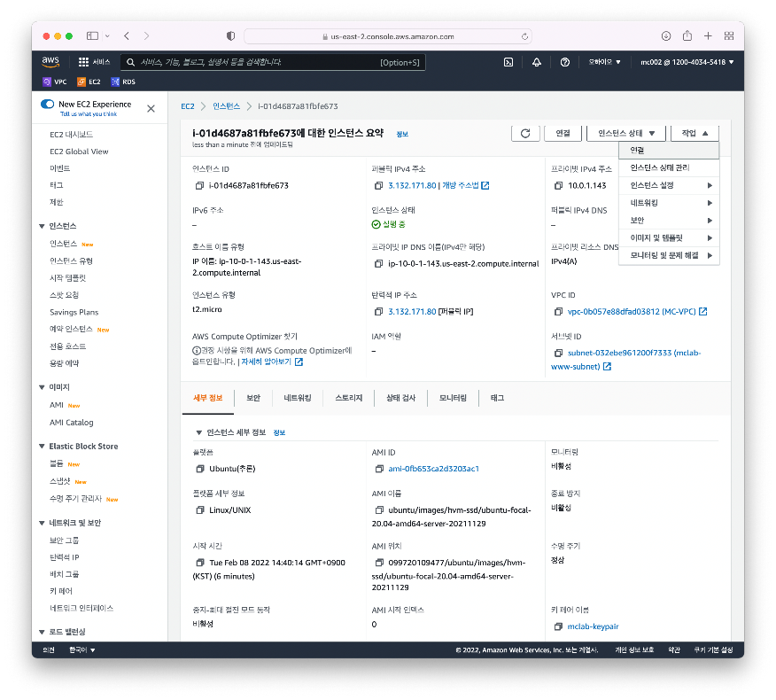

ssh -i "mclab ~" 으로 시작하는 메세지 복사

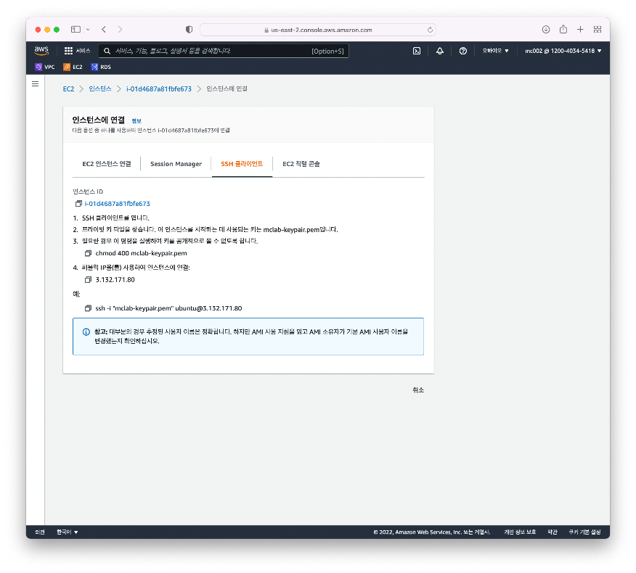

SSH접속프로그램에서 mclab-keypair.pem이 있는 디렉토리로 이동

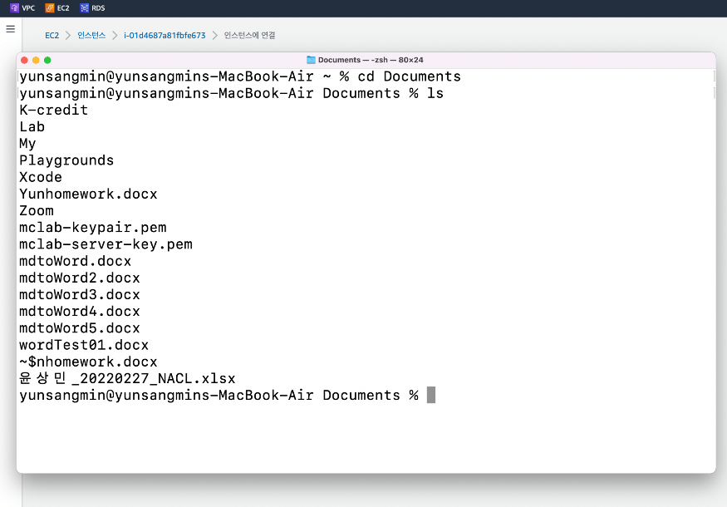

복사한 메시지 입력 (mac은 sudo 함께 입력)

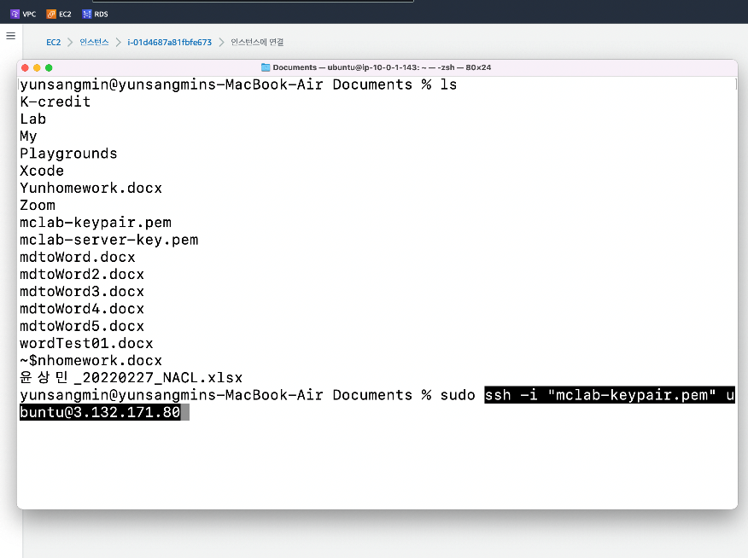

접속 완료된 화면

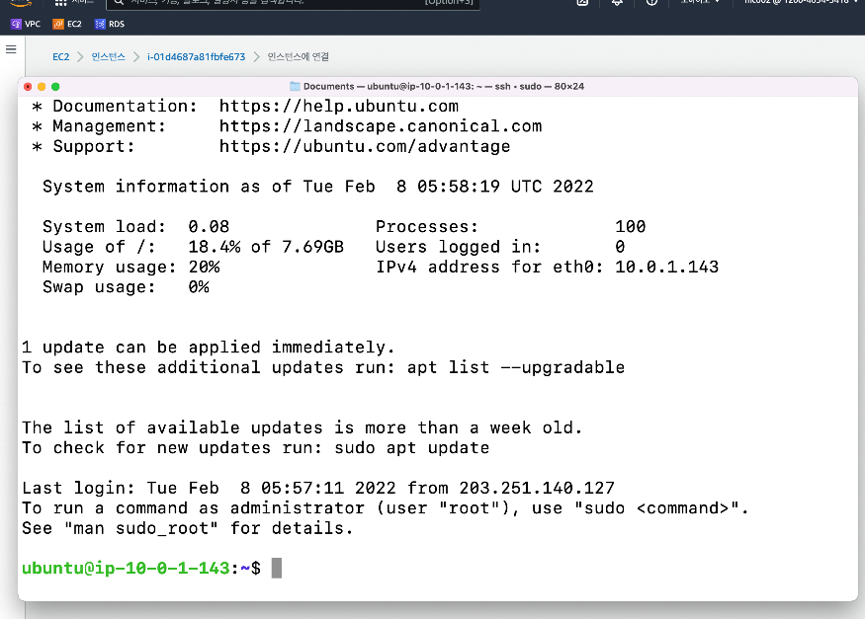

## ngin 설치

리눅스 앱 업데이트

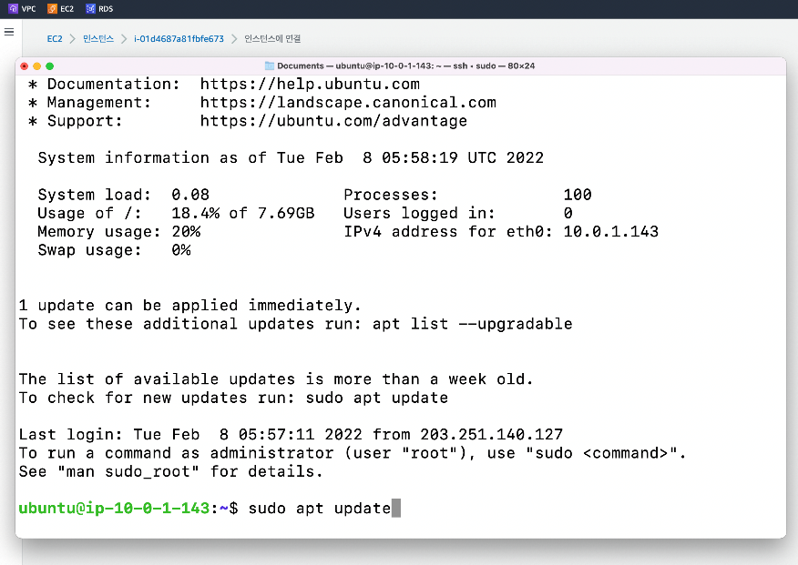

nginx 설치

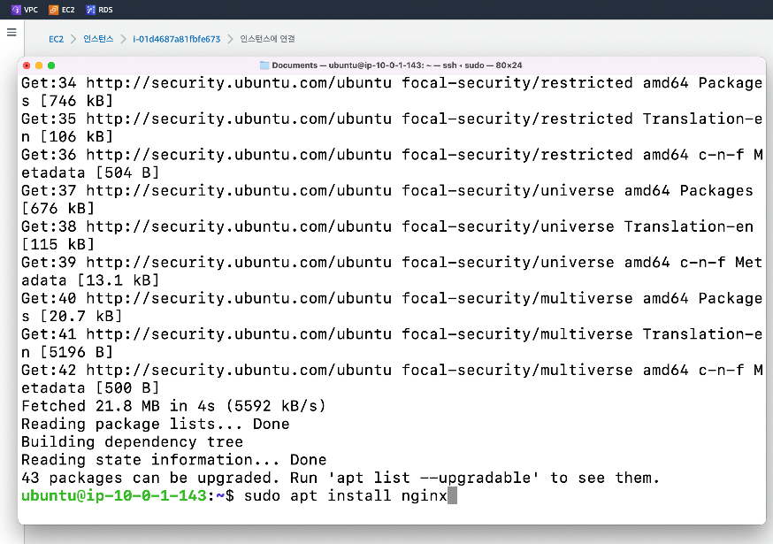

계속하시겠습니까? Y 입력

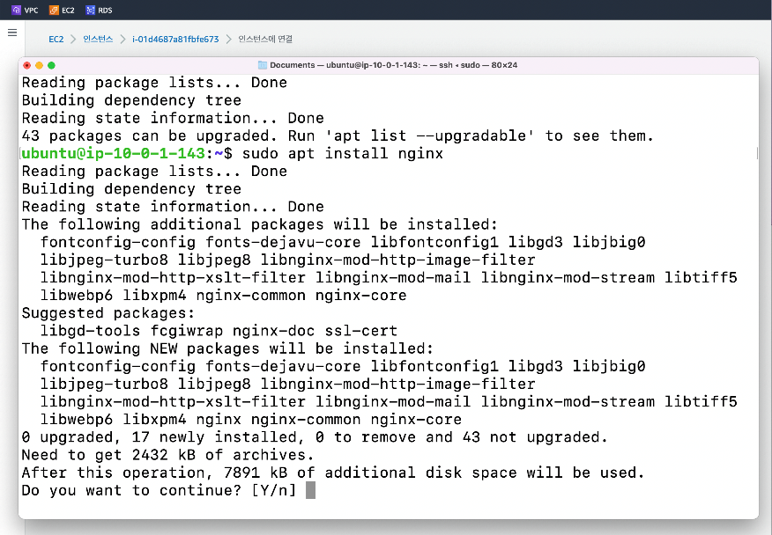

nginx설치완료 확인을 위해 ec2 공인ip 확인

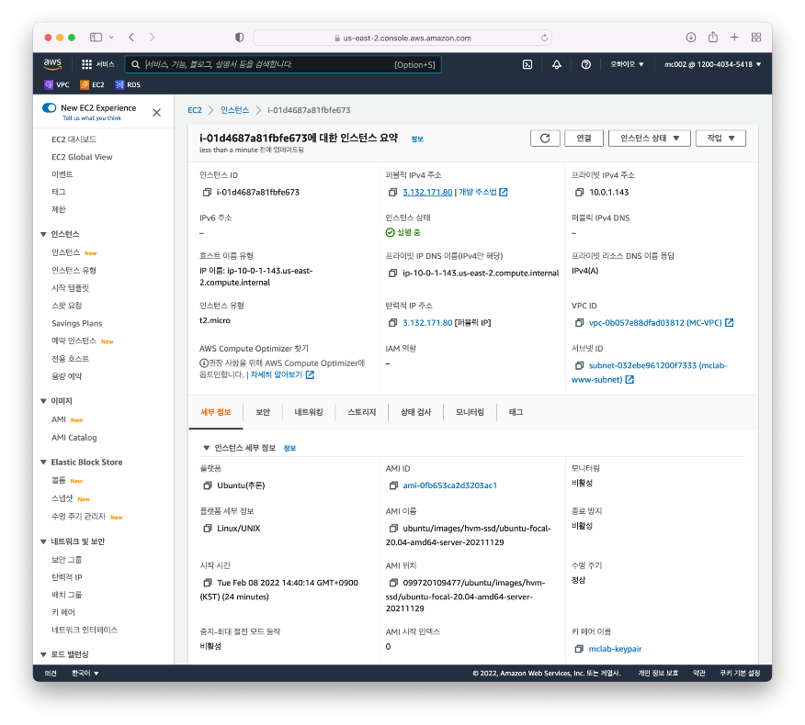

확인한 공인ip로 웹 접속 - Welcome이 뜨면 nginx설치완료

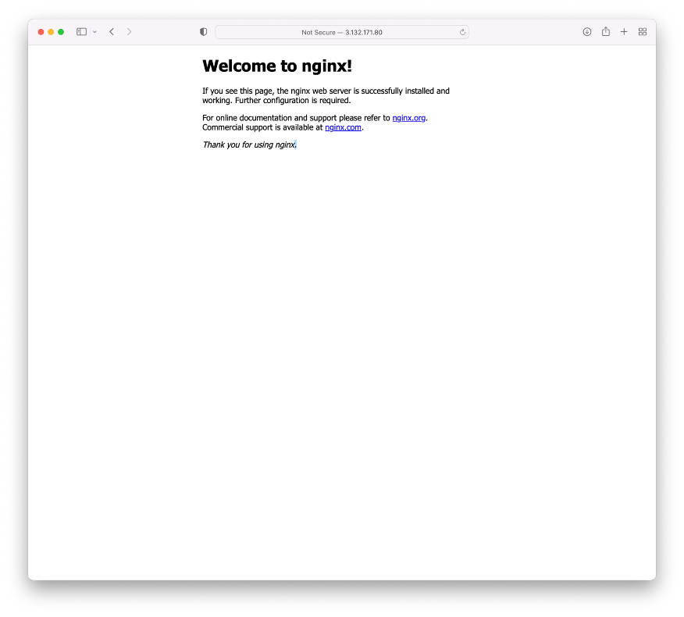

# 키 페어 변환 및 SSH 접속

## PUTTY 키 변환

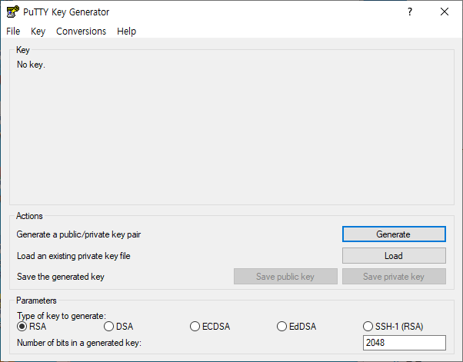

PUTTYGEN 실행화면

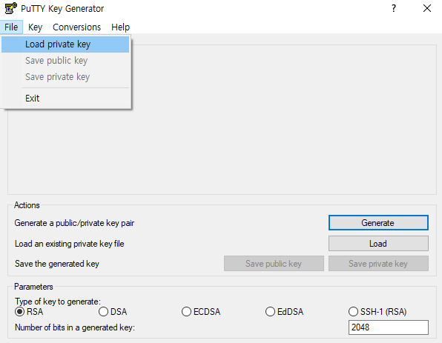

File -> Load private key

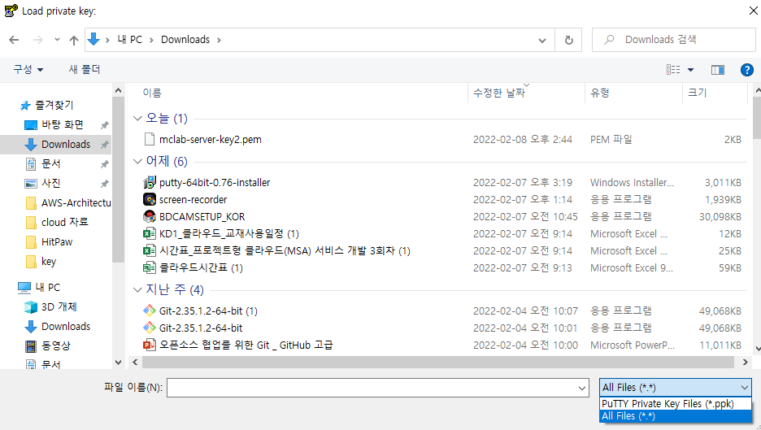

All Files 선택

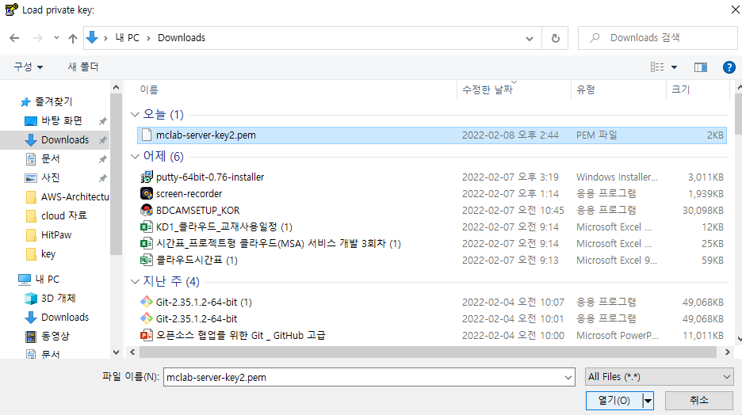

Key 선택 후 열기 클릭

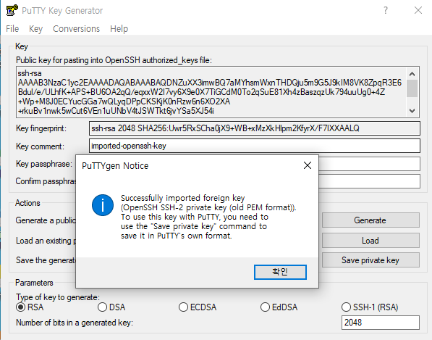

확인 클릭

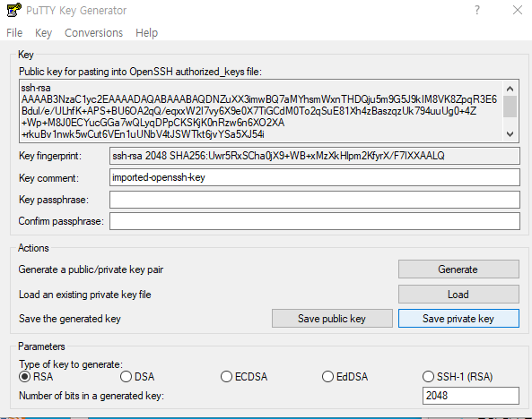

Save private key 선택

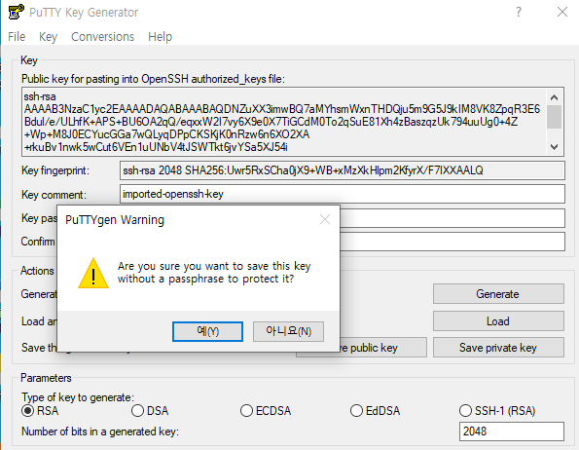

예 클릭

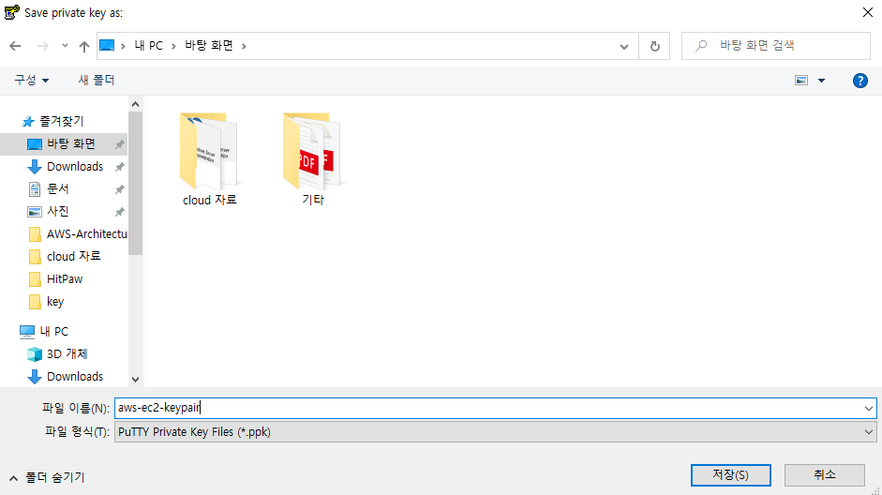

파일 이름 입력 후 저장

## SSH 실행 - PUTTY

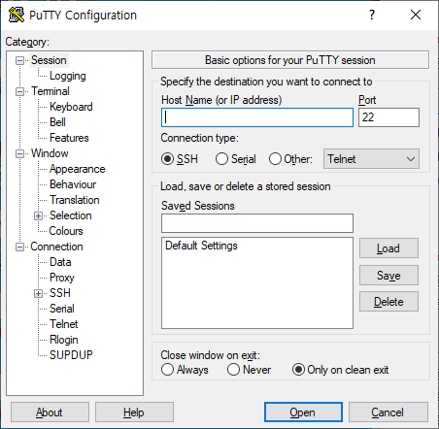

PUTTY 실행

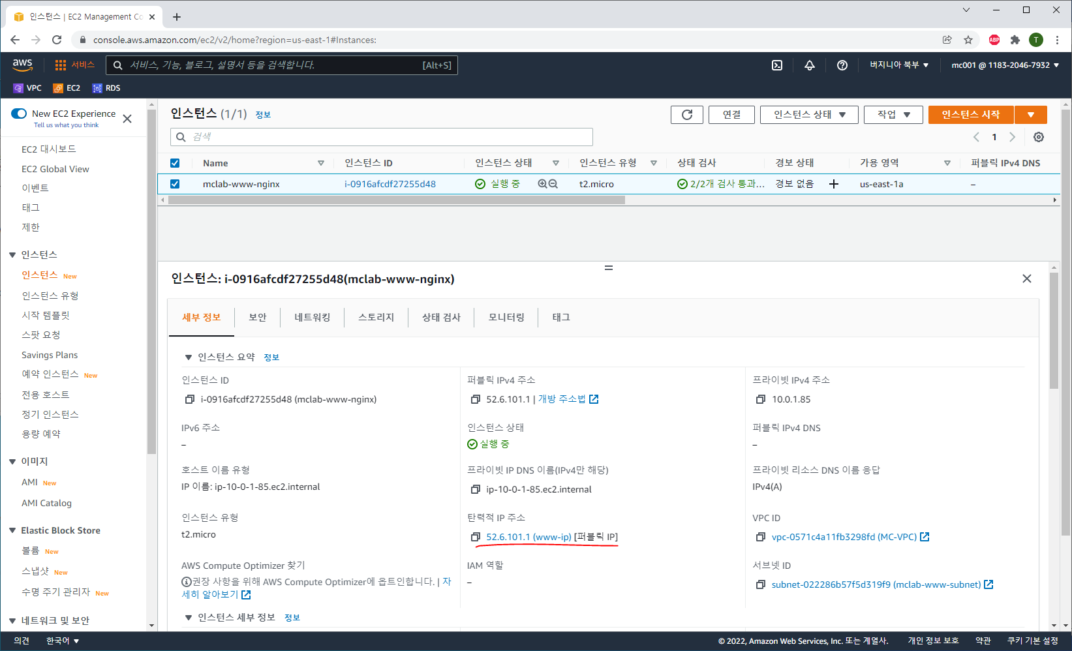

생성된 인스턴스의 탄력적IP주소 확인

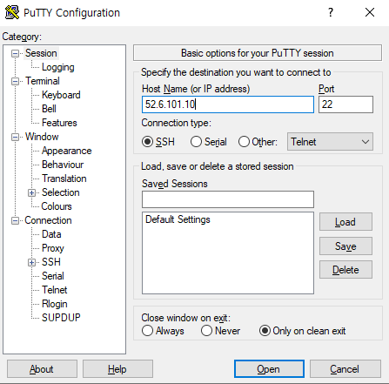

탄력적 IP 주소 입력

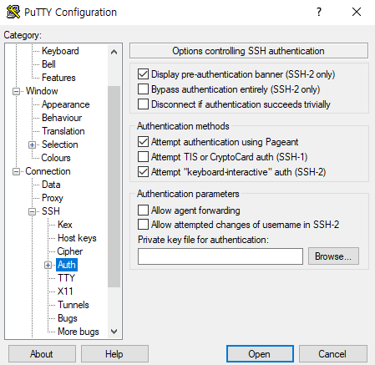

SSH -> Auth 선택 -> Browse 선택

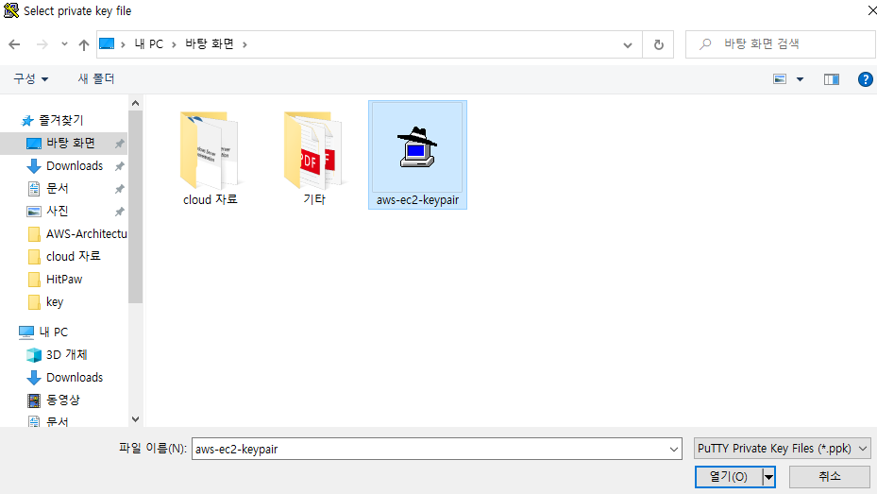

변경한 키 페어 선택 -> 열기 클릭

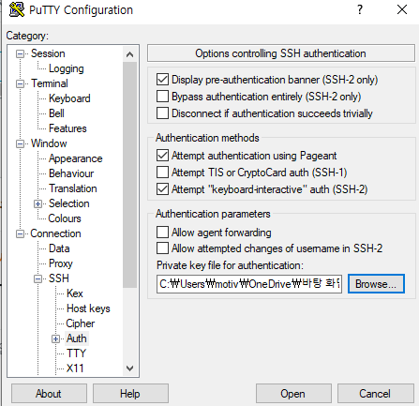

브라우즈 확인

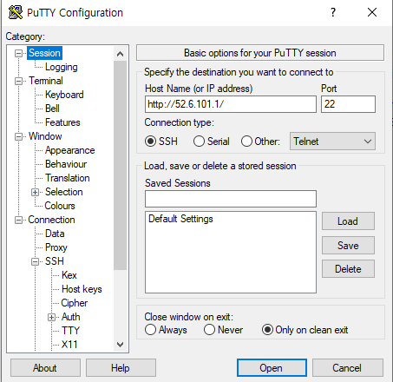

세션 선택 - >오픈클릭

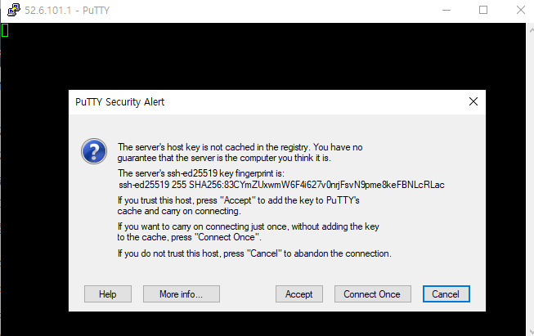

Putty 실행 및 accept 클릭

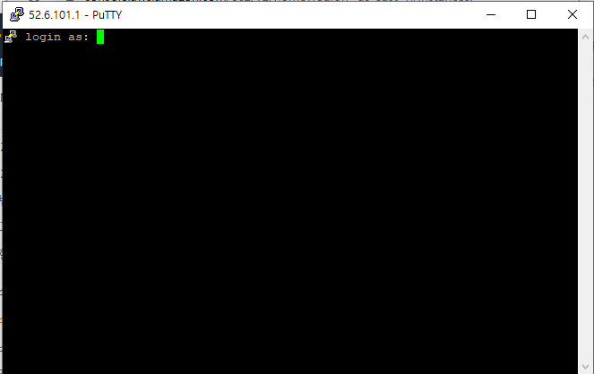

실행화면

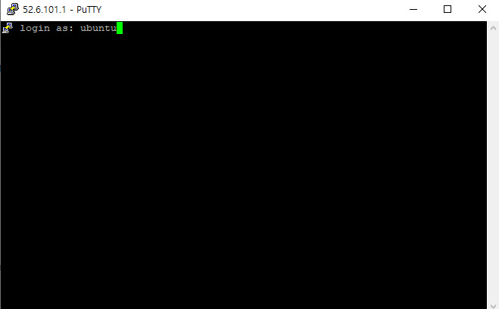

우분투 입력 및 엔터

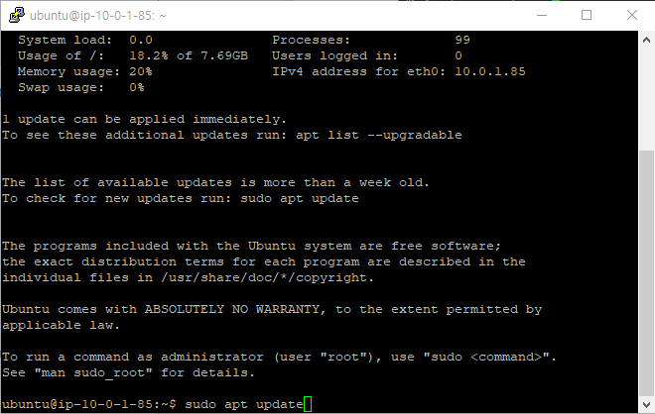

Sudo apt update 입력 -> 엔터

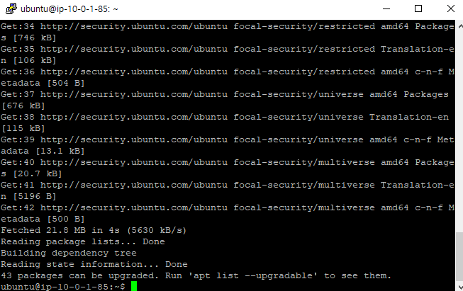

완료

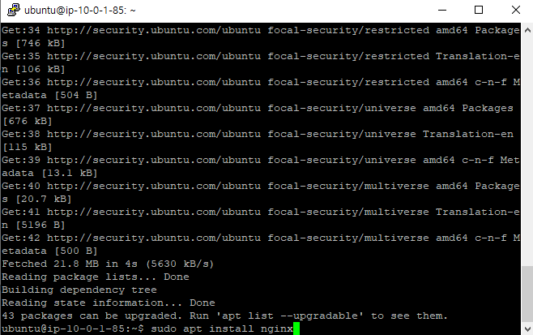

Sudo apt install nginx 입력 -> 엔터

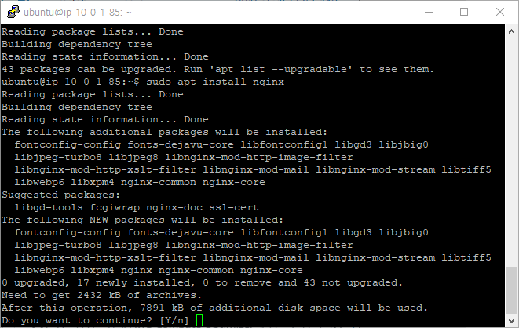

설치 중 화면

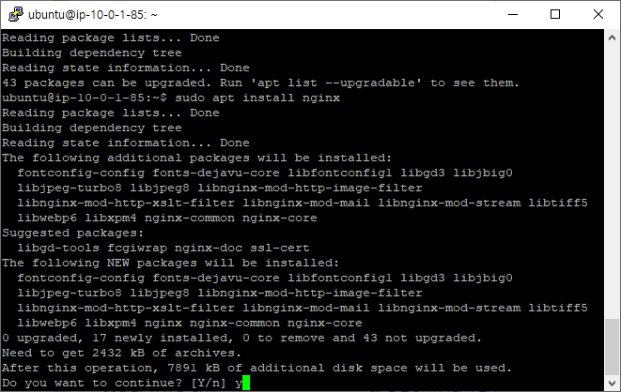

Y 입력 -> 엔터

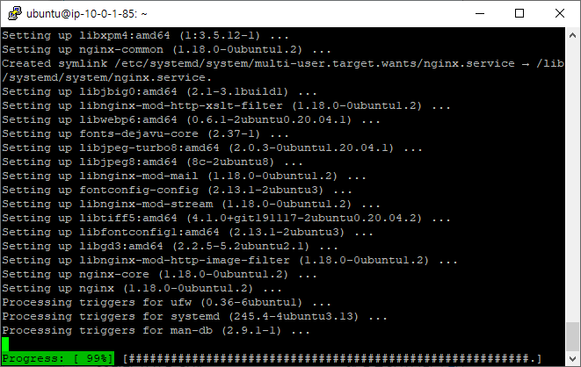

설치 중 화면

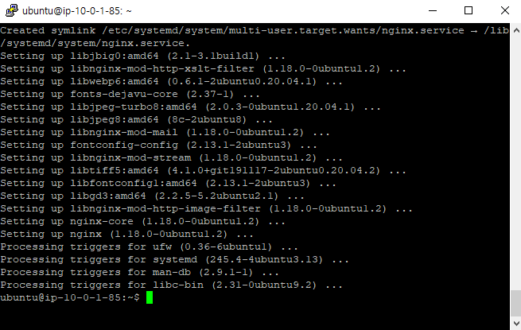

설치 완료 화면

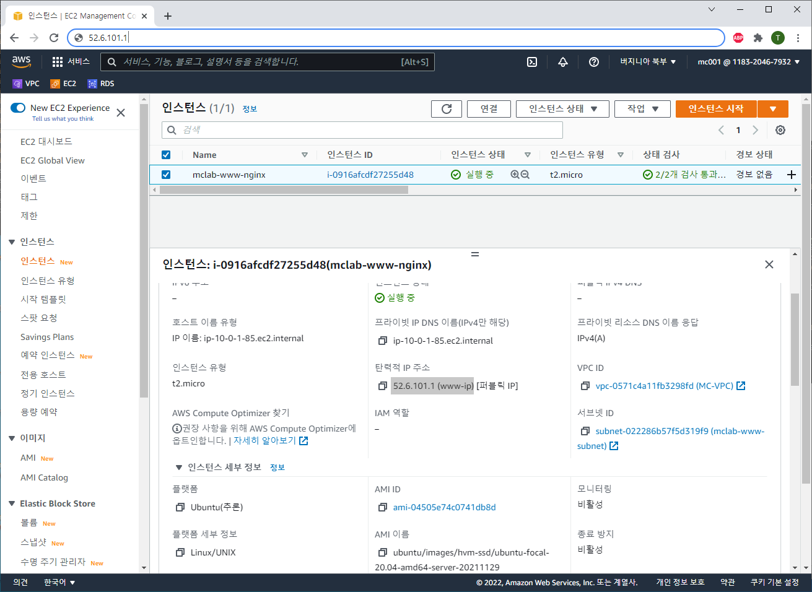

인터넷 –> 주소창 -> 탄력적 ip 주소 입력 -> 엔터 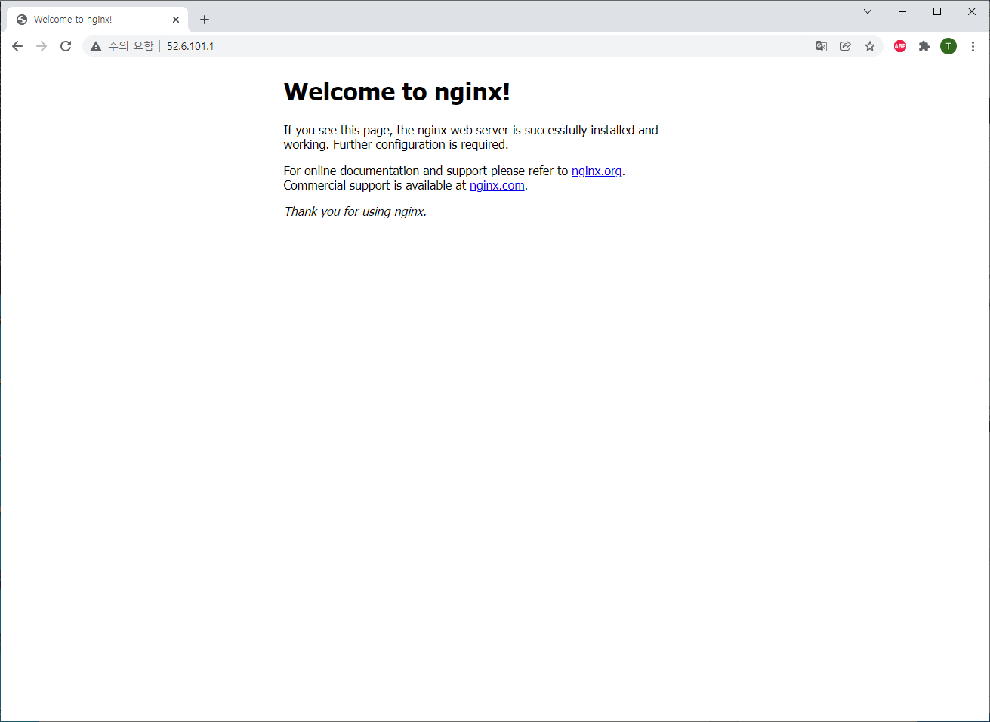

Nginx 화면 출력

# Rds 생성

## 서브넷 그룹 생성

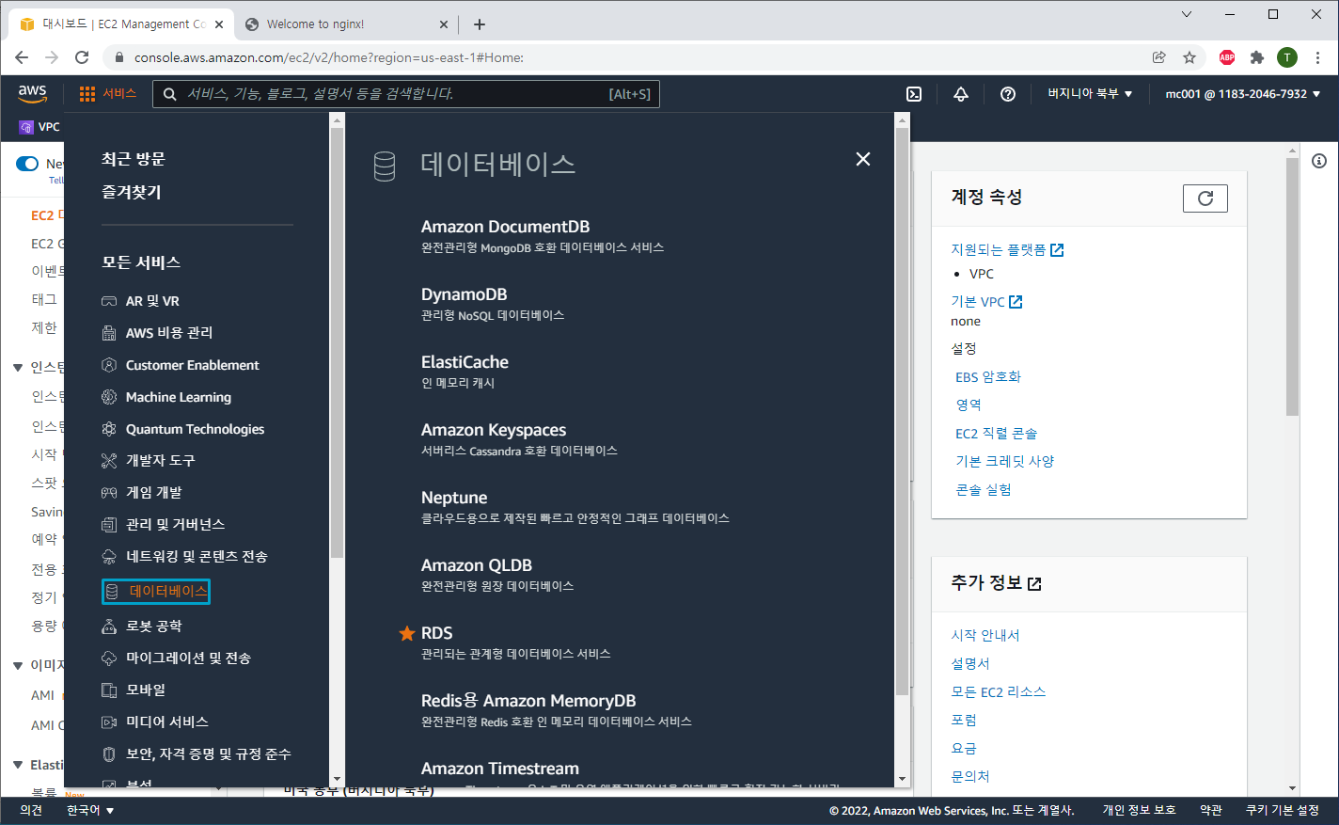

“서비스” – “데이터베이스” – “RDS” 클릭

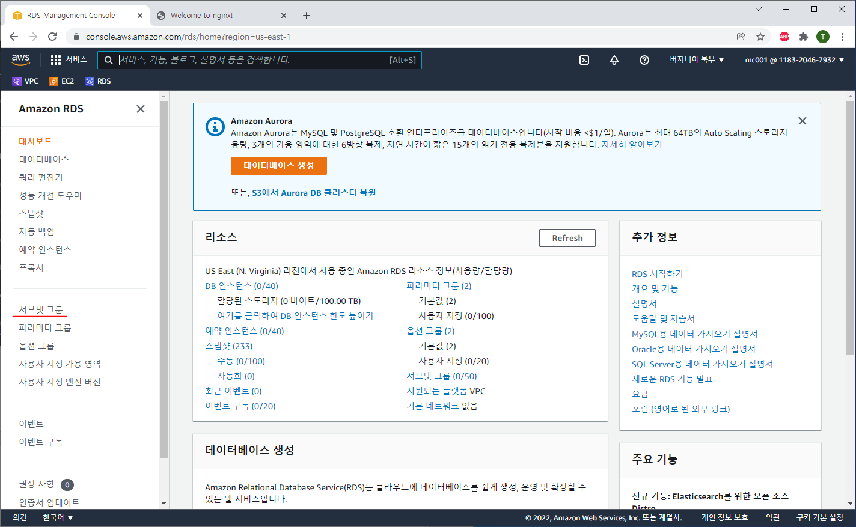

“서브넷 그룹” 클릭

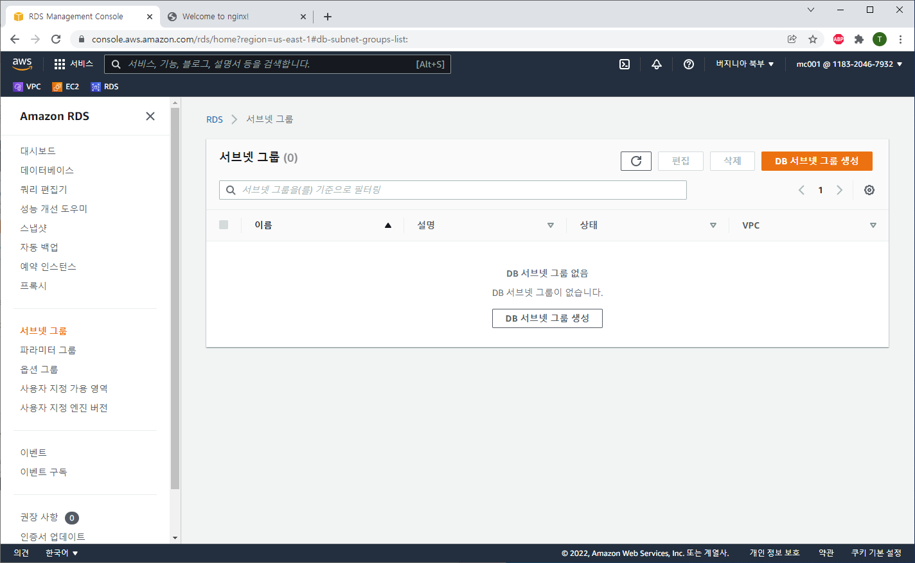

“DB 서브넷 그룹 생성” 클릭

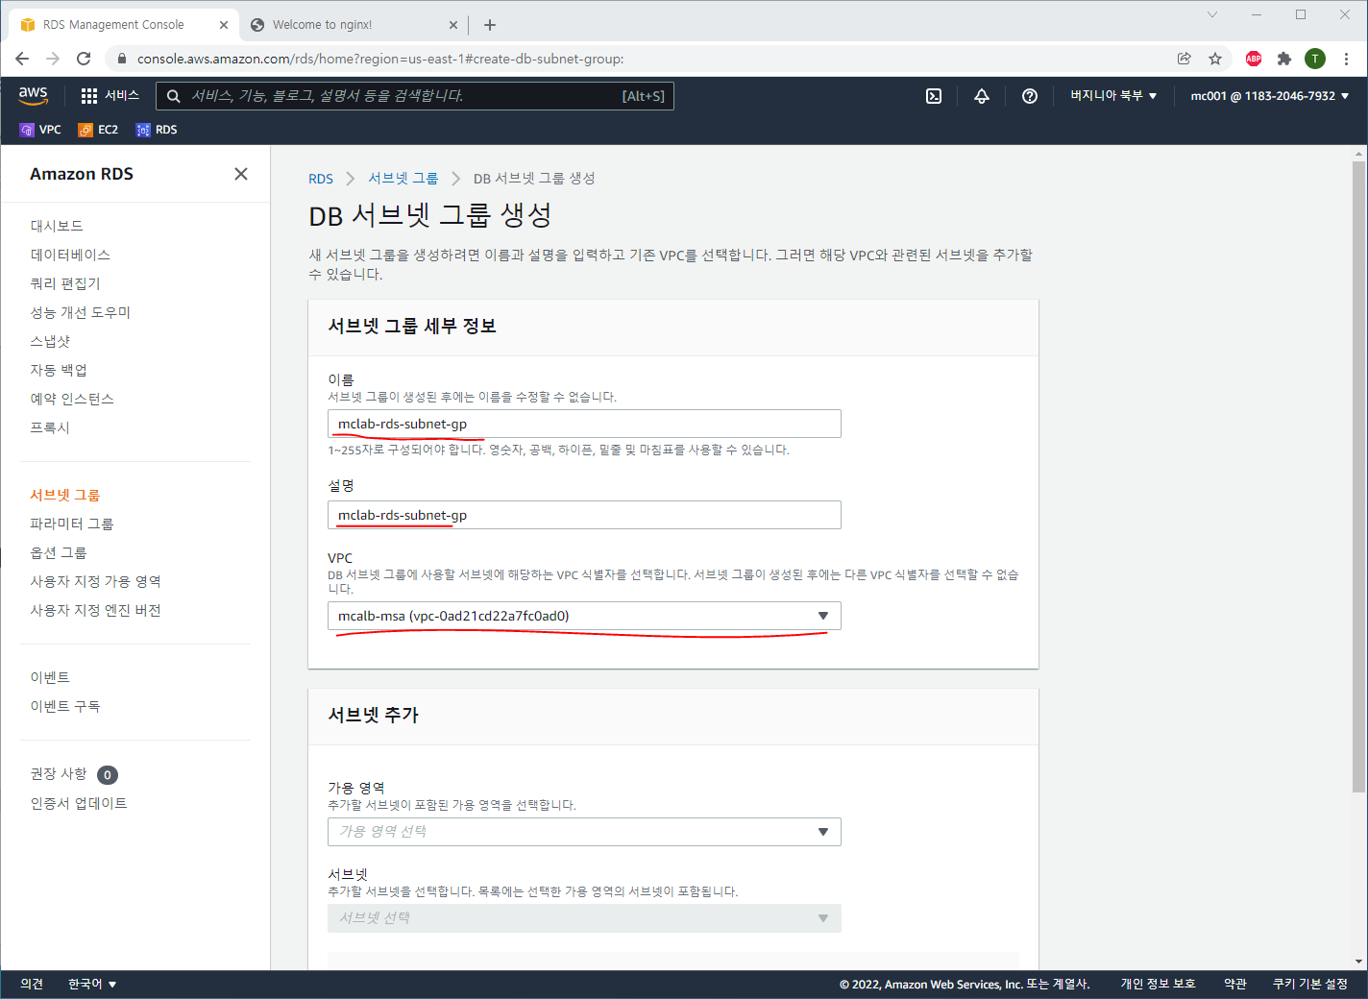

이름 / 설명 입력 및 VPC 선택

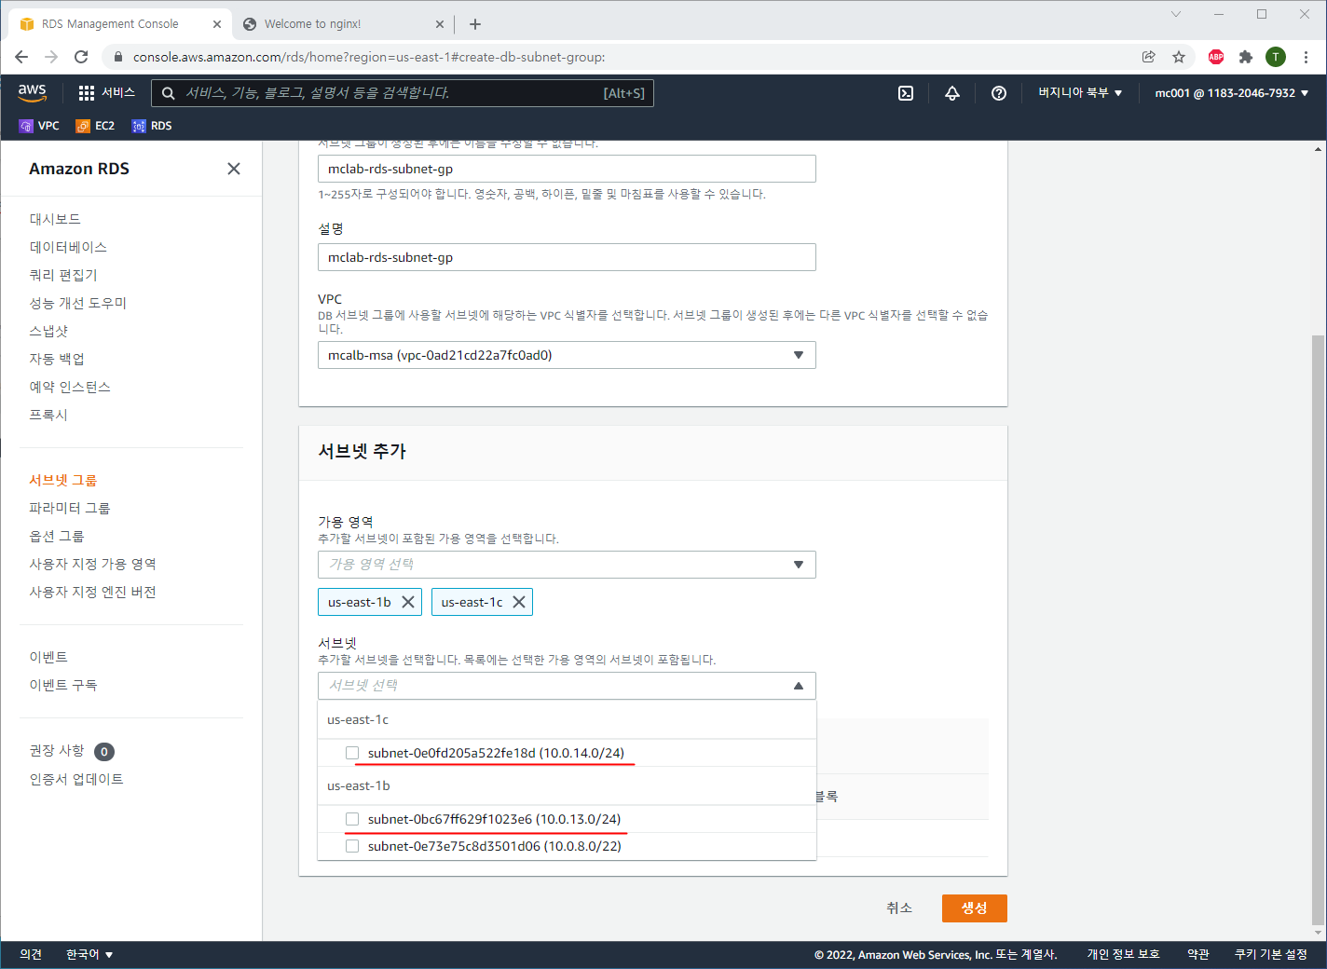

가용 영역과 각 가용 영역의 RDS 서브넷 선택

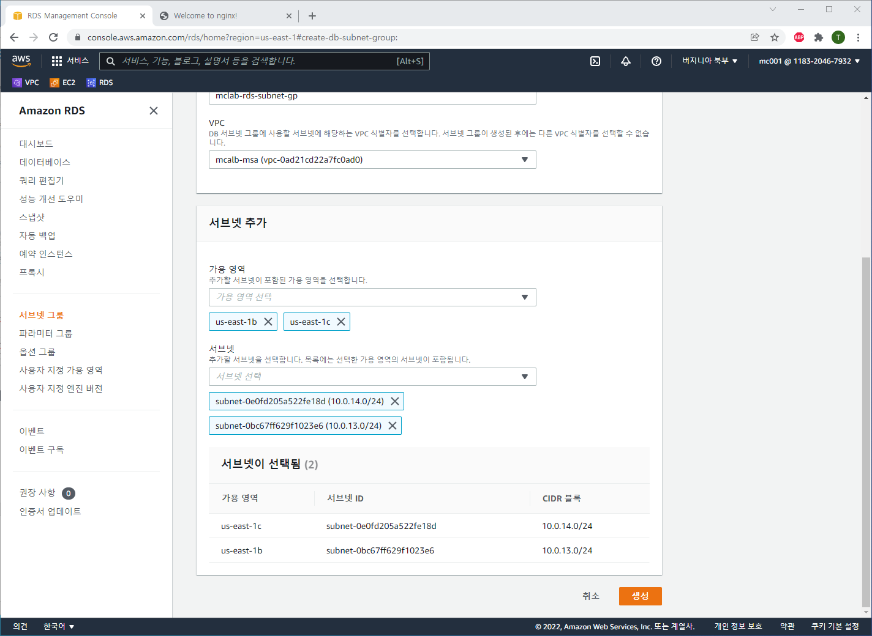

선택 화면 -> 생성 클릭

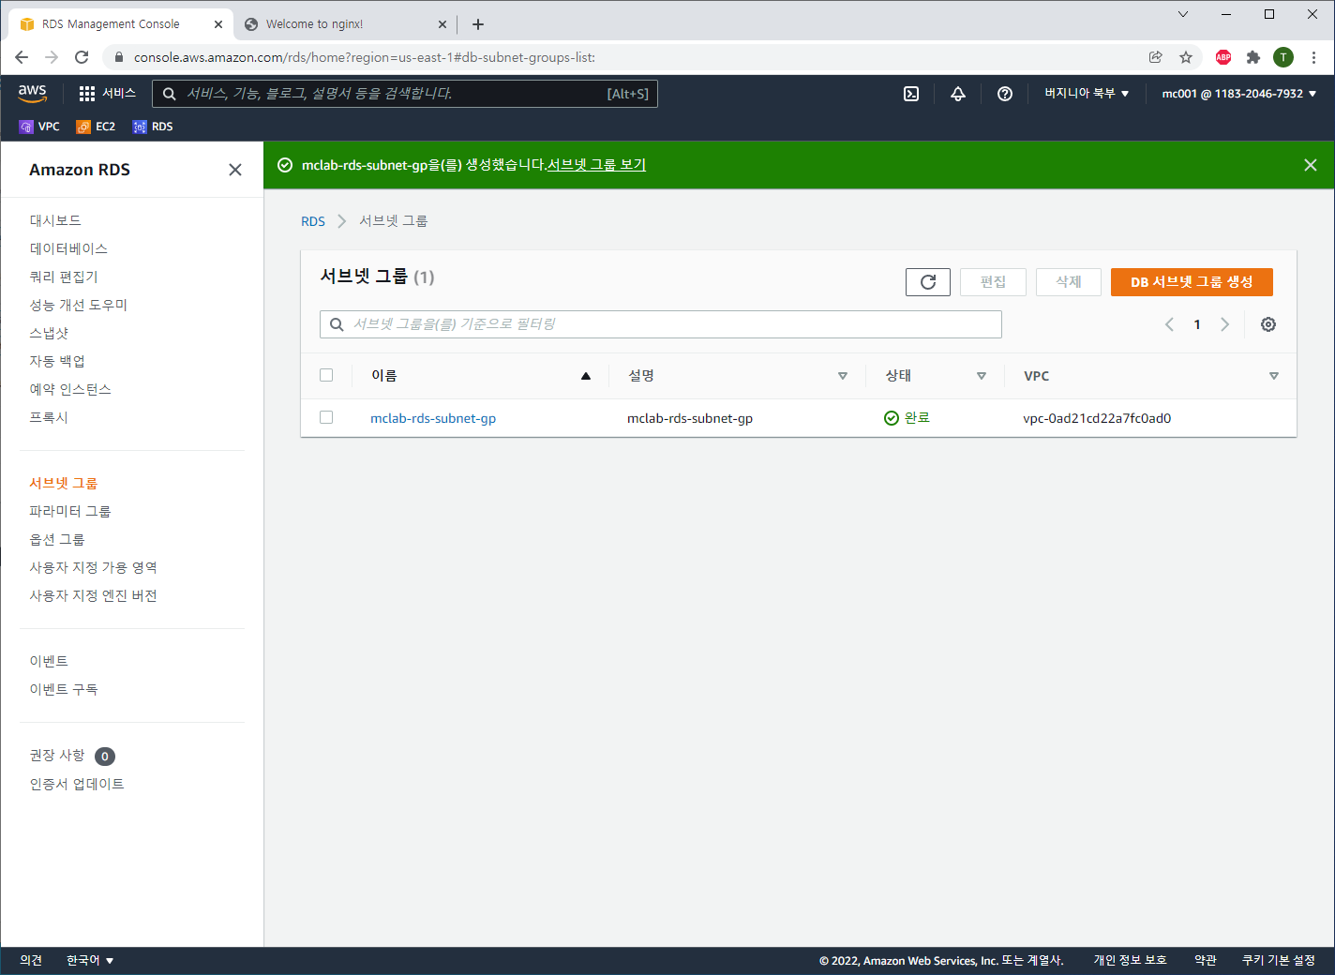

생성 후 화면 -> “데이터 베이스” 클릭

## RDS 생성하기

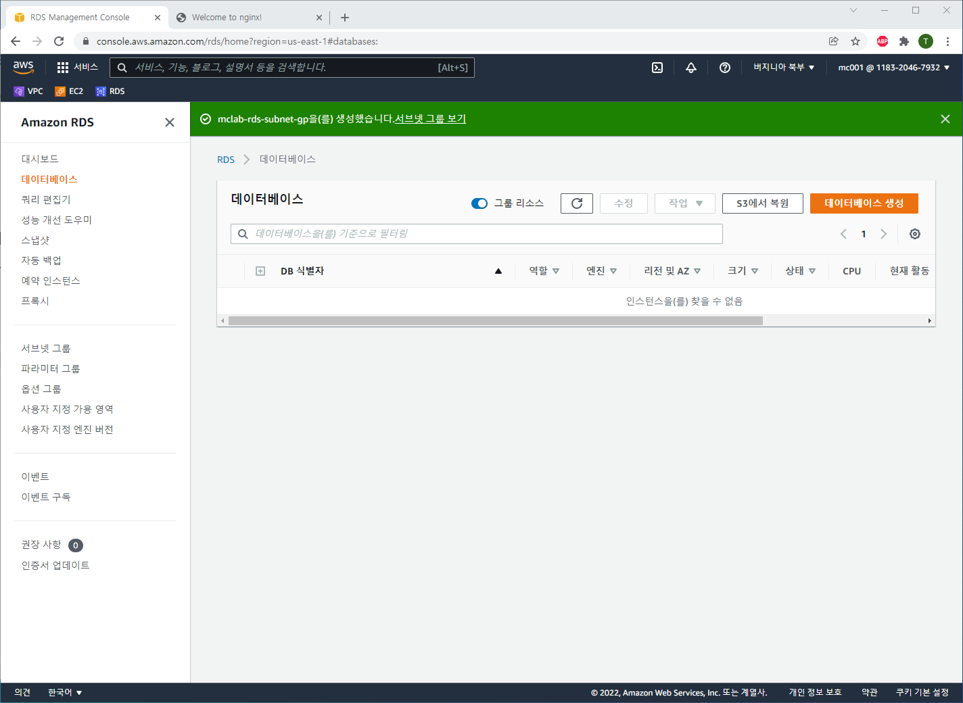

“데이터베이스 생성” 클릭

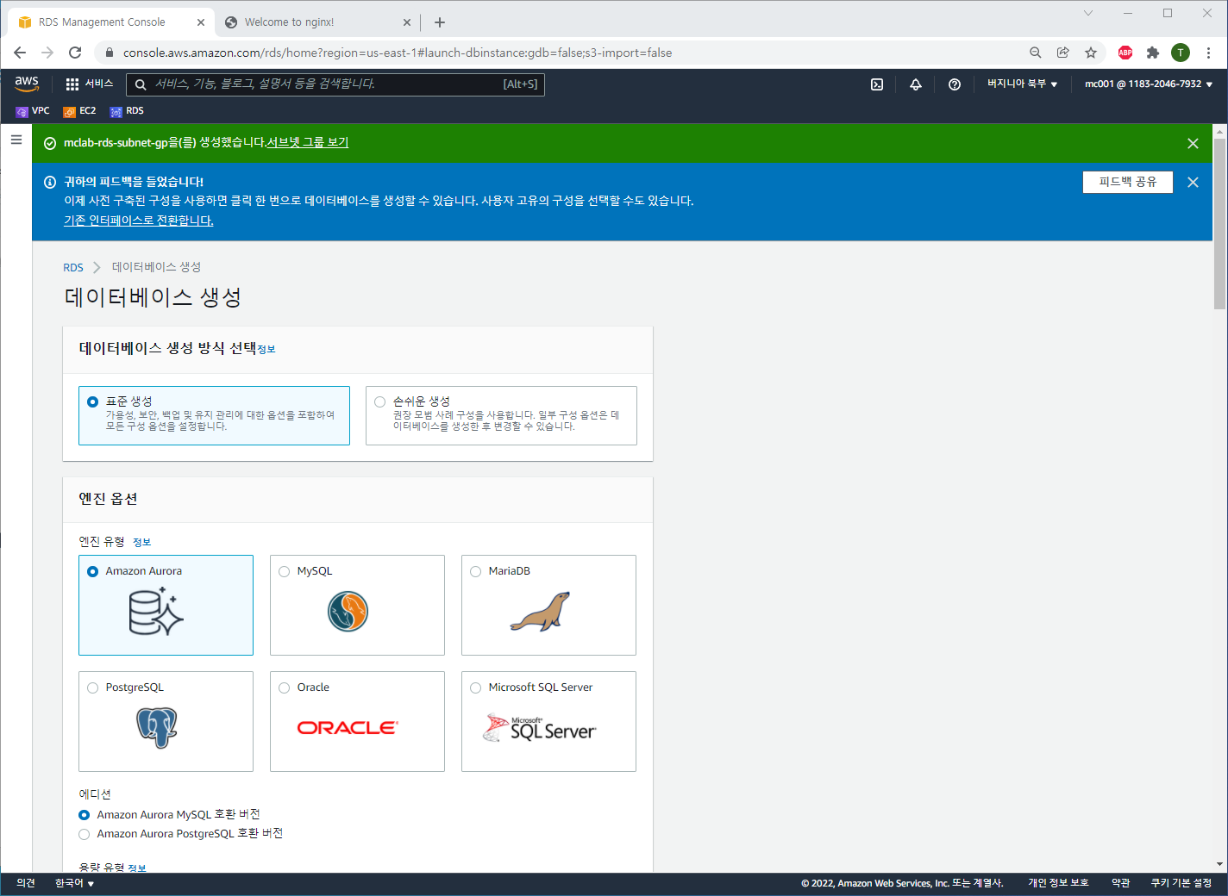

첫 화면 -> 엔진 옵션의 “My SQL” 선택

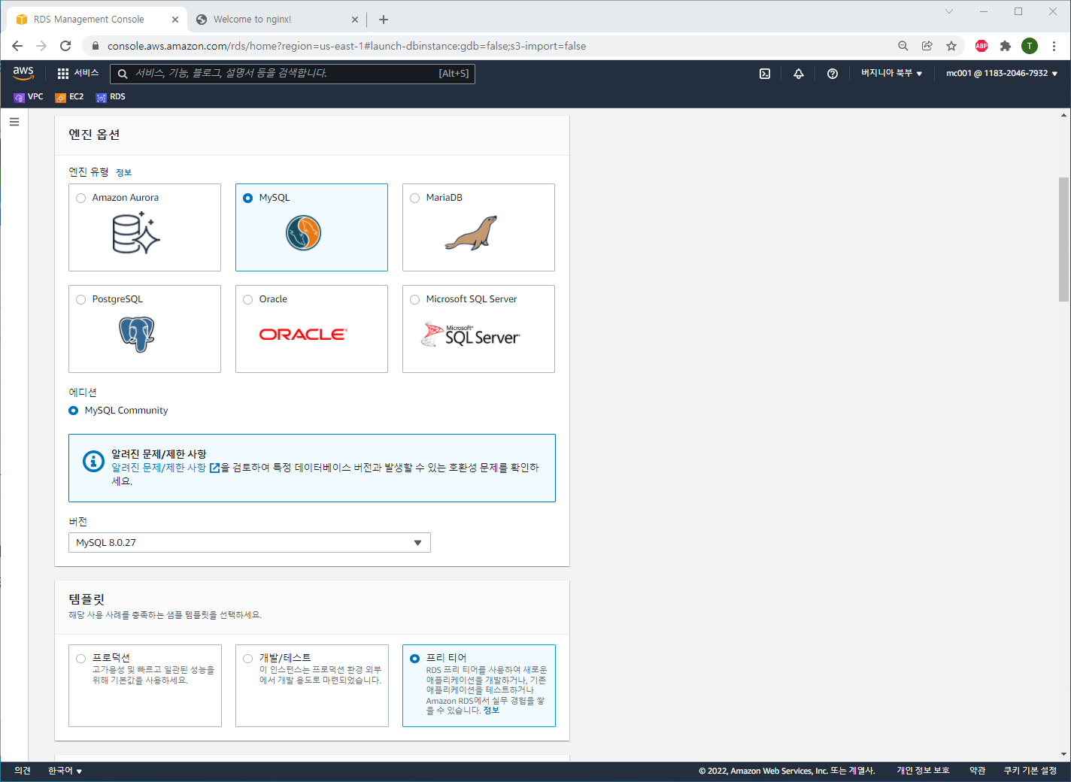

버전 확인 및 템플릿의 “프리 티어” 선택

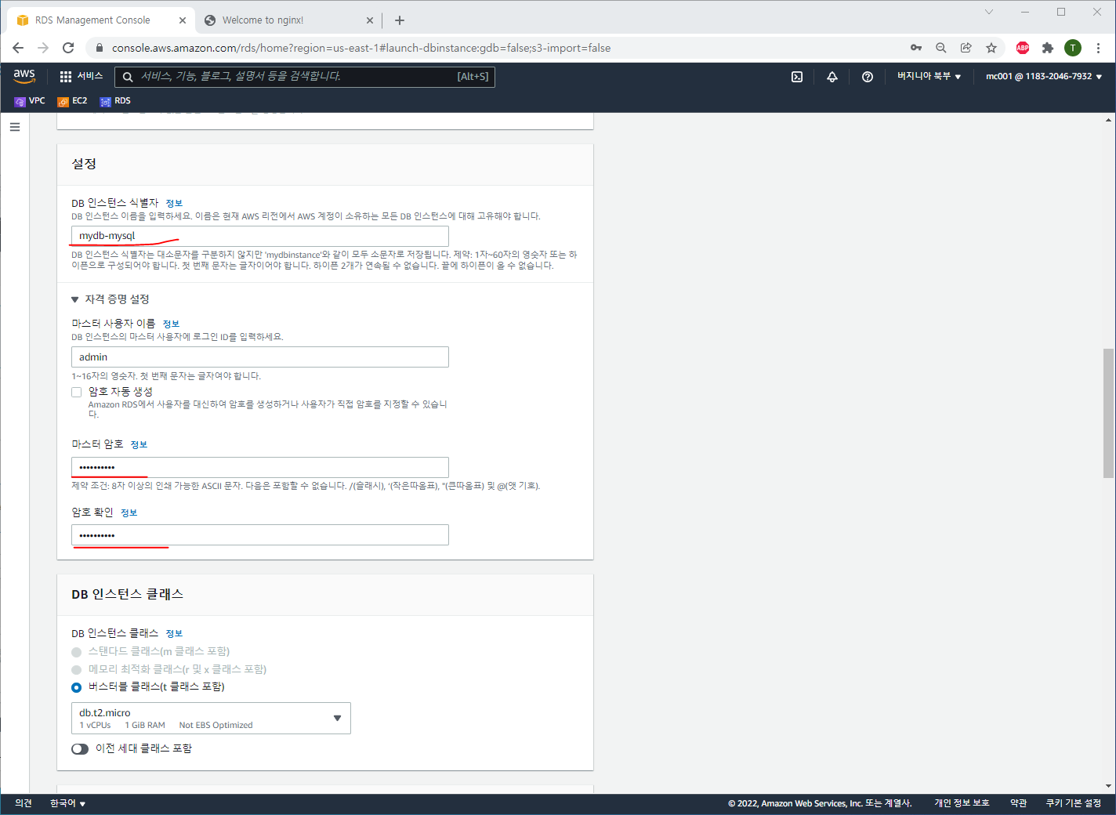

DB 인스턴스 식별자에 이름 입력 및 마스터 암호 입력

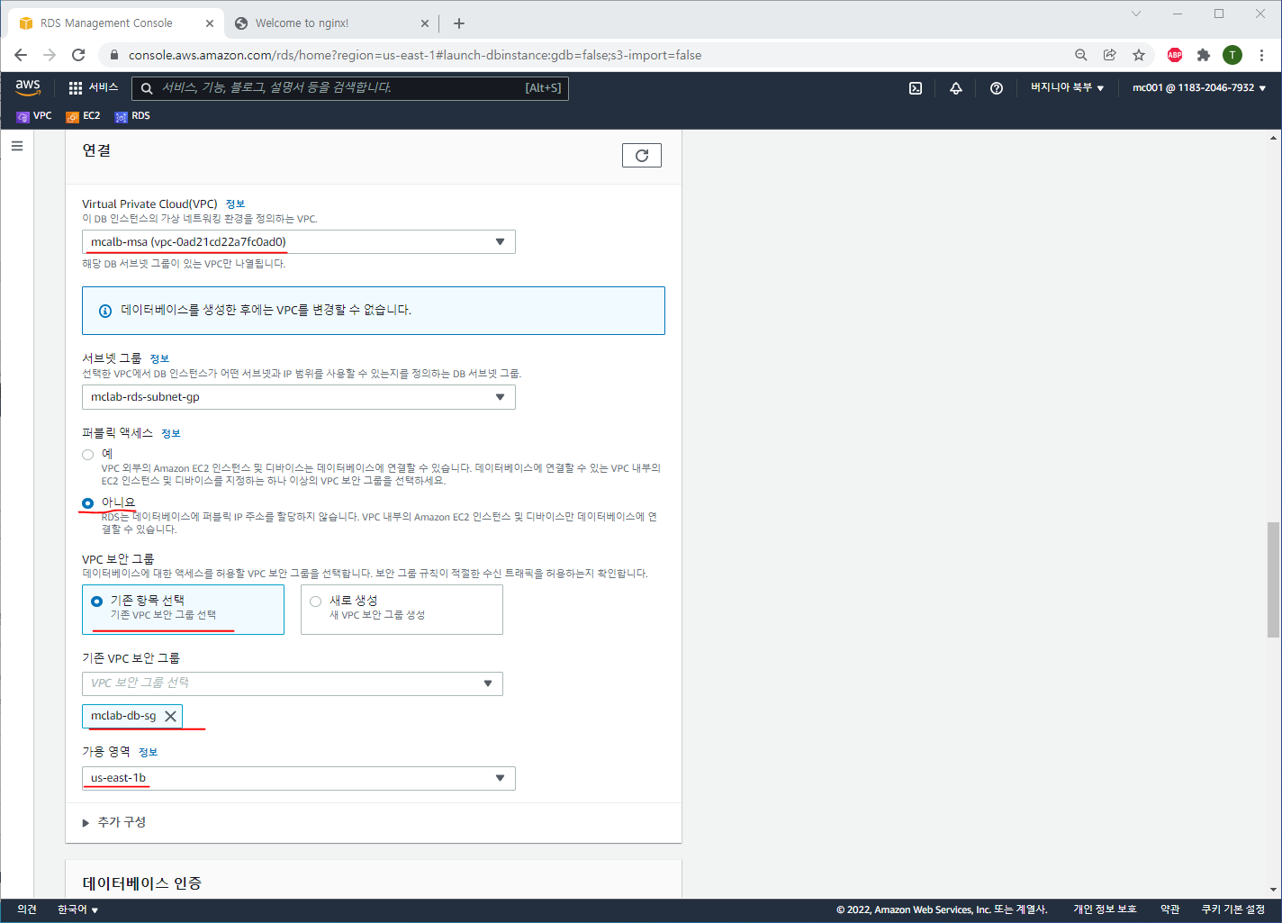

VPC와 서브넷 그룹 확인 – 퍼블릭 액세스 “아니요” 선택 - VPC 보안 그룹에서 “기존 항목 선택” 클릭

– 기존 VPC 보안 그룹에서 “default”제거하고 이전 단계에서 생성한 rds(db)-sg 선택

– 가용 영역은 rds1-subnet의 가용 영역과 일치하도록 설정(rds1과 붙이기 위해)

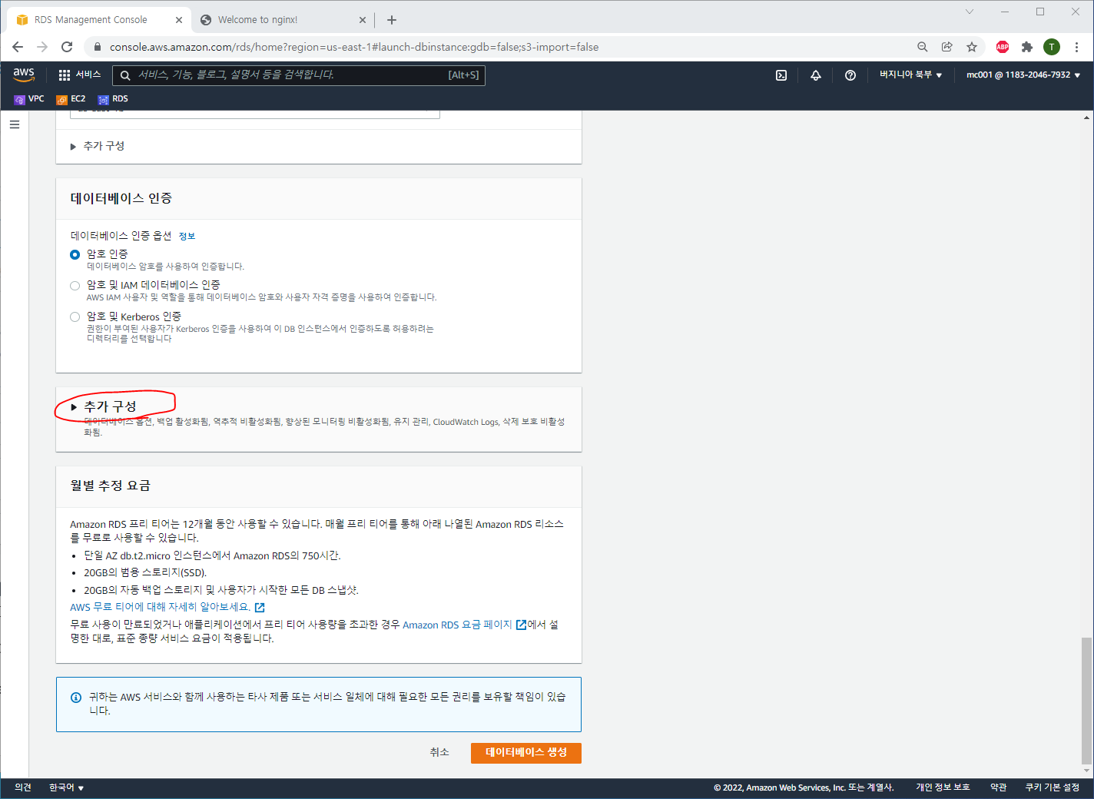

“추가 구성” 선택

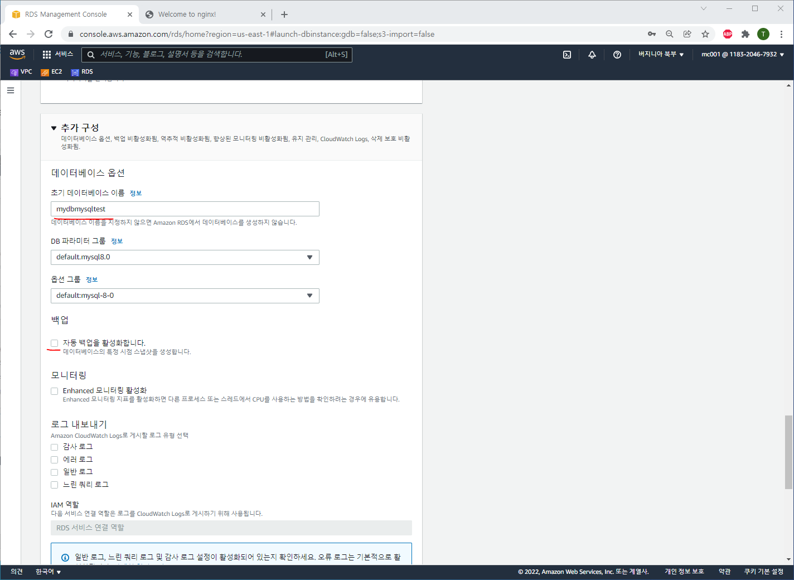

“초기 데이터베이스 이름” 입력 – 백업의 “자동 백업을 활성화합니다” 항목 **체크 해제**

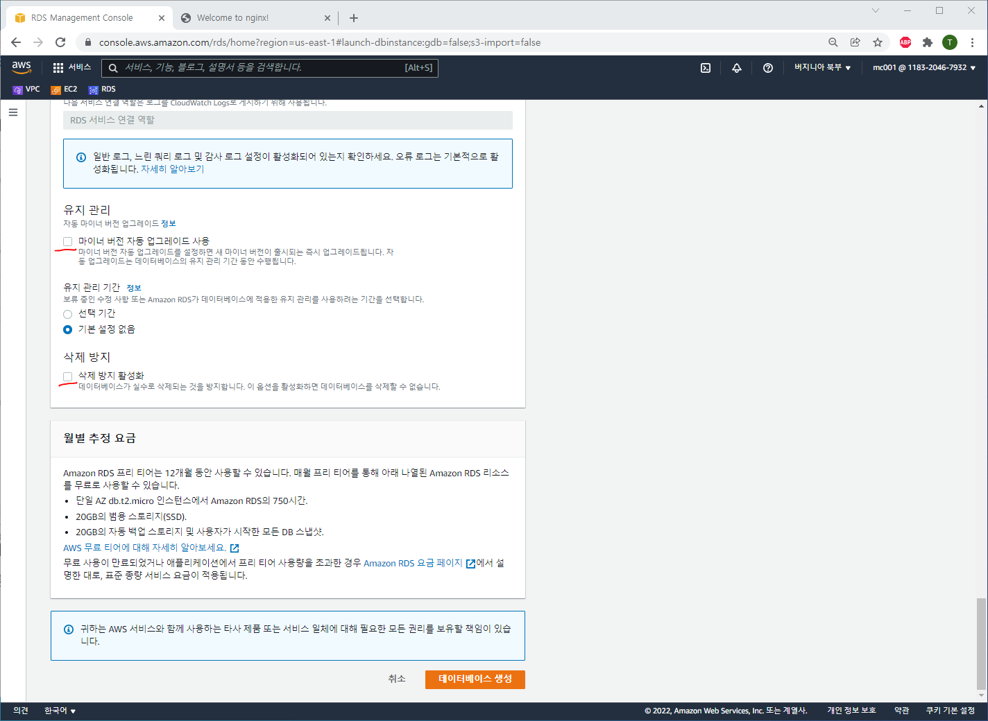

유지 관리의 “마이너 버전 자동 업그레이드 사용” **체크 해제**

삭제 방지의 “삭제 방지 활성화” **체크 해제 확인**

“데이터베이스 생성” 클릭

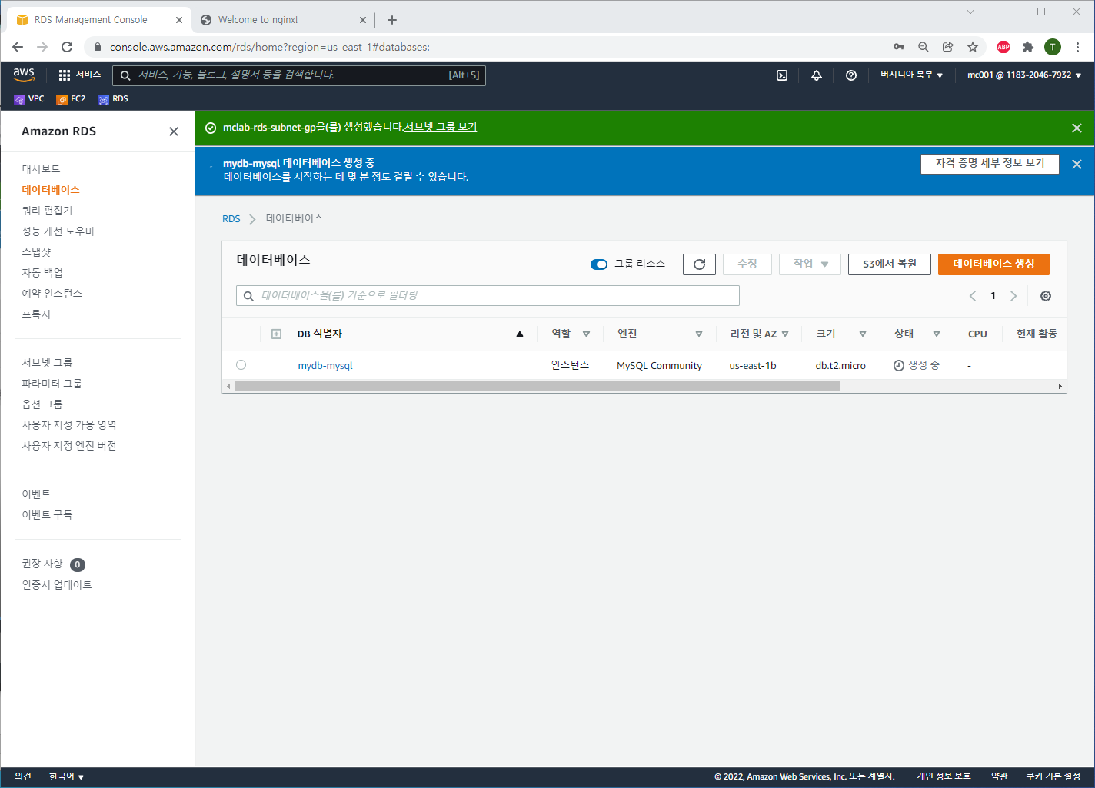

생성된 화면 확인

# RDS 접속

## RDS NACL 및 SG 포트 변경

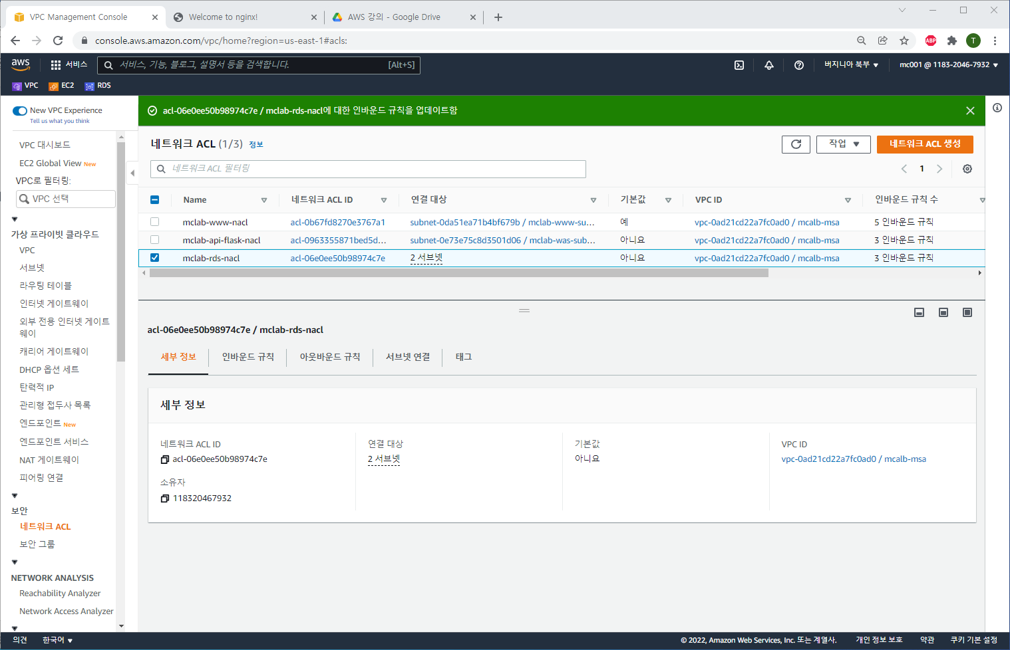

VPC – NACL -rds nacl 선택

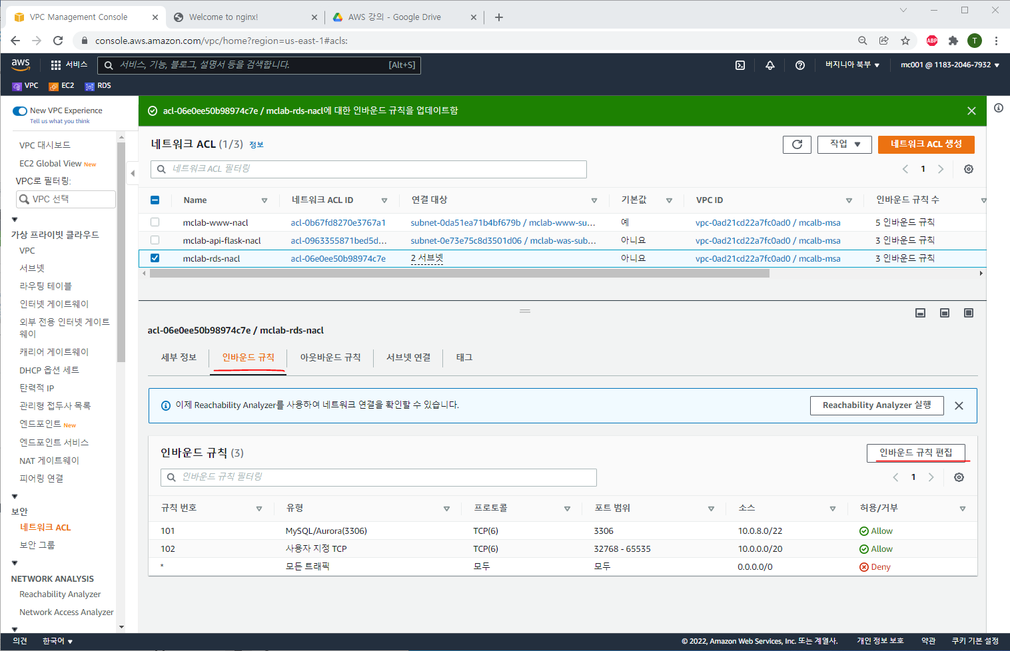

인바운드 규칙 -> 인바운드 규칙 편집 클릭

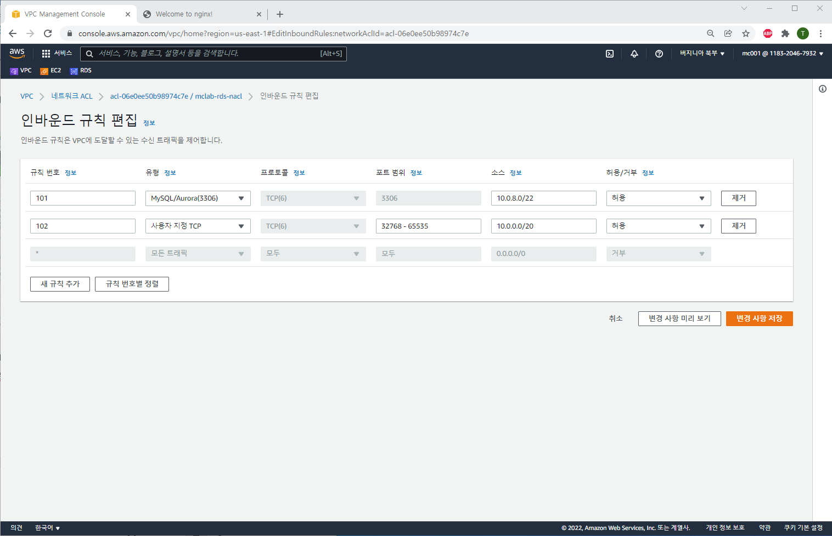

클릭 후 초기 화면

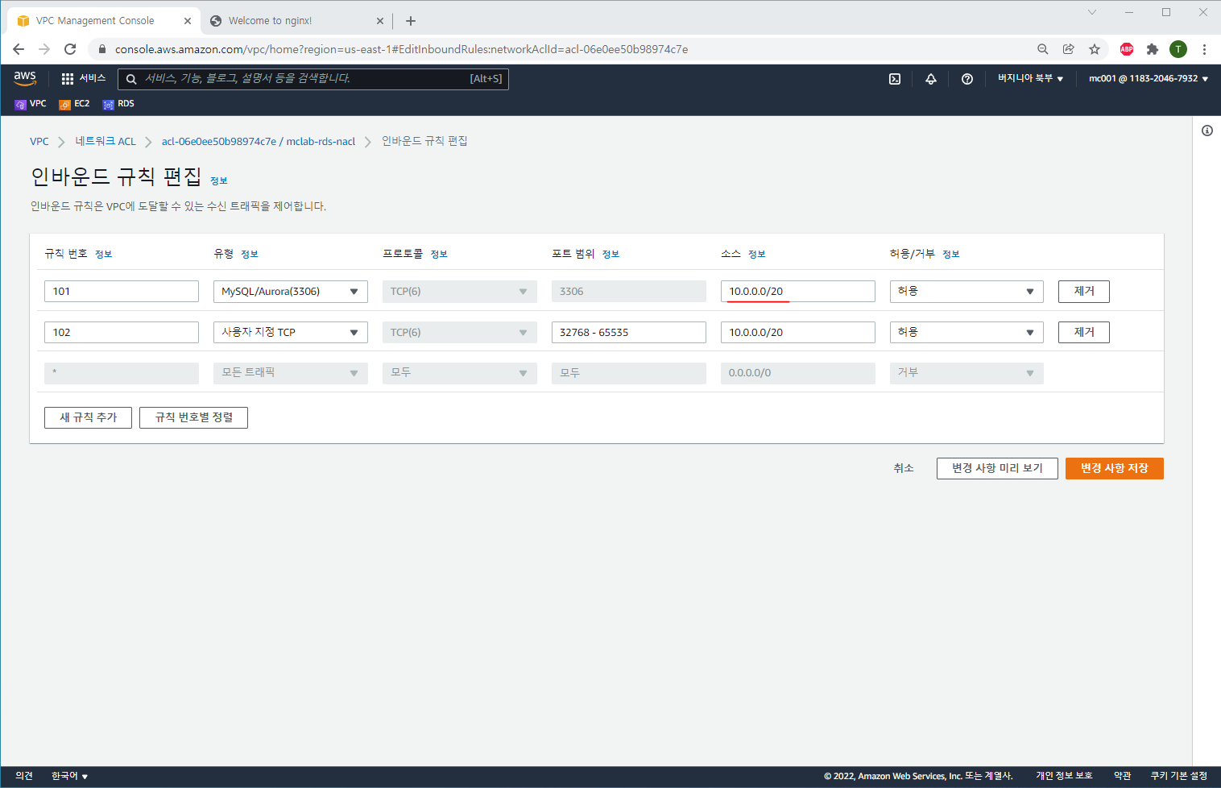

소스 변경해서 입력: 10.0.0.0/20 -> 변경 사항 저장 클릭

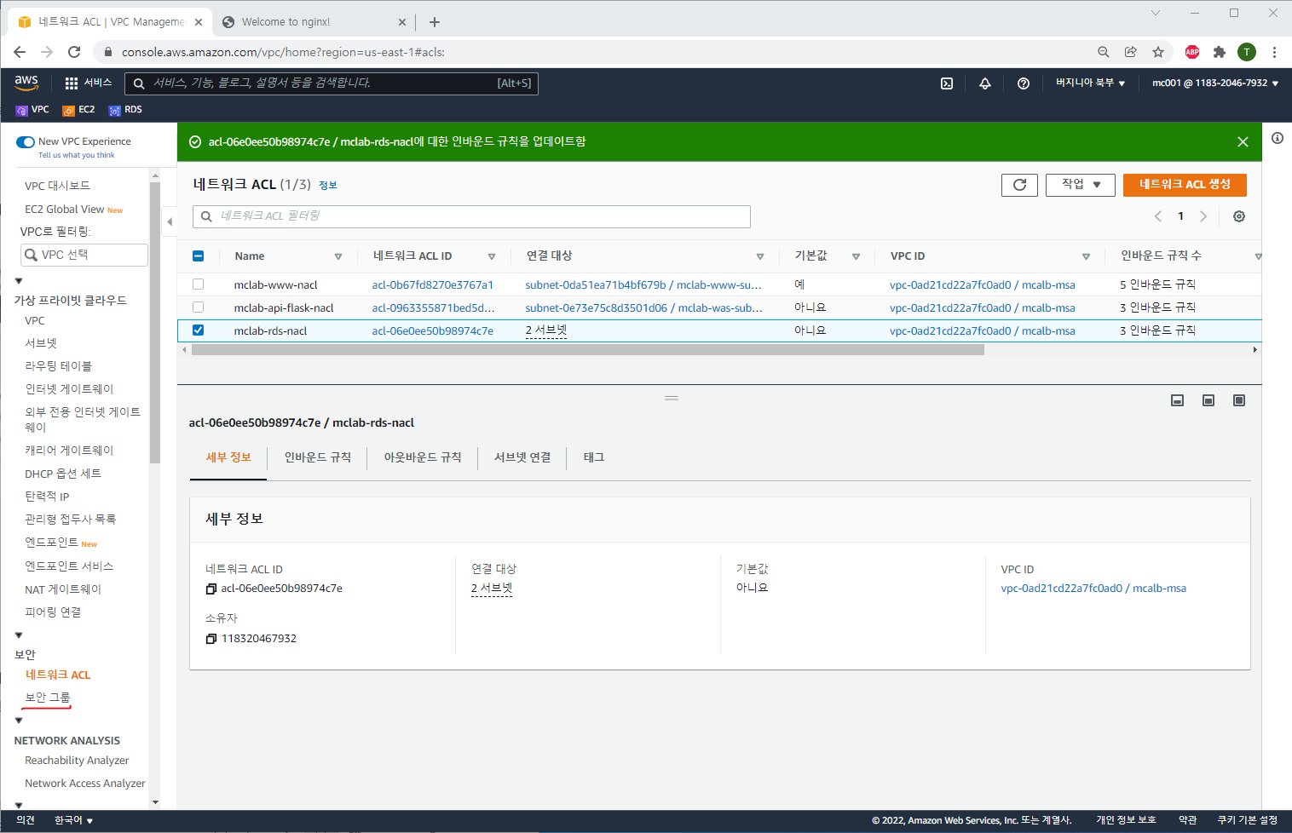

보안 그룹 선택

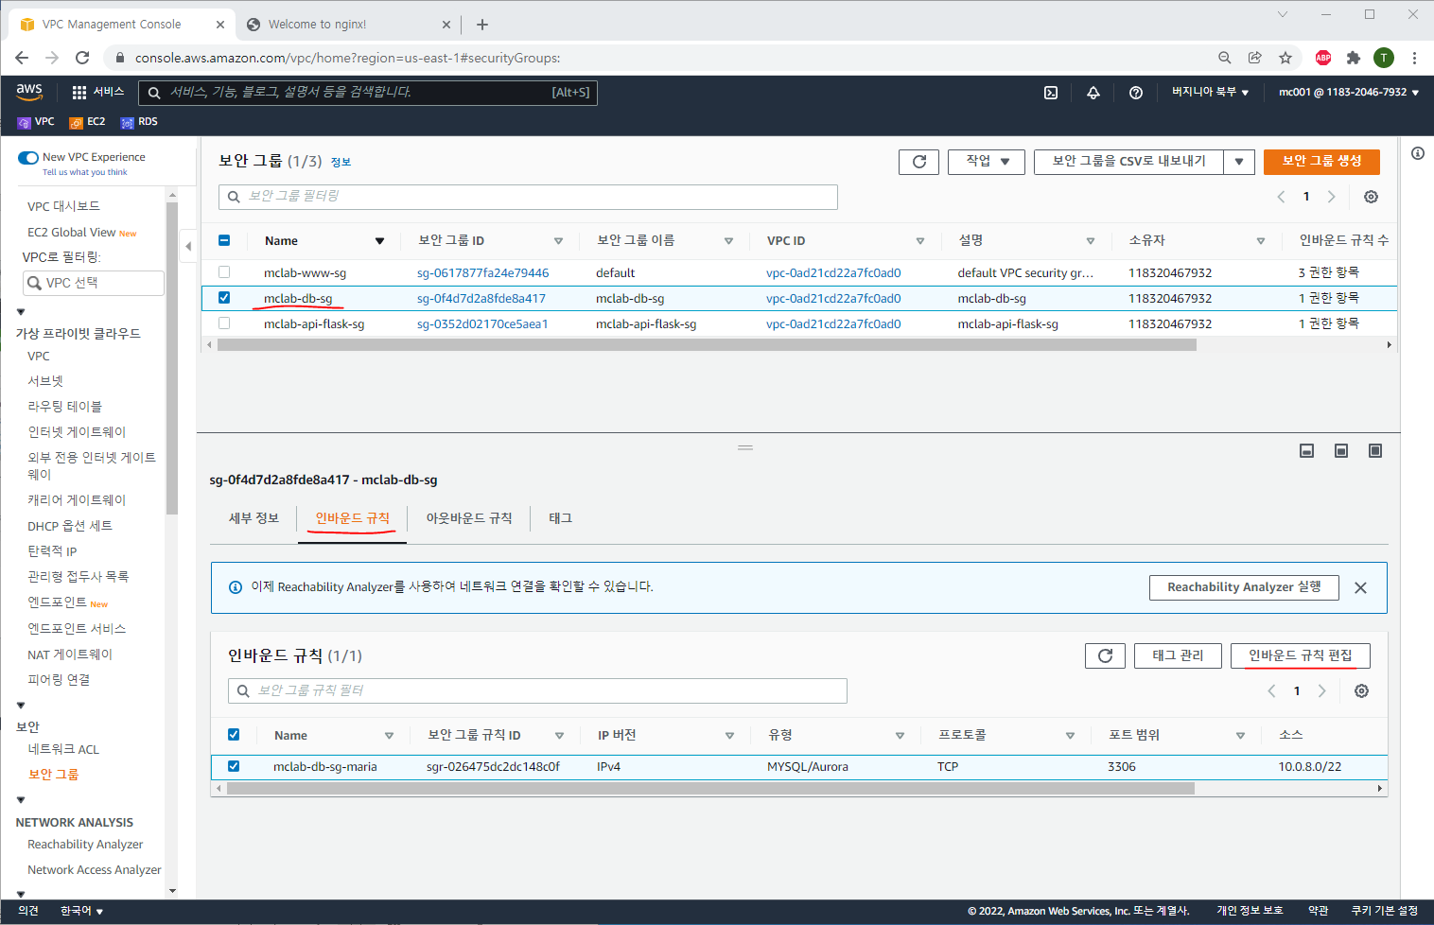

RDS(db)-sg 선택 – 인바운드 규칙 선택 – “인바운드 규칙 편집” 클릭

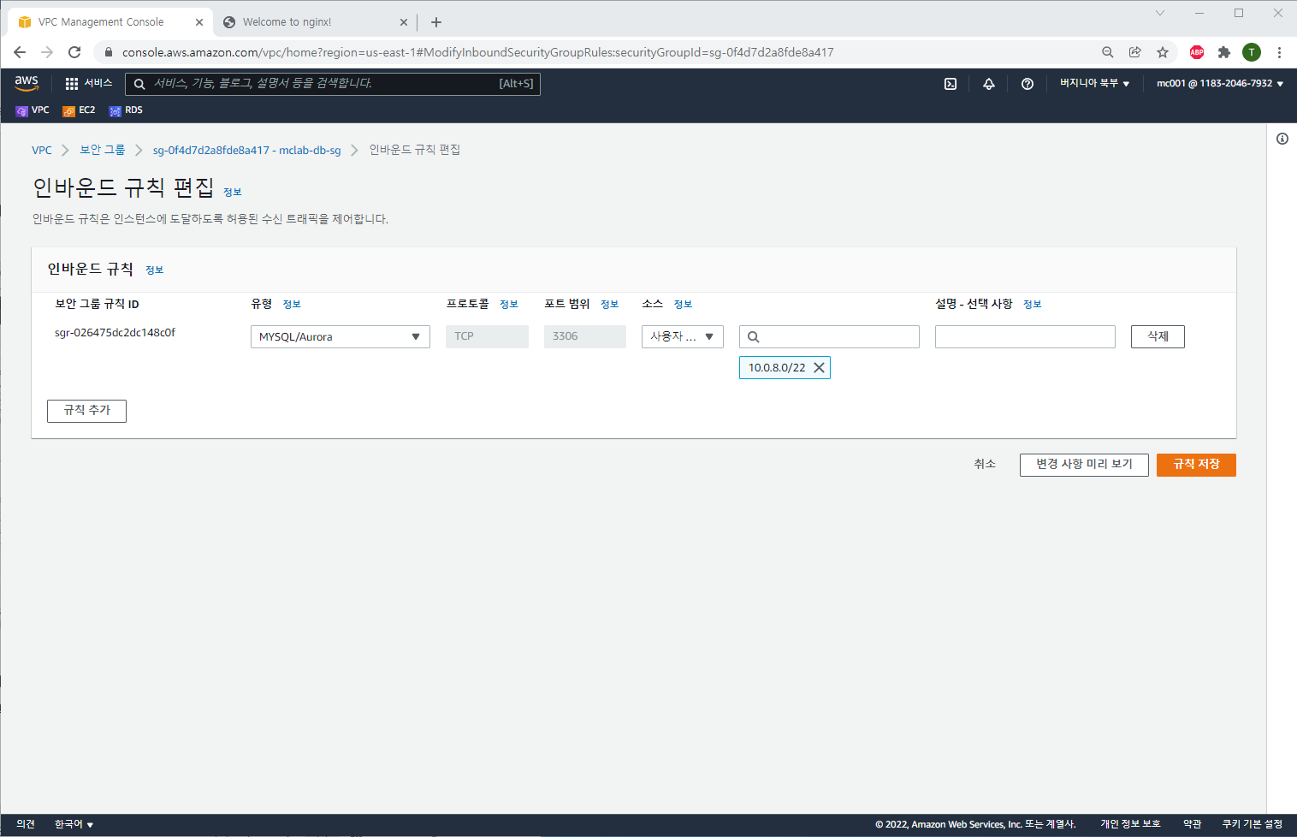

클릭 후 초기 화면

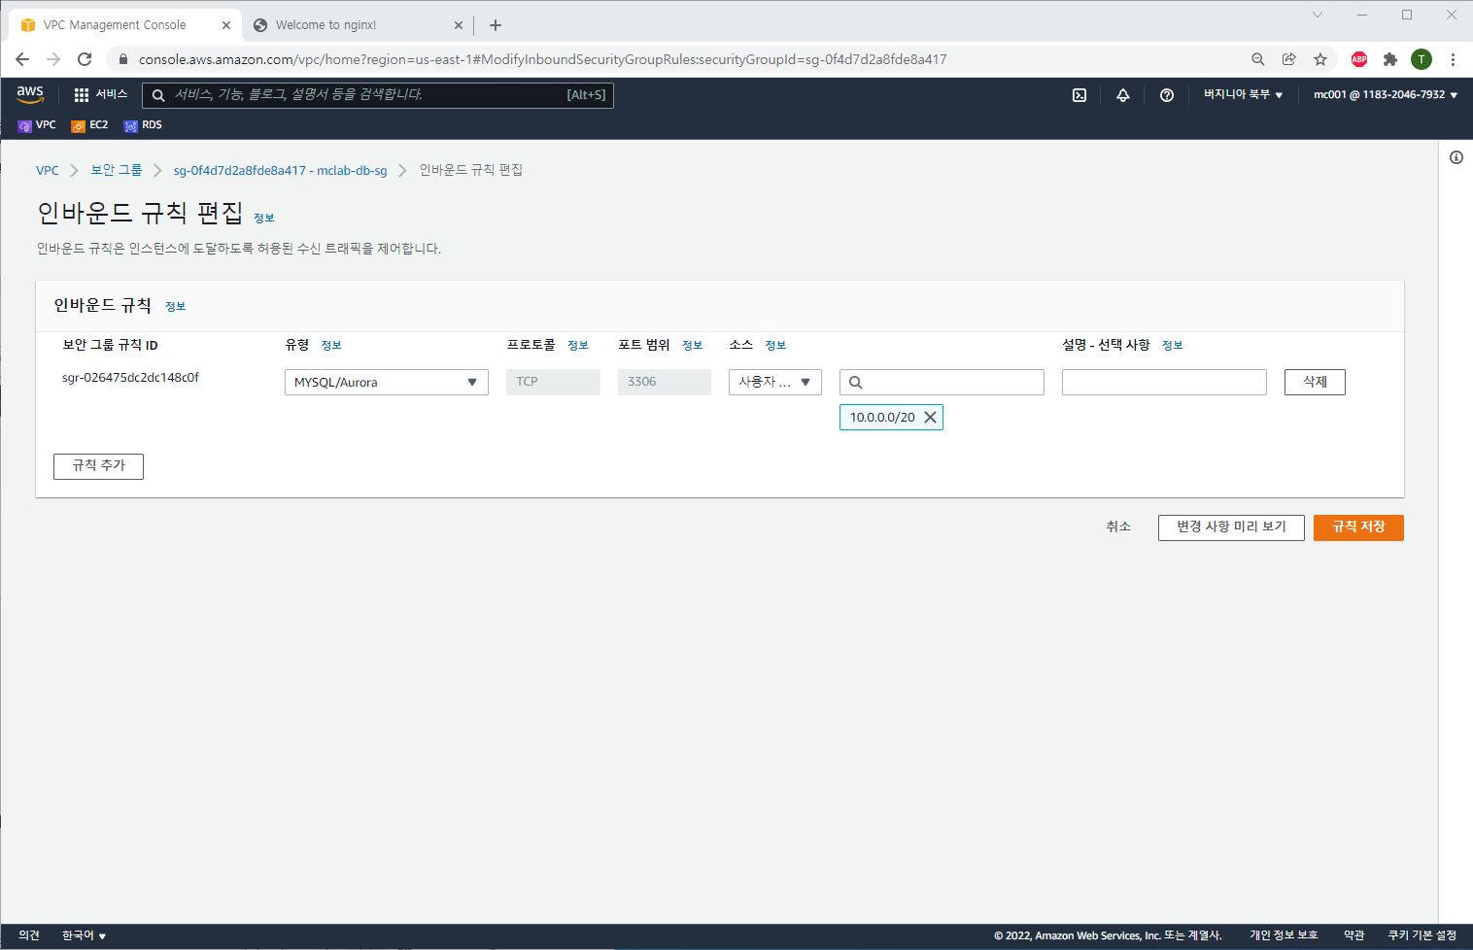

소스 변경: 10.0.0.0/20 및 “규칙 저장” 클릭

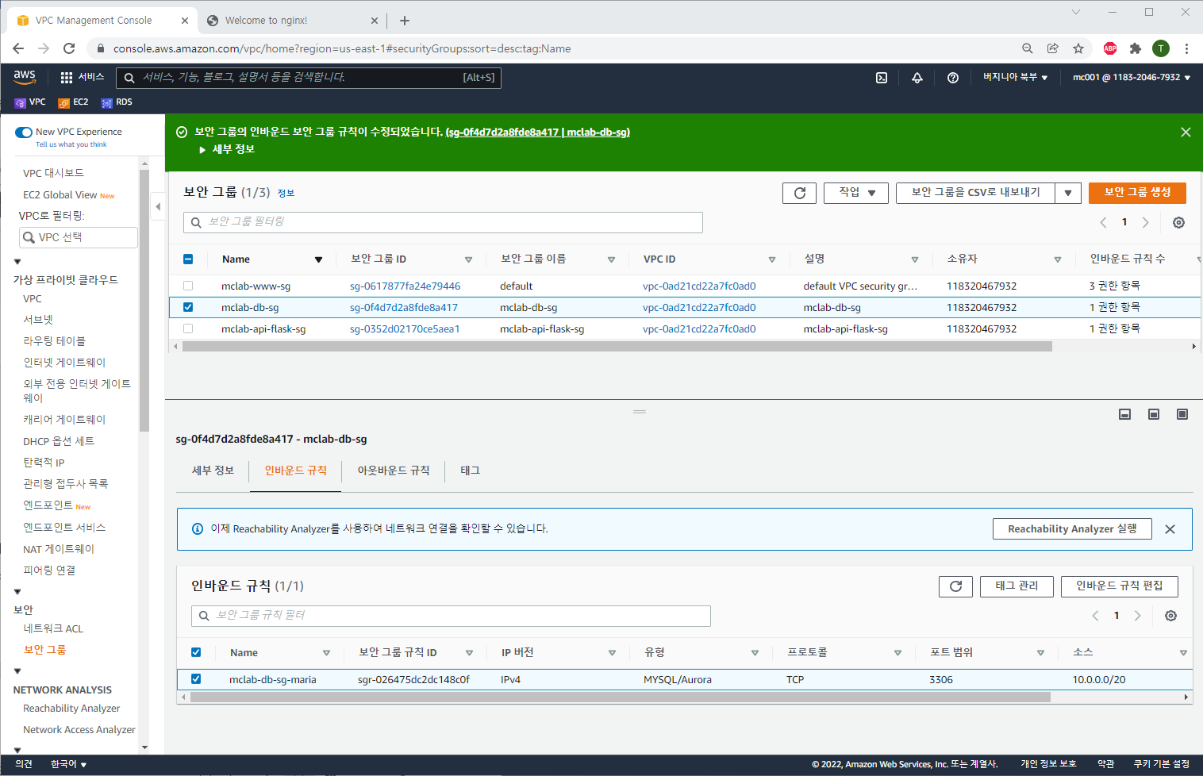

클릭 후 화면

## PEM 키 페어 준비(PPK에서 변환하기)

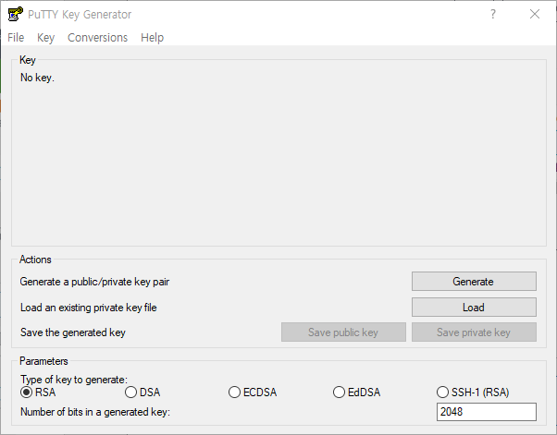

PuTTY Gen 실행

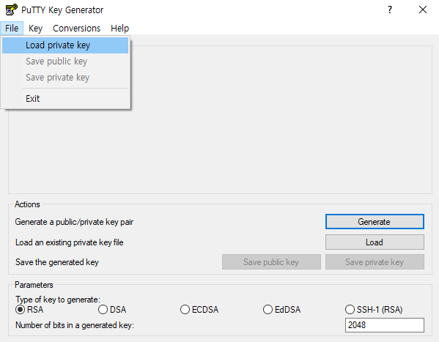

File – load private key 클릭

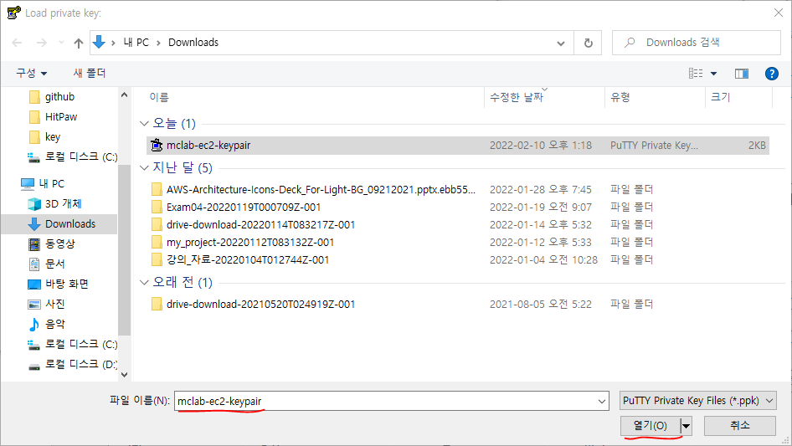

저장된 ppk 파일 선택 – 열기 클릭

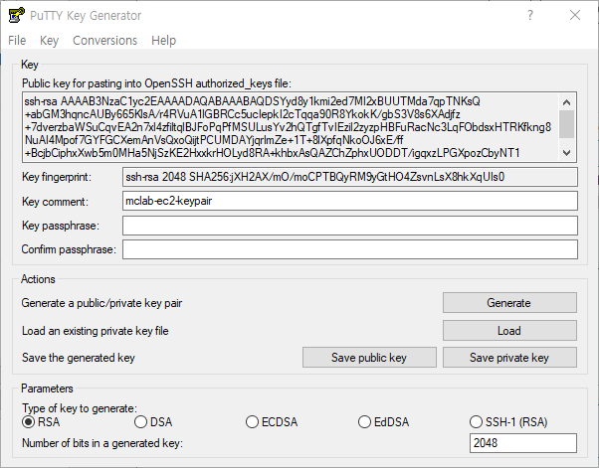

클릭 후 화면

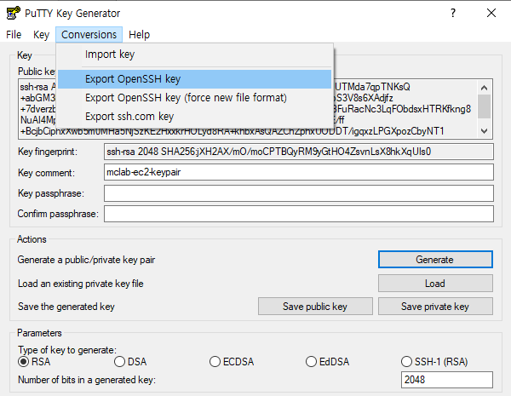

Conversion – Export OpenSSH Key 클릭

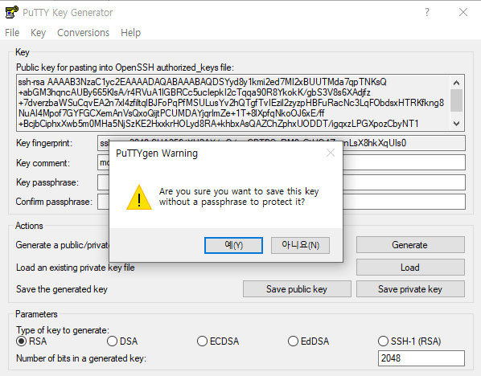

예 클릭

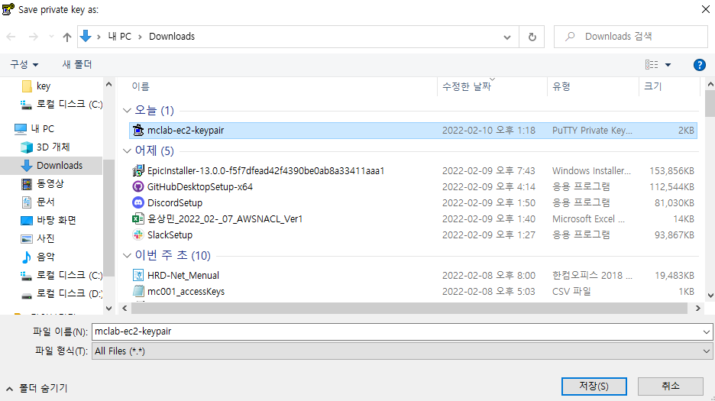

Ppk 파일 선택

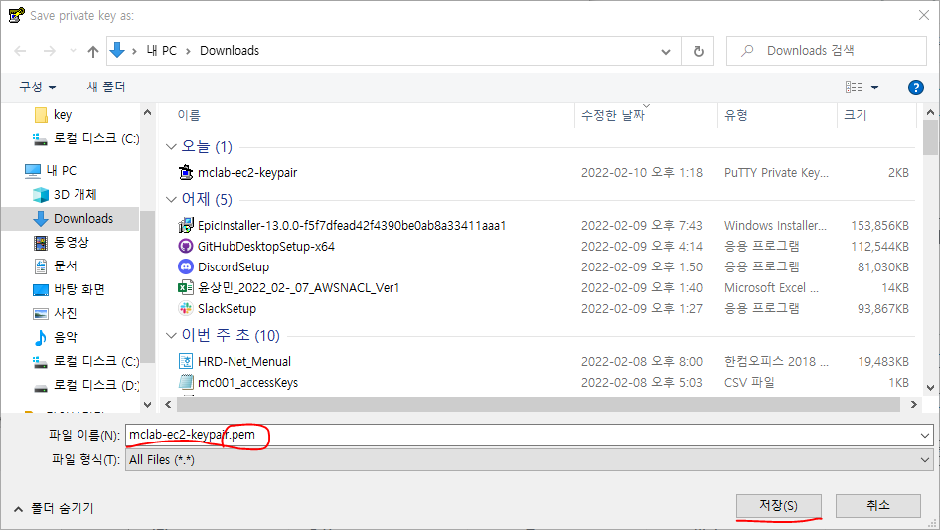

.pem 확장자 입력 -> 저장 클릭

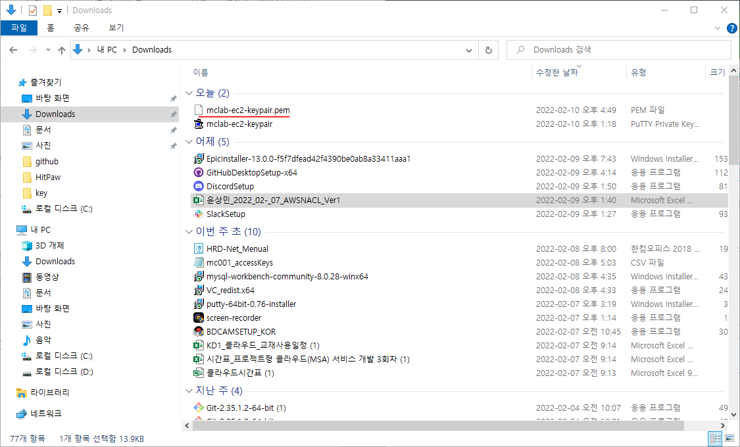

경로에서 pem 확장자 키 페어 확인

## MySQL 이용 RDS 접속

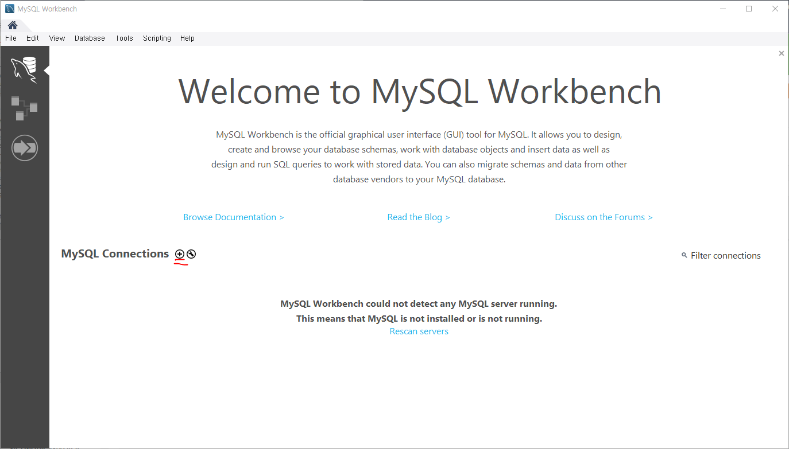

MySQL Workbench 실행 및 (+) 클릭

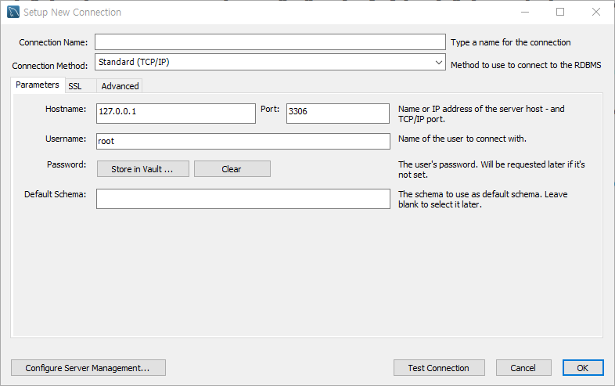

클릭 후 초기 화면

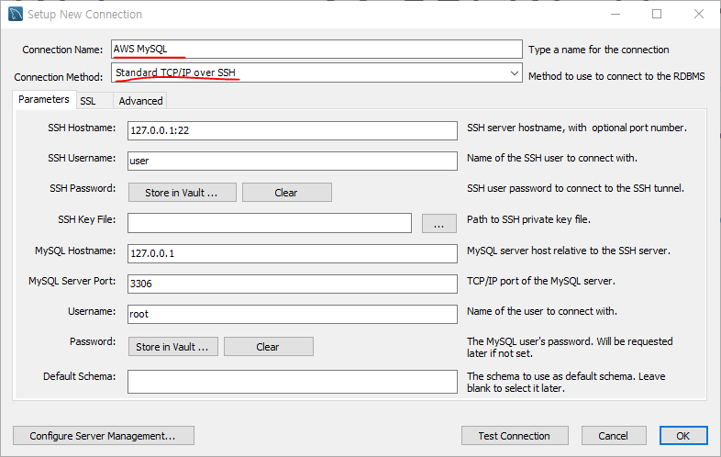

이름 입력 및 Method: “Standard TCP/IP over SSH” 선택

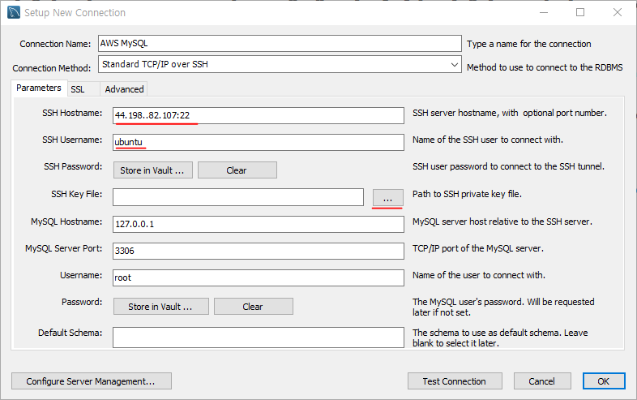

SSH Hostname: EC2 인스턴스의 탄력적 IP (퍼블릭 IP) + **:22** 입력 (주의!)

SSH Username: ubuntu 입력 (rds 생성시 입력값)

SSH Key File: 에서 “…” 클릭

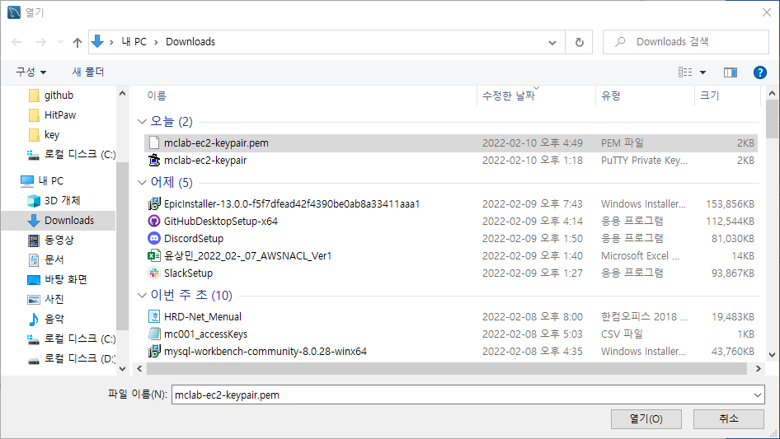

.pem 확장자 key pair 선택 및 열기 클릭

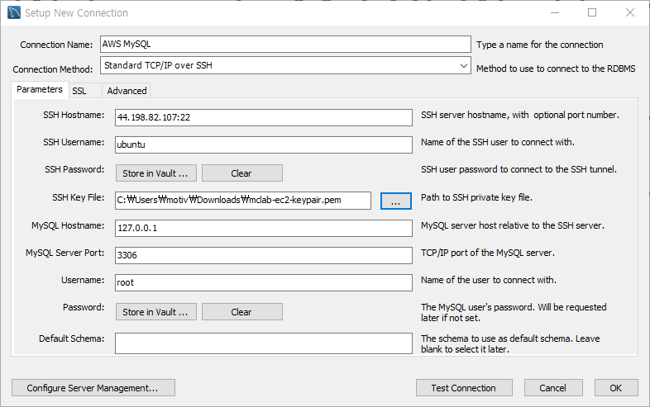

클릭 후 화면

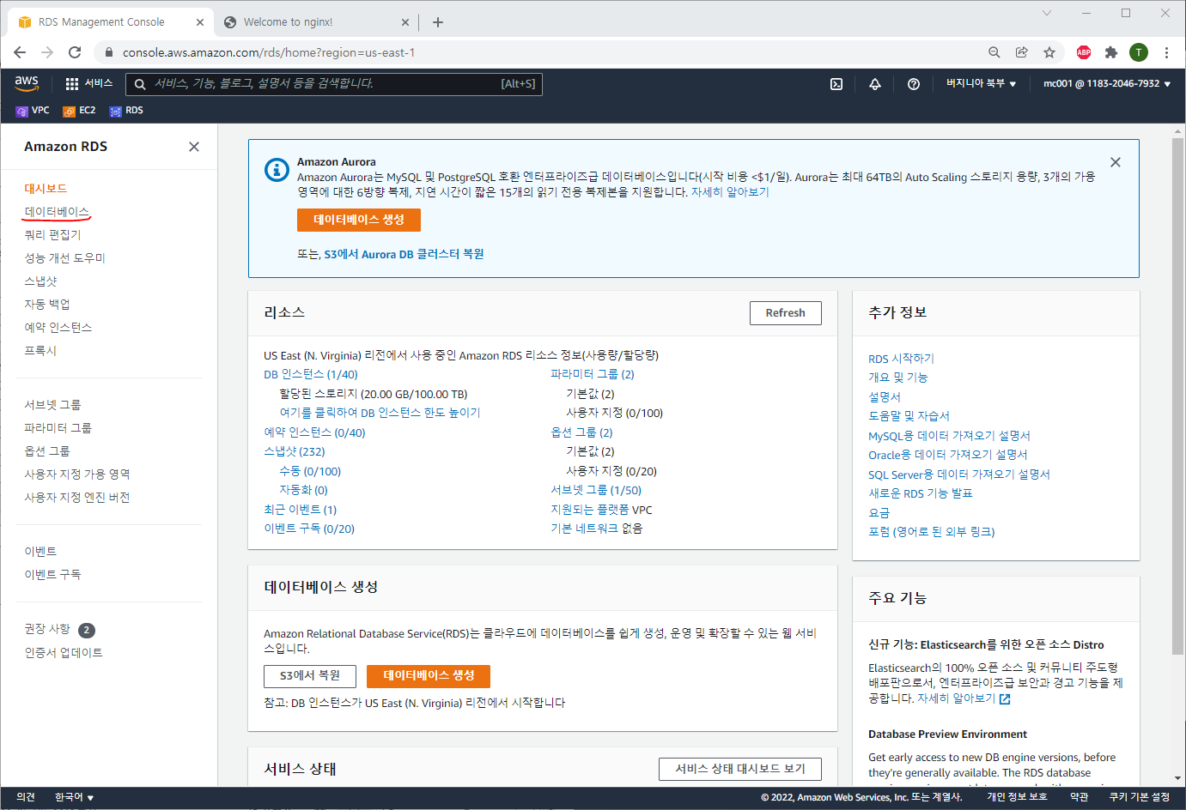

RDS 대시보드 접속 – 데이터베이스 클릭

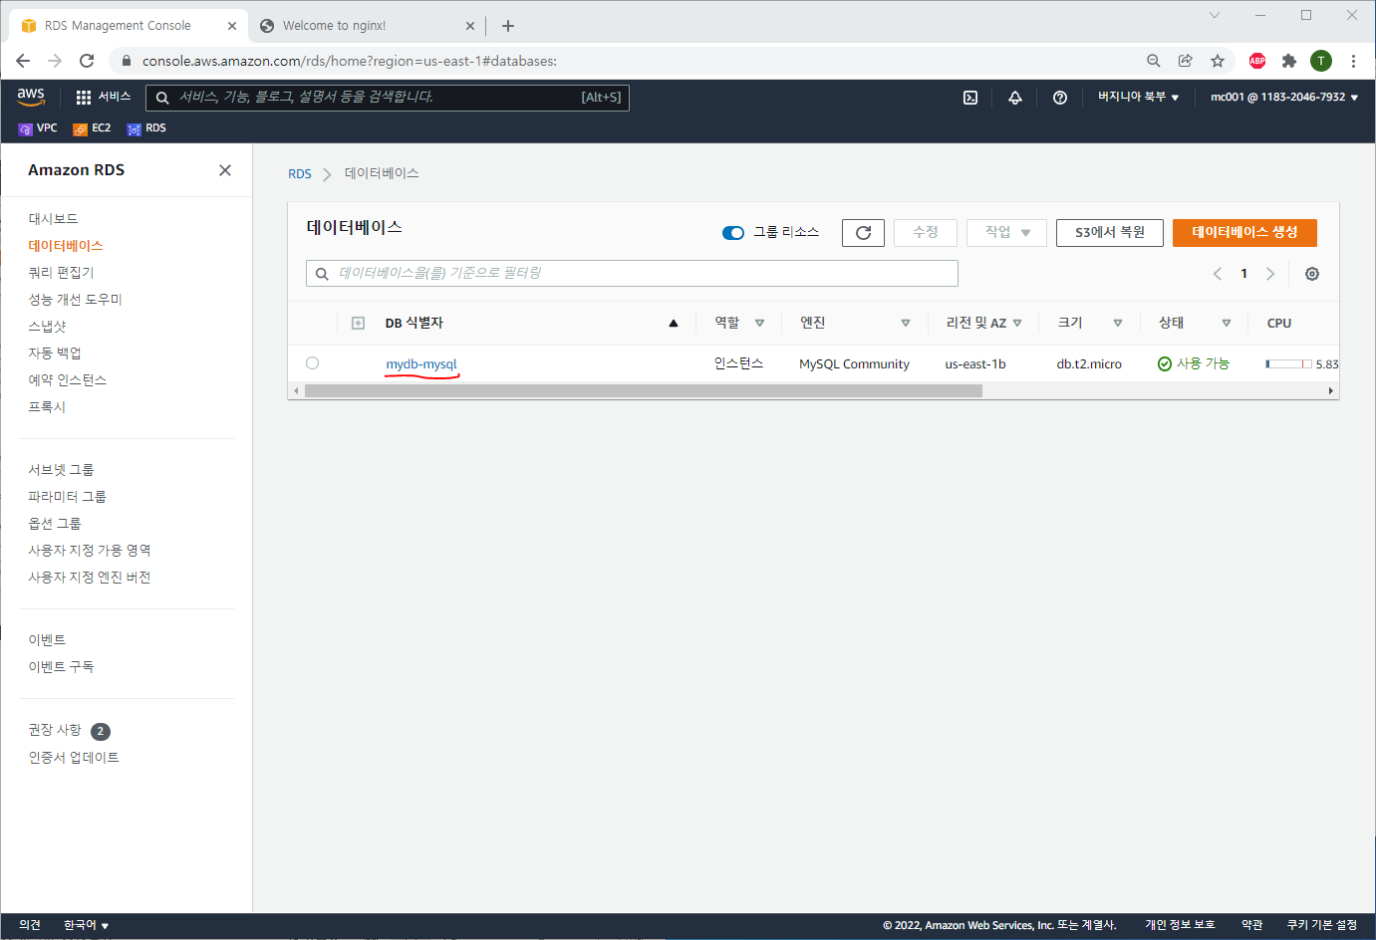

DB 클릭

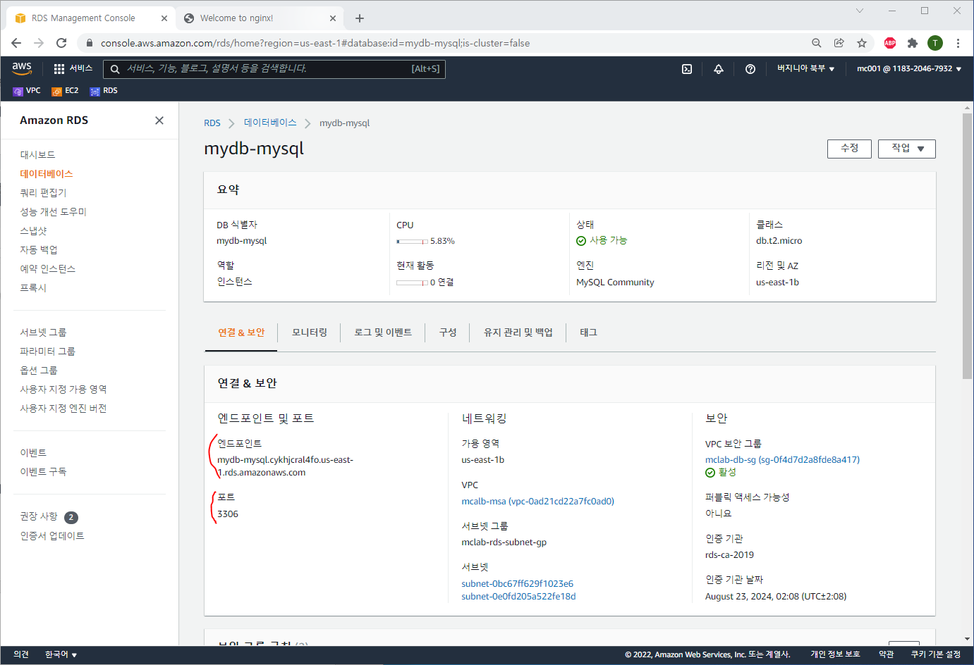

엔드포인트와 포트 확인

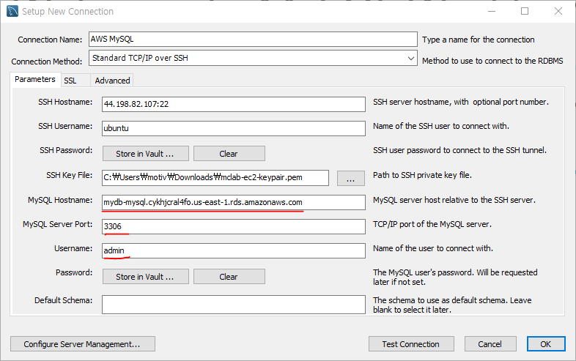

MySQL Hostname: 엔드포인트 값 입력

MySQL Server Port: 포트 값 입력

Username: admin 입력 (rds 생성시 입력 값)

Password: “Store in Vault … “ 클릭

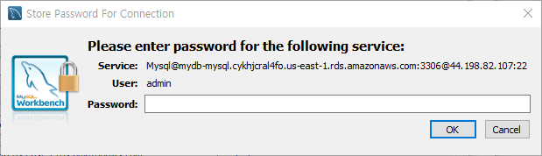

클릭 후 초기 화면

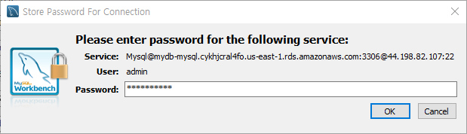

비밀번호 설정 후 OK 클릭

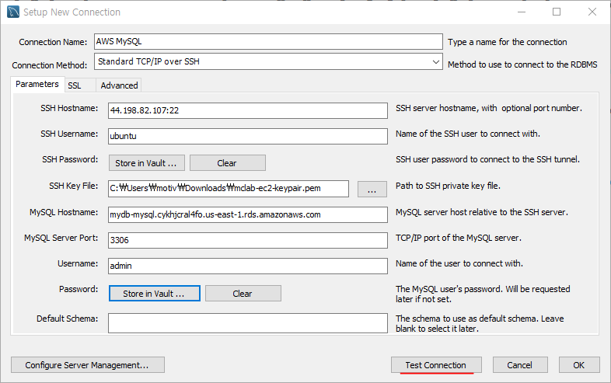

클릭 후 화면 - “Test Connection” 클릭

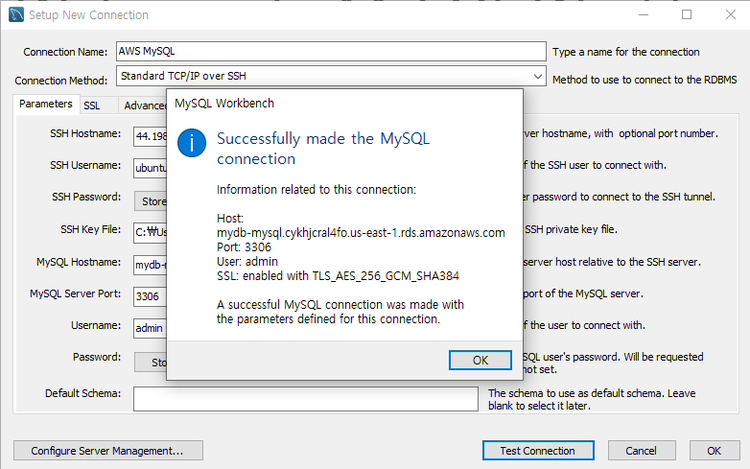

테스트 성공 화면 – OK 클릭

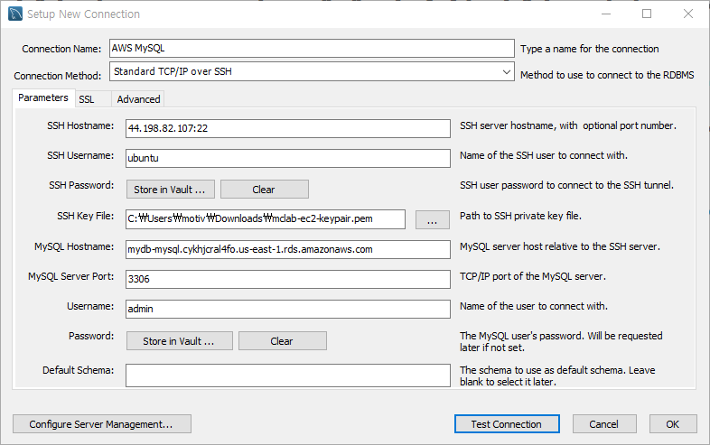

OK 클릭

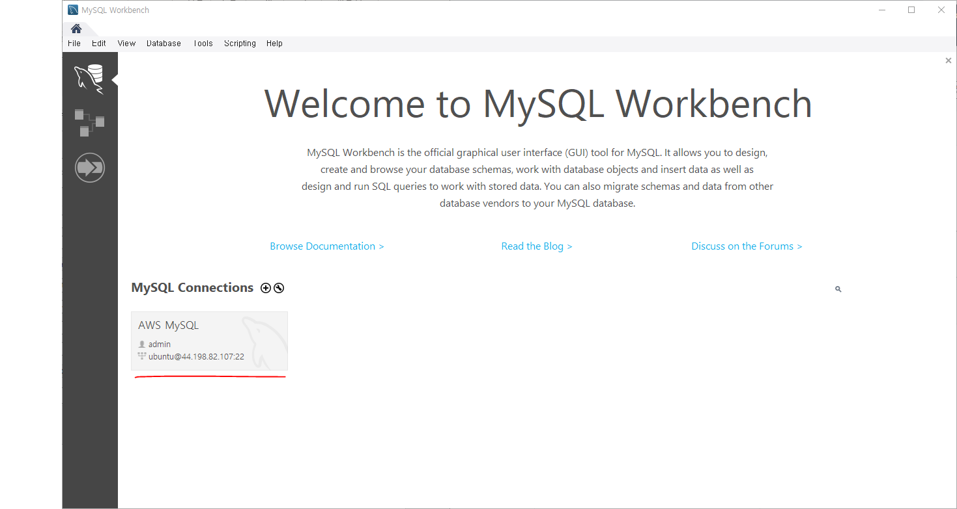

생성된 Connections 항목 확인 및 더블 클릭

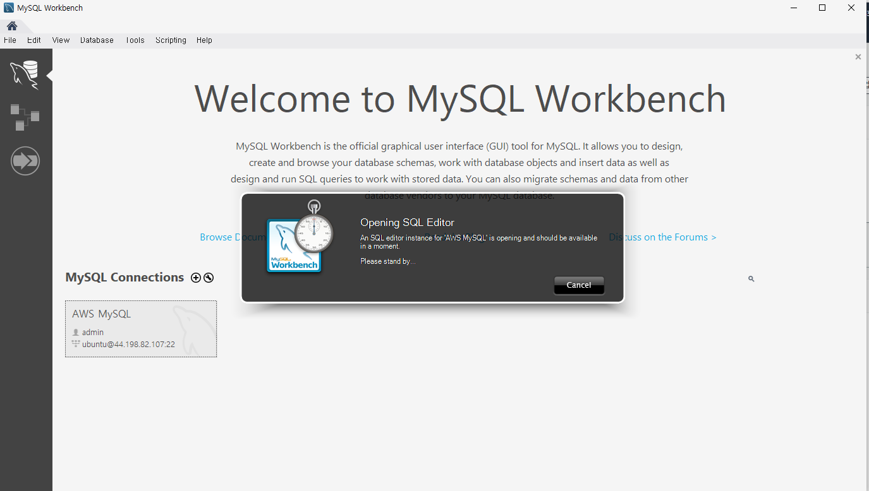

대기중 화면

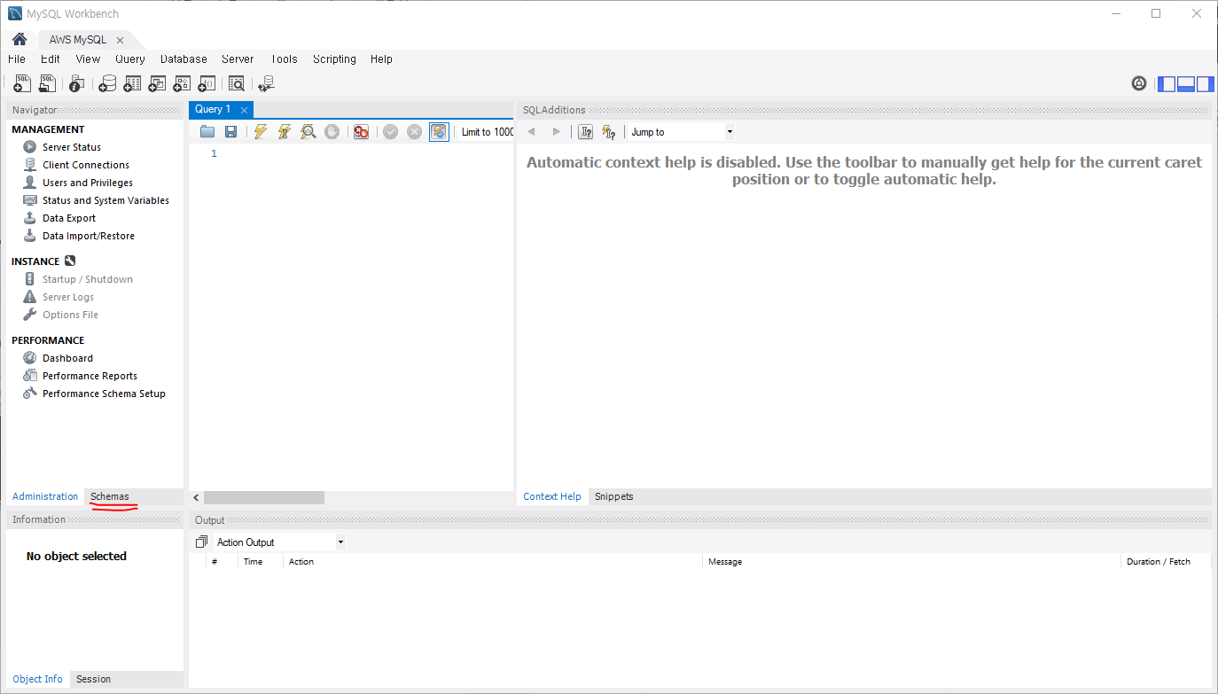

성공적으로 프로그램 실행 -> Schemas 탭 클릭

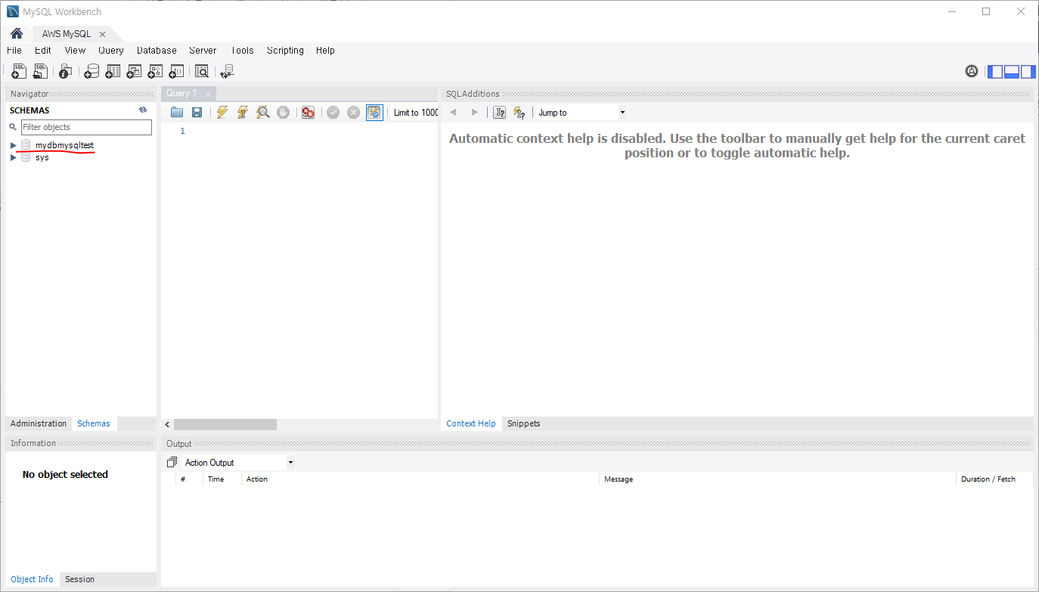

RDS 생성시 입력한 “초기 데이터베이스 이름 (‘mydbmysqltest’)” 확인